Anexă

STRATEGIA NAȚIONALĂ
de dezvoltare „Moldova Europeană 2030”

Introducere
Republica Moldova este în continuă transformare, fiind afectată direct de evenimentele regionale și globale: creșterea prețurilor la produsele energetice și la produsele alimentare, criza de securitate din regiune pe fundalul agresiunii Federației Ruse în Ucraina, reformatarea lanțurilor valorice și chiar schimbările climatice care afectează producția agricolă. În acest context extrem de dificil, pe lângă intervențiile de scurtă durată necesare pentru a face față crizelor curente, Guvernul și-a propus definirea unei viziuni de dezvoltare pe termen mediu și lung pentru a consolida reziliența față de crizele viitoare și a crea baza pentru o dezvoltare durabilă și incluzivă a țării.
Strategia națională de dezvoltare „Moldova Europeană 2030” (în continuare – SND) este un document național de viziune strategică pe termen lung, care indică direcțiile de dezvoltare a țării și a societății și care adaptează prioritățile, obiectivele, indicatorii și țintele angajamentelor internaționale asumate de Republica Moldova cu contextul național, în special Acordul de Asociere dintre Republica Moldova, pe de o parte, şi Uniunea Europeană şi Comunitatea Europeană a Energiei Atomice şi statele membre ale acestora, pe de altă parte (în continuare – Acordul de Asociere Republica Moldova – Uniunea Europeană) și angajamentele care derivă din statutul de țară-candidat pentru aderarea la Uniunea Europeană, inclusiv Agenda pentru dezvoltare durabilă 2030. În SND Guvernul stabilește prioritățile naționale, iar structura și elementele acesteia stau la baza dezvoltării cadrului național de planificare strategică, evidențiind viziunea, prioritățile, obiectivele și direcțiile de intervenție relevante pe termen lung.
SND propune o viziune de dezvoltare centrată pe om, având la bază concluzia ca urmare a implementării Strategiei naționale de dezvoltare precedente, „Moldova 2020”, conform căreia acest document de planificare strategică trebuie să adopte o abordare holistică privind dezvoltarea umană (în schimbul centrării excesive pe obiective înguste de dezvoltare economică). Conform acestei viziuni, omul este beneficiarul, nu resursa ori instrumentul dezvoltării, iar însăși dezvoltarea presupune un conținut tangibil de creștere a bunăstării.
Astfel, obiectivele de dezvoltare stabilite de SND derivă din conceptul modern de calitate a vieții și din problemele majore identificate la nivel național. În contextul de dezvoltare al Republicii Moldova, dimensiunile cele mai importante ale calității vieții sunt: veniturile, condițiile de trai, educația, cultura, sănătatea, solidaritatea socială, respectarea drepturilor omului, încrederea în guvernare, încrederea în justiție, securitatea umană și calitatea mediului. Obiectivele propuse în SND răspund necesităților stringente ale societății. SND trasează o legătură directă între aspirațiile de bunăstare, pe de o parte, și politicile care vor contribui la atingerea acestor obiective, pe de altă parte. Monitorizarea progresului și evaluarea impactului de dezvoltare a SND vor fi realizate prin intermediul indicatorilor statistici dezagregați, inclusiv al obiectivelor de dezvoltare durabilă.
Urmând imperativul integrării europene, exprimat nemijlocit prin implementarea Acordului de Asociere Republica Moldova – Uniunea Europeană, SND adoptă conceptul utilizat de țările Uniunii Europene pentru măsurarea calității vieții oamenilor în zece dimensiuni, sporirea calității vieții fiind scopul strategic al documentului. În același timp, SND este contribuția Republicii Moldova la realizarea Agendei pentru dezvoltare durabilă 2030, adoptată de țările membre ale Organizației Națiunilor Unite în septembrie 2015. Astfel, SND transpune țintele, în special cele considerate acceleratori ai dezvoltării, și indicatorii Agendei 2030, ajustați potrivit contextului național al Republicii Moldova.
Guvernul nu este singurul agent al schimbărilor în societate, dar are un rol-cheie de coordonare, leadership, mobilizare și de inspirare pentru alți actori sociali. SND va contribui la realizarea acestor funcții, definind o serie de intervenții prioritare – regulatorii, instituționale, bugetare, investiționale, educative, care vor avea un impact pozitiv direct asupra bunăstării și vor contribui la descătușarea potențialului oamenilor pe plan antreprenorial, educațional, cultural, productiv etc.
Necesitatea unui document vizionar de planificare strategică este determinată de asigurarea unui cadru unic și coerent care urmează să ancoreze politicile publice. Mai mult decât atât, aceasta este accentuată de noile realități economice, demografice, sociale și de securitate în care intră Republica Moldova, la fel ca și întreaga regiune sau chiar întreaga lume, în contextul crizelor care au revelat numeroase carențe sistemice de dezvoltare. Pandemia COVID-19, crizele energetice, creșterile accelerate de prețuri, secetele și inundațiile recurente, crizele economice și, mai nou, criza de securitate cauzată de invadarea militară a Ucrainei de către Federația Rusă – toate acestea evidențiază importanța unui document de planificare care să contribuie atât la o adaptare mai bună la noile realități, cât și să catalizeze procesul de dezvoltare prin valorificarea oportunităților și prevenirea activă a riscurilor.
Definind conturul viitorului dorit pentru Republica Moldova, SND va servi ca reper pentru toate strategiile și programele sectoriale, atât la scară națională, cât și la scară regională și locală. Astfel, documentele de politici publice sectoriale existente sau în curs de elaborare vor fi adaptate la SND, reflectând viziunea centrată pe oameni, pe necesitățile și aspirațiile lor. Prioritățile majore de politici își vor găsi reflectare în planurile naționale de dezvoltare, în cadrul bugetar pe termen mediu și în bugetele publice naționale în perioada de planificare.
SND va ghida asistența partenerilor de dezvoltare ai Republicii Moldova în raport cu prioritățile naționale de dezvoltare și va asigura o mai bună coordonare a proiectelor și resurselor acestora. De asemenea, SND va servi drept un factor important de mobilizare a resurselor private, precum și a creativității, ideilor și proiectelor organizațiilor societății civile și ale comunității științifice naționale, care vor fi orientate către sectoarele și domeniile prioritare pentru asigurarea calității vieții oamenilor.

Analiza situației

Contextul internațional
Lumea contemporană este într-o continuă schimbare, amploarea și intensitatea transformărilor depășind uneori capacitățile și resursele țărilor, ale comunităților și ale oamenilor pentru a le face față și a se adapta. Ținând cont de particularitățile și contextul de dezvoltare ale Republicii Moldova, pot fi evidențiate câteva tendințe majore care, prin persistența și scara la care se manifestă, vor influența în mod direct evoluția pe termen scurt și mediu a Republicii Moldova.

Acutizarea securității militare în regiune
Odată cu invadarea militară a Ucrainei de către Federația Rusă, din 24 februarie 2022, a devenit clar că securitatea militară trebuie să rămână o prioritate strategică pentru Republica Moldova, cel puțin din considerentul proximității față de acțiunile militare, dar și al existenței problemei regiunii transnistrene, care este percepută drept o sursă de instabilitate pentru țară și pentru regiune. Evenimentul respectiv a disipat definitiv percepția potrivit căreia invaziile militare nu mai pot fi utilizate drept instrument de presiune în relațiile internaționale. Astfel, până în 2030, Republica Moldova urmează să-și restructureze sistemul de apărare națională, precum și sistemul de securitate per ansamblu, prin sporirea investițiilor publice în dotarea armatei naționale, prin participarea la misiuni și operații internaționale, prin intensificarea cooperării și a schimbului de experiență pe filiera de apărare cu partenerii strategici, prin fortificarea sistemului de protecție civilă și prin alte acțiuni conexe acestora, care urmează să fie definite în viitoarea strategie a securității naționale ce va fi elaborată în scurt timp și ancorată în SND.

Persistența schimbărilor climatice și a hazardurilor naturale asociate
Toate evidențele arată că schimbările climatice globale sunt cauzate în primul rând de activitățile umane, ceea ce solicită o regândire a interacțiunii dintre oameni și lumea înconjurătoare, prin diminuarea amprentei activităților umane și economice asupra mediului. Concentrația tot mai înaltă a gazelor cu efect de seră în atmosferă determină creșterea temperaturilor medii globale și fluctuații climaterice locale tot mai imprevizibile. Temperatura medie globală este cu circa 1,1–1,2 grade Celsius peste nivelul preindustrial, iar perioada 2010–2020 a fost cea mai caldă pe toată durata observațiilor meteorologice. Două treimi din gazele cu efect de seră îi revin dioxidului de carbon rezultat din arderea combustibililor fosili. O altă sursă de gaze cu efect de seră este metanul, componenta principală a gazelor naturale, responsabil de circa 25% din emisiile de gaze. Un alt gaz cu efect de seră având un impact negativ considerabil asupra încălzirii globale este oxidul (oxizii) de azot. Sursa principală a acestor gaze este folosirea îngrășămintelor minerale de azot, utilizate în culturile agricole extrem de irațional, contribuind la emanarea oxizilor de azot în atmosferă. Concomitent, îngrășămintele minerale de azot intensifică procesele de mineralizare a materiei organice a solului, emanând dioxidul de carbon în atmosferă.
Creșterea temperaturilor a condiționat creșterea frecvenței fenomenelor naturale extreme, inclusiv a secetelor și a inundațiilor. Schimbările climatice și efectele acestora au scos în evidență vulnerabilitatea sistemelor de producție tradiționale. Amenințând cu producerea unor rupturi majore în modul de trai și de organizare a societății, aceste schimbări impun identificarea unor strategii noi de adaptare și de moderare a schimbărilor climatice. Uniunea Europeană, Statele Unite ale Americii, China și o serie de alte țări, precum și un număr impunător de corporații mari s-au angajat să atingă neutralitatea carbonică până în anii 2050–2060, inclusiv prin tranziția la sursele regenerabile de energie și extinderea suprafețelor împădurite. Au crescut considerabil investițiile în dezvoltarea unei tehnologii cu potențial disruptiv – fuziunea termonucleară, care promite să devină o sursă inepuizabilă de energie electrică curată în aproximativ 10 ani.

Mutațiile economice și geopolitice globale
Economia mondială este în plină transformare odată cu avansarea Asiei în calitate de cea mai mare regiune comercială a lumii, alimentând creșterea unei comunități de consum în masă și a unor noi corporații. Criza energetică europeană din perioada 2021–2022 a fost în mare măsură condiționată și de creșterea puternică a cererii de energie din partea țărilor asiatice. Până în anul 2030, China și India vor reprezenta 35% din populația lumii și 25% din PIB-ul global. La scară planetară, economiile non OCDE vor reprezenta circa 55–60% din PIB-ul global. În același timp, societățile occidentale vor rămâne mai bogate decât țările orientale din punctul de vedere al venitului per capita. China se transformă tot mai clar într-o superputere economică globală, care va fi nevoită să-și procure ori să-și asigure accesul global la resurse. Această perspectivă explică inițiativa chineză Belt and Road – noul Drum al Mătăsii, China investind în dezvoltarea economică și în infrastructura de transport a peste 130 de țări. Totodată, se conturează o nouă tendință ideologică de contestare a actualei ordini mondiale și de promovare a unei lumi tot mai multipolare și mai clusterizate, instrumentele de presiune economică și financiară căpătând un rol-cheie în această confruntare.

Modificările în paradigma industrială
Odată cu accelerarea, standardizarea și convergența automatizării, ingineriei, a capacităților de stocare a energiei și a datelor, a capabilităților de procesare automată și a inteligenței artificiale, industria modernă tranzitează tot mai mult spre un model de producție bazat integral pe roboți și pe automatizare. Această tendință riscă să facă irelevante avantajele oferite de forța de muncă ieftină și cu un nivel de calificare de la inferior la mediu. Numărul de roboți industriali a crescut de 3 ori în perioada 2000–2020, ajungând în prezent la 2,3 milioane de unități. Până în anul 2030, numărul roboților industriali va ajunge la 20 de milioane, ceea ce înseamnă că cel puțin 10% din ocupațiile din sfera industrială vor fi lichidate. Robotizarea, coroborată cu lecțiile oferite de pandemia COVID-19, va permite țărilor cu tradiții industriale să-și revizuiască strategiile industriale care se bazau pe lanțuri tehnologice globale și să tranziteze de la strategia de offshoring la cea de reshoring, adică de readucerea producției industriale mai aproape de punctul de asamblare finală. Tendințele recente sugerează că țările cu sectoare industriale tehnologic înapoiate sunt deosebit de vulnerabile în raport cu procesul de robotizare – rata de lichidare a locurilor de muncă în asemenea țări va fi de două ori mai mare decât în țările caracterizate cu o forță de muncă calificată. Totodată, având în vedere intensificarea procesului de robotizare și creșterea capacităților inteligenței artificiale, devine imperativă crearea unei societăți competitive bazate pe cunoaștere, obiectiv ce poate fi atins prin dezvoltarea cercetării științifice, inovare și prin antreprenoriat tehnologic.

Avansarea revoluției digitale
Economia globală a devenit interconectată, iar pandemia de COVID-19 a accelerat cu câțiva ani tendința digitalizării. Datele primare și cele reutilizate au devenit o resursă importantă pentru generarea de noi bunuri și servicii și pentru sporirea eficienței proceselor de producție, a deciziilor organizaționale și a interacțiunilor umane. Peste 90% din datele existente în prezent au fost generate de oameni, mașini și procesele tehnologice în ultimii 2 ani. În paralel, s-au îmbunătățit substanțial capacitățile de procesare și analiză, inclusiv prin intermediul unor algoritmi de învățare automată și al inteligenței artificiale. Aproape 1 trilion de obiecte sunt deja interconectate și numărul acestora va crește exponențial până în anul 2030. Peste 90% din tranzacțiile la bursele globale deja sunt efectuate de algoritmi, fără intervenție umană directă. Tehnologiile digitale au facilitat considerabil adaptarea omenirii la restricțiile impuse de pandemia COVID-19 și au demonstrat posibilități radical noi de marketing, organizare a educației, prestare a serviciilor publice etc. Tehnologiile digitale au pătruns în sectoare care, în mod traditional, erau văzute ca fiind mai înapoiate tehnologic, inclusiv în agricultură, unde soluțiile digitale combinate cu senzori și metode noi de telemetrie permit monitorizarea continuă a stării și fazelor culturilor agricole, a sănătății animalelor, a impactului secetei, a condițiilor meteorologice locale etc.

Dezvoltarea proceselor și a materialelor disruptive
O adevărată revoluție globală se produce prin cercetările și dezvoltarea tehnologică în domeniul proceselor și materialelor noi. Industriile automotive, de construcții, manufacturiere și cele agricole sunt impuse, prin noile reglementări și prin schimbarea în preferințele consumatorilor, să integreze în tehnologiile lor de producție materiale și componente durabile, prietenoase mediului. Progresele în știința materialelor permit crearea de materiale inteligente, cu proprietăți programabile pentru o serie de aplicații industriale și cotidiene. Tot mai multe startup-uri lucrează asupra materialelor și produselor cu calități diverse, inclusiv termo-, electro- și fotocromism, piezoelectricitate, supraconductibilitate, multiferoicitate, memorizarea formei, autovindecare, autocurățare, capacități avansate de filtrare etc. Proliferarea nanofibrelor, nanotuburilor, alotropilor și altor nanostructuri conturează oportunități practic infinite de generare de valoare adăugată în sectoarele electronice, energie, mobilitate urbană, sănătate și producție. Imprimantele 3D deja permit numeroase aplicații în industria alimentară, a modei, în transporturi, construcții, sănătate, educație, muzeistică și în arta populară. Aceste procese și materiale multifuncționale nu pot fi elaborate fără o dezvoltare durabilă a cercetării fundamentale în domeniile fizicii, matematicii, chimiei și ale disciplinelor conexe.

Modificările în cultura muncii
Pandemia de COVID-19 a accelerat mult tendințele de schimbare a modelului de muncă. Oamenii au început să pună un preț mult mai mare pe condițiile de muncă etice, sigure și care permit un echilibru mai bun între viața personală și cea profesională. Totodată, un număr foarte mare de angajați, circa 25% conform unor estimări globale, simt nevoia să-și schimbe ocupația. Într-o epocă post-COVID, munca la distanță și ședințele de lucru virtuale vor deveni o normalitate: conform estimărilor McKinsey, între 20 și 25% dintre angajații în economiile avansate și cele emergente ar putea lucra de acasă între 3 și 5 zile pe săptămână. Pandemia de COVID-19 a impus accelerarea digitalizării, mai ales în activitățile pentru care era caracteristică proximitatea fizică. La fel de important, mixul activităților se înscrie pe un trend tot mai clar de creștere accelerată a locurilor de muncă ce presupun un nivel înalt de calificare și de remunerare, în paralel cu un decalaj tot mai mare între salarizarea muncii calificate și a celei necalificate.

Creșterea presiunii demografice globale
Populația planetei a depășit în prezent nivelul de 7,7 miliarde de oameni și până în anul 2030 va ajunge la pragul de 8,5 miliarde. Creșterea populației, cuplată cu creșterea veniturilor disponibile, este însoțită de creșterea cererii pentru resurse și pune presiuni tot mai mari pe mediu și pe sistemele ecologice. În același timp, în diferite regiuni se produc importante schimbări demografice: țările subdezvoltate se caracterizează prin rate înalte de fertilitate și creșterea numărului de populație, iar cele dezvoltate se confruntă cu problema îmbătrânirii populației. Economiile țărilor dezvoltate se vor confrunta cu o insuficiență tot mai mare de forță de muncă, ceea ce va conduce la o creștere a cererii de specialiști externi și va intensifica factorii de atracție externă pentru potențialii emigranți. Ținând cont de riscurile de securitate, țările europene vor da preferință emigranților din țările proxime din punct de vedere cultural, cu o capacitate de integrare înaltă. Emigrarea și mobilitatea internațională a muncii vor progresa și mai mult în următorii 10 ani.

Dezvoltarea conștiinței civice a noii generații
Având acces, practic, din primii ani de viață, la internet, la tehnologii și instrumente de comunicare și socializare portabile, generațiile născute în secolul XXI sunt caracterizate printr-un nivel de educație tehnologică mult mai înalt decât cele anterioare. Acest lucru și-a lăsat amprenta asupra atitudinilor publice care pun un accent mai puternic pe toleranță, drepturile omului, coeziunea socială, echitate, incluziune, eliminarea discriminărilor, utilizarea mai responsabilă a resurselor, oprirea și ranversarea schimbărilor climatice globale. Tinerii de azi manifestă un comportament mai puțin violent și sunt mai puțin predispuși să-și asume riscuri și comportamente deviante sau să facă abuz de alcool. Ei au așteptări mult mai complexe din partea guvernelor și autorităților publice la modul general. Odată cu maturizarea și intrarea acestora în viața economică activă, aceste caracteristici comportamentale vor avea impact asupra culturii consumului de masă, a politicii naționale și globale și a eticii corporative.

Riscurile noilor pandemii
Pandemia de COVID-19 a scos în evidență atât vulnerabilitatea lumii în fața crizelor globale de sănătate publică, cât și capacitățile mult mai mari de coordonare și reacție pe care le are lumea. Cercetările empirice arată că, în fiecare an, probabilitatea unei noi pandemii de magnitudinea celei de COVID-19 este de 2,5–3,3%, ceea ce înseamnă că în următorii 25 de ani probabilitatea unei pandemii la fel de grave este de circa 47–57%. Țările cele mai sărace sunt și cele mai vulnerabile în fața acestor noi potențiale pandemii, de asemenea au cea mai redusă capacitate de reacție imediată și răspuns pe termen lung.

Respectarea drepturilor omului
Situația drepturilor omului în Republica Moldova, deși a cunoscut o îmbunătățire, rămâne în continuare o provocare pentru autoritățile administrației publice centrale și locale.
Guvernul este dedicat procesului de promovare a reformelor democratice în vederea edificării statului de drept, ajustării proceselor de implementare a legislației și a practicilor naționale în domeniul drepturilor omului la standardele internaționale și depune eforturi pentru onorarea obligațiilor și a angajamentelor asumate.
Au fost inițiate procese de consolidare a rolului instituțiilor naționale privind drepturile omului, inclusiv prin promovarea modificărilor legislative aferente și crearea mecanismului instituțional în domeniul drepturilor omului.

Veniturile oamenilor
Veniturile sunt la baza piramidei nevoilor umane, deoarece permit procurarea bunurilor și a serviciilor pentru un trai decent și acumularea economiilor de viață. O condiție indispensabilă, chiar dacă insuficientă, pentru formarea veniturilor este creșterea economică. Performanțele de creștere economică a Republicii Moldova au fost suboptimale pe parcursul ultimilor ani. În perioada 2015–2021, rata medie de creștere anuală a PIB-ului a fost de circa 3,1%, încetinind comparativ cu perioada 2001–2010, când indicatorul era de peste 5,0%. Exprimat în prețuri constante, PIB-ul per capita a crescut de la 2457 de dolari SUA în 2015 la circa 4921 de dolari SUA în 2021 (conform datelor Băncii Mondiale, https://databank.worldbank.org ). Aceasta a fost insuficient pentru o convergență vizibilă către alte state din Europa Centrală și de Est (media țărilor din Europa Centrală și de Est a fost calculată în baza următorului grup de state: Albania, Belarus, Bosnia și Herțegovina, Bulgaria, Croația, Cehia, Estonia, Georgia, Ungaria, Letonia, Lituania, Polonia, România, Rusia, Serbia, Slovacia, Slovenia, Ucraina), unde PIB-ul per capita a oscilat între 26 și 27% din nivelul mediu pe regiune. Aceasta denotă carențele calitative ale actualului model economic, vulnerabilitatea economiei la șocuri și erodarea potențialului de creștere. Oscilația pronunțată a PIB-ului efectiv în jurul celui potențial (figura 1) reflectă variate șocuri, cum ar fi secetele din anii 2003, 2007, 2009, 2012, 2015 și 2020, criza mondială din 2009, criza bancară din 2015 și pandemia de COVID-19 din 2020. Ca urmare, PIB-ul per capita în Republica Moldova a rămas la unul din cele mai scăzute niveluri în grupul țărilor din Europa Centrală și de Est (figura 2).

Figura 1. Rata de creștere a PIB-ului efectiv și  a celui potențial, % | Figura 2. PIB-ul per capita în Europa Centrală și de Est, media pentru 2015–2020, prețuri constante, dolari SUA
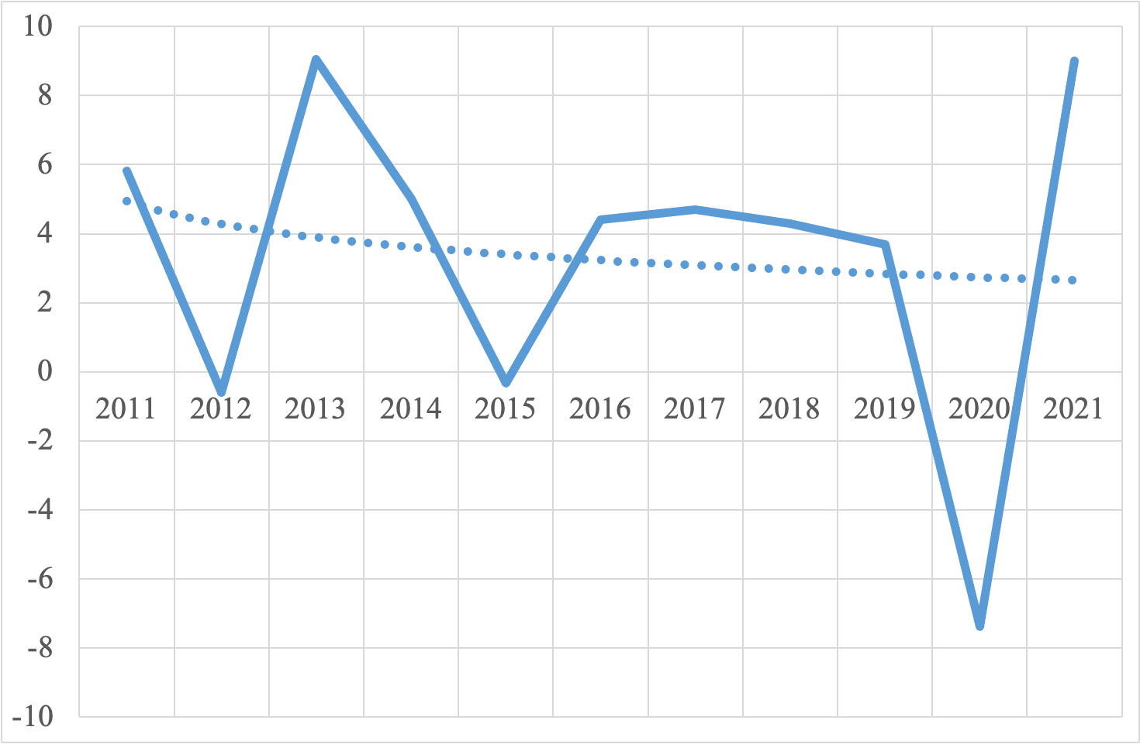 | 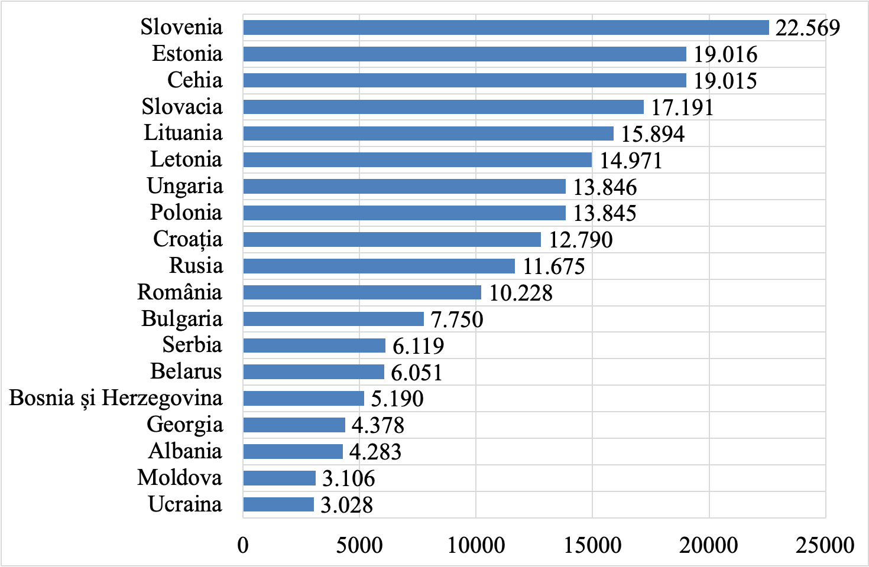
Sursa: calcule realizate în baza datelor Biroului Național de Statistică | Sursa: calcule realizate în baza datelor Băncii Mondiale (databank.worldbank.org)
Performanțele economice modeste au avut repercusiuni evidente asupra veniturilor populației. În pofida unor firave tendințe de diminuare a ratei sărăciei în 2014–2019, veniturile în Republica Moldova au rămas printre cele mai scăzute în Europa Centrală și de Est. Media venitului național net ajustat per capita pentru perioada 2010–2019 a constituit doar 30% din media pe regiune, fără tendințe clare de convergență. Salariul mediu constituie doar a cincea parte din media pe Europa Centrală și de Est, la fel ca și productivitatea muncii. Drept urmare, oamenii din Republica Moldova acumulează deficite enorme ale ciclului de viață, consumând mai mult decât câștigă (figura 3). Surplusul ciclului de viață este acumulat timp de numai 21 de ani de viață economic activă, perioadă mult mai scurtă comparativ cu alte țări. Anual, se acumulează deficite de zeci de miliarde de lei: 42 miliarde de lei pentru femei și 18 miliarde de lei pentru bărbați, conform estimărilor pentru anul 2018. Acestea pun presiuni pe bugetul public, deficitele fiind finanțate prin transferuri sociale, mai ales pentru persoanele în etate. În ultimă instanță, deficitul ciclului de viață este o povară pentru întregul sistem economic, deoarece ponderea celor care generează valoare adăugată brută în economie este relativ mică și în continuă scădere. În timp ce Republica Moldova a pierdut oportunitatea de a valorifica primul dividend economic, încă mai există oportunitatea de a folosi cel de-al doilea dividend demografic (figura 4), cu o contribuție anuală la PIB de 1,64% pe cap de locuitor.

Figura 3. Deficitul ciclului de viață | Figura 4. Efectul agregat al dividendelor demografice
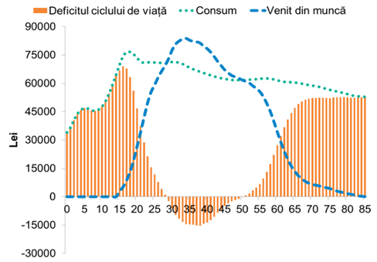 | 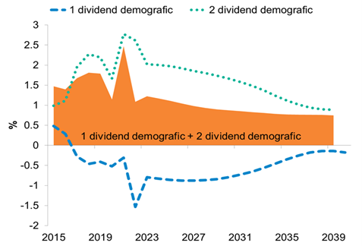
Sursa: Fondul Națiunilor Unite pentru Populație (UNFPA) – Moldova | Sursa: Fondul Națiunilor Unite pentru Populație (UNFPA)– Moldova
Pe lângă nivelul scăzut al veniturilor, există și o altă problemă ce ține de durabilitatea veniturilor. În ultimii ani a crescut ponderea prestațiilor sociale în veniturile disponibile, aceasta ajungând la 19% în 2020, iar ponderea remitențelor – la 13%. Remitențele au însă proprietatea să scadă pe măsura reîntregirii familiilor emigranților moldoveni în țările-gazdă. Prestațiile sociale nu pot fi văzute ca venituri durabile, deoarece funcția esențială a acestora este de a diminua sărăcia, iar în actualele circumstanțe bugetare și demografice acestea sunt mai degrabă sursă de riscuri. În același timp, venitul din activitățile economice individuale, atât agricole, cât și nonagricole, este relativ scăzut: 8,3% și, respectiv, 6,3% în totalul de venituri din 2020. Pentru comparație, în 2010, veniturile din activitatea individuală agricolă constituiau 9,8% din totalul de venituri, iar cele din activitatea individuală nonagricolă – 6,8%.
Nivelul scăzut de venituri și riscurile sporite de sărăcie sunt cauzate de oportunitățile economice limitate. Republica Moldova înregistrează una dintre cele mai scăzute rate de ocupare a forței de muncă din Europa Centrală și de Est (39% în anul 2020 și circa 42–43% în 2021). În mediul urban, rata de ocupare a bărbaților cu cel puțin un copil este de 76,0%, pe când cea a femeilor − de 37,6%, decalajul constituind 38,4 puncte procentuale. În mediul rural, decalajul dintre bărbați și femei este mai scăzut, constituind 21,1 puncte procentuale, rata de ocupare a bărbaților fiind de 58,1%, iar cea a femeilor – de 37,0%.
În Republica Moldova, rata scăzută a șomajului (3,2% în 2021) maschează nivelul extrem de scăzut de activitate și ocupare a forței de muncă. Doar 39,8% din populație a fost angajată în câmpul muncii în 2021 (în Uniunea Europeană – peste 65% în medie). Ratele de inactivitate sunt de două ori mai mari decât cele înregistrate în Uniunea Europeană, în special pentru tinerii care nu au un loc de muncă și nici nu urmează studii sau cursuri de formare, cunoscuți ca NEET. Rata NEET a tinerilor cu vârste cuprinse între 15 și 29 de ani în Republica Moldova a ajuns la 26,4% în 2021 (în Uniunea Europeană – 13,1% în 2021). Femeile tinere predomină printre NEET în Moldova, cu peste 60% în total. În combinație cu factorii demografici, ratele scăzute de fertilitate și migrația în străinătate, ponderea populației în vârstă aptă de muncă va scădea și mai mult, contribuind la rata de dependență ridicată față de sistemul de protecție socială și la presiuni suplimentare asupra acestui sistem.
Structura ocupării forței de muncă relevă faptul că, în cea mai mare parte, lucrătorii sunt concentrați în agricultură (21,5% din totalul locurilor de muncă) (Biroul Național de Statistică), precum și în administrația publică, în învățământ și în asistența socială (22,9 %). Lucrătorii tineri (15–24 de ani) sunt angajați mai des în sectorul comerțului, hotelurilor și restaurantelor (27,7% din total), al industriei (17,5%) și al agriculturii (20,9%). În ultimii ani distribuția ocupării forței de muncă pe categorii ocupaționale s-a deplasat spre ocupațiile cu calificare medie și înaltă și a înregistrat o scădere a celor slab calificate. În 2021 ocupațiile cu calificare medie (categoriile 4–8 din Clasificarea internațională standard a ocupațiilor, ISCO 2008) au reprezentat peste o jumătate din total (55,0%), în timp ce ocupațiile elementare reprezentau doar 13,5%.
Un alt factor este și nivelul scăzut al productivității muncii: valoarea adăugată brută generată de o persoană ocupată oscilează în jurul a 30–40% din media aceluiași indicator în țările din Europa Centrală și de Est, unul din cele mai scăzute niveluri din regiune (figura 5). Aceasta denotă complexitatea tehnologică redusă a firmelor moldovenești și capacitățile lor limitate de a genera valoare adăugată.
Formarea brută de capital, raportată la numărul de populație, este una dintre cele mai scăzute din regiune (figura 6). Cauzele acestei stări de lucruri sunt complexe. Pe de o parte, Republica Moldova a înregistrat o serie de progrese importante la capitolul calității cadrului de reglementare a activității de întreprinzător, fapt ce a propulsat țara în ratingul „Doing Business” până la poziția 48, conform raportului din 2020. Pe de altă parte, au persistat o serie de constrângeri fundamentale. Conform Rapoartelor Competitivității Globale (https://weforum.org/ ), care se bazează pe percepțiile în rândul oamenilor de afaceri, pe parcursul ultimului deceniu, cele mai importante constrângeri în derularea afacerilor au ținut de corupție, instabilitatea politicilor și instabilitatea politică. Deficitul forței de muncă cu competențe relevante devine gradual o barieră tot mai semnificativă în calea venirii unor investitori de talie mare sau a extinderii celor prezenți pe piață. Există o serie de constrângeri obiective legate și de piața de desfacere limitată. Impactul pieței interne mici este amplificat de costurile înalte în derularea operațiunilor export-import, cauzate de birocrație, corupție și incertitudinile regulatorii asociate acestor tranzacții.

Figura 5. Raportul dintre valoarea adăugată  brută și numărul de persoane ocupate, media pentru 2015–2020, prețuri constante, dolari SUA | Figura 6. Formarea brută de capital raportată la numărul de populație, media pentru 2015–2020, prețuri constante, dolari SUA
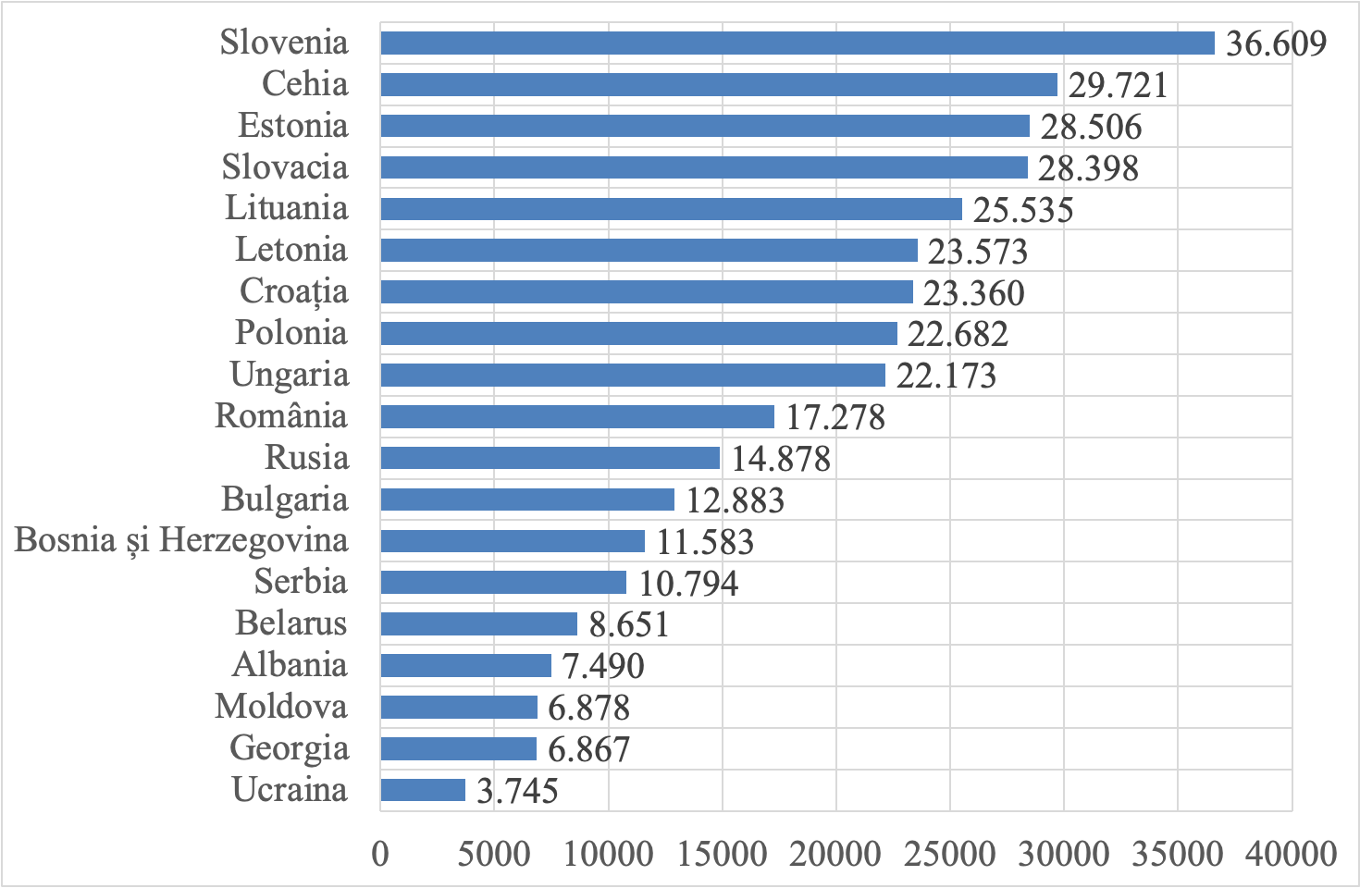 | 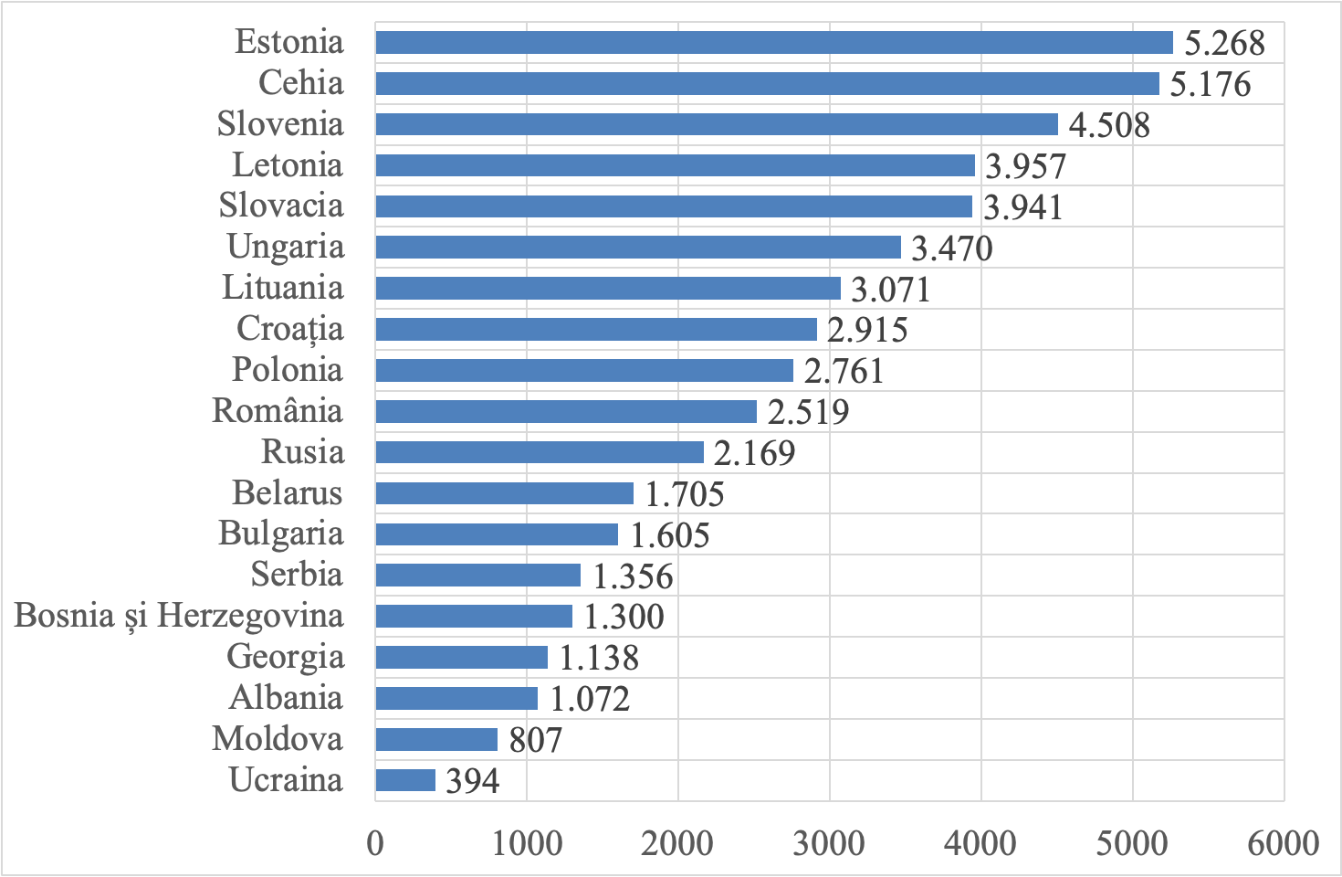
Sursa: calcule realizate în baza datelor Băncii Mondiale (databank.worldbank.org) | Sursa: calcule realizate în baza datelor Băncii Mondiale (databank.worldbank.org)

Cumulul factorilor regulatorii și instituționali nefavorabili a subminat capacitatea țării de a valorifica potențialul său de export. Ponderea exporturilor de bunuri și servicii în PIB este una dintre cele mai scăzute în Europa Centrală și de Est (figura 7), iar raportul acestui indicator față de media indicatorului corespunzător în țările menționate a scăzut de la 56% în 2010–2015 la 50% în 2016–2020. Nivelul scăzut al competitivității externe a țării este confirmat și de nivelul deficitului comercial al Republicii Moldova, acesta constituind circa o pătrime din PIB, un record al regiunii (figura 8).

Figura 7. Ponderea exporturilor de bunuri și servicii în PIB, media pentru 2015–2020, % | Figura 8. Deficitul comerțului cu bunuri și servicii, media pentru 2015–2020,  % din PIB
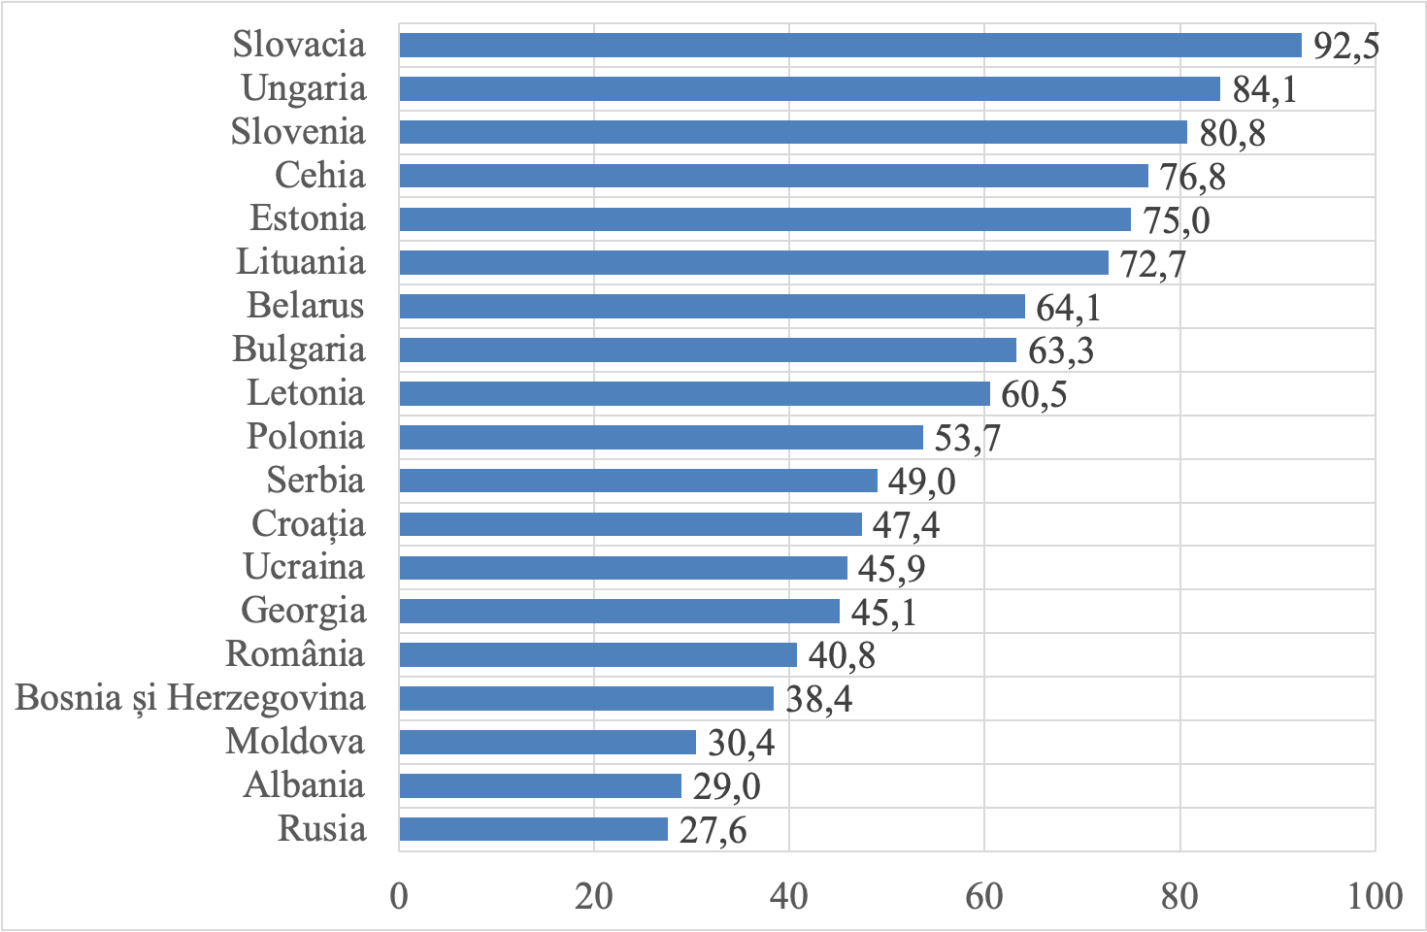 | 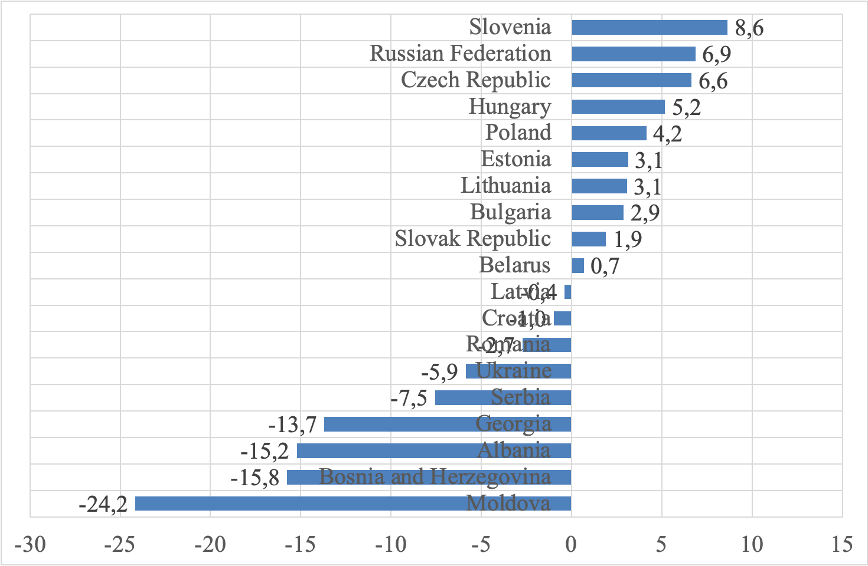
Sursa: calcule realizate în baza datelor Băncii Mondiale (databank.worldbank.org) | Sursa: Calcule realizate în baza datelor Băncii Mondiale (databank.worldbank.org)

Productivitatea scăzută și capacitățile scăzute de export sunt reflectate și în structura economiei naționale. Analiza structurii PIB-ului după resurse denotă că cea mai mare pondere o deține categoria „alte servicii”, care, împreună cu serviciile de comerț, în ultimii ani a fost relativ constantă, atingând 54,1% din PIB în 2020 (figura 9). Acestea sunt urmate de sectorul industrial, care cuprinde industria extractivă, procesatoare și sectorul energetic. Ponderea sectorului industrial a constituit 13,1% în anul 2020, manifestând o scădere graduală din 2015. Ponderea atât de scăzută a industriei relevă capacitatea limitată a economiei de a produce bunuri comercializabile. O mare parte a serviciilor sunt orientate spre piața locală, chiar dacă există avantaje competitive ce permit o valorificare mai bună a exporturilor de servicii.
O altă vulnerabilitate a economiei moldovenești este relevată de situația sectorului agricol, în care activează a cincea parte din forța de muncă, dar care deține o pondere disproporționat de mică în PIB (9,4% în 2020). Acești indicatori denotă productivitatea și competitivitatea scăzute în sector.
Structura PIB-ului în funcție de utilizarea acestuia reflectă un model economic bazat pe consumul acoperit de produse importate (figura 10). Conform datelor pentru 2020, consumul final al gospodăriilor casnice constituie peste 81,2% din PIB, iar aproape 51,4% din PIB o constituie importurile, acoperite de exporturi doar în proporție de 54,4%.

Figura 9. Structura PIB-ului după resurse,  % | Figura 10. Structura PIB-ului după utilizări, %
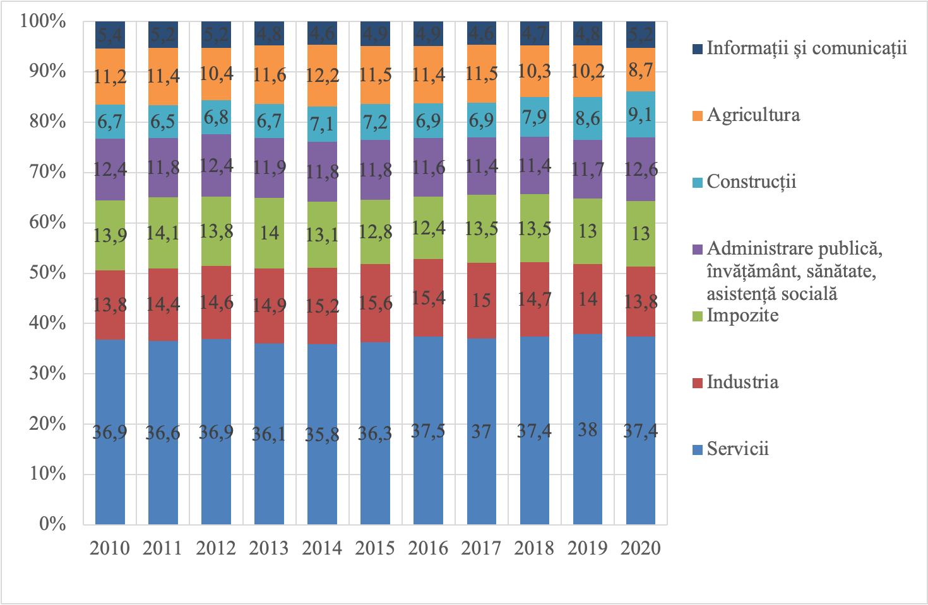 | 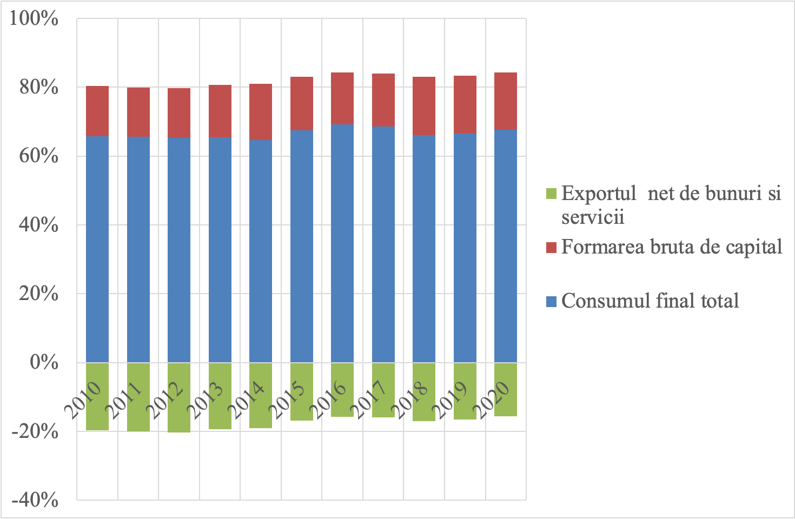
Sursa: calcule realizate în baza datelor Biroului Național de Statistică | Sursa: calcule realizate în baza datelor Biroului Național de Statistică
O problemă majoră care afectează productivitatea muncii, competitivitatea, veniturile publice și redistribuirea valorii generate în economie ține de prevalența înaltă a economiei informale, căreia îi revine o pătrime din economie, conform datelor Biroului Național de Statistică. Îngrijorătoare este extinderea rapidă, în ultimii ani, a producției ascunse în sectorul formal (figura 11). Aceasta este cea mai problematică componentă a economiei informale deoarece implică evaziunea fiscală. Aceasta a cauzat și cele mai mari repercusiuni asupra economiei și sistemului de finanțe publice. În perioada 2015–2020, pierderile fiscale generate de economia informală au crescut de la 8,9 miliarde de lei până la 15 miliarde de lei anual (figura 12) („Fenomenul economiei și ocupării informale în contextul pandemiei COVID-19”, PNUD Moldova și Expert-Grup, 2021, https://expert-grup.org/media/k2/attachments/Raport20UNDP20Rom20neformal.pdf ). Raportate la PIB, pierderile respective au cunoscut un trend ascendent (cu anumite episoade de reducere moderată în anii 2016–2017 și creșteri mai pronunțate în anii 2018 și 2020), majorându-se de la 6,1% în 2015 până la 7,3% în 2020. O dinamică similară a prezentat și ponderea economiei informale în totalul valorii adăugate brute: de la 18,8% în 2015 până la 20,3% în 2020. Pierderile fiscale au variat în jurul a 25% din veniturile fiscale („Fenomenul economiei și ocupării informale în contextul pandemiei COVID-19”, PNUD Moldova și Expert-Grup, 2021, https://expert-grup.org/media/k2/attachments/Raport20UNDP20Rom20neformal.pdf ).

Figura 11. Ponderea componentelor economiei informale în PIB, % | Figura 12. Dinamica pierderilor datorate economiei informale
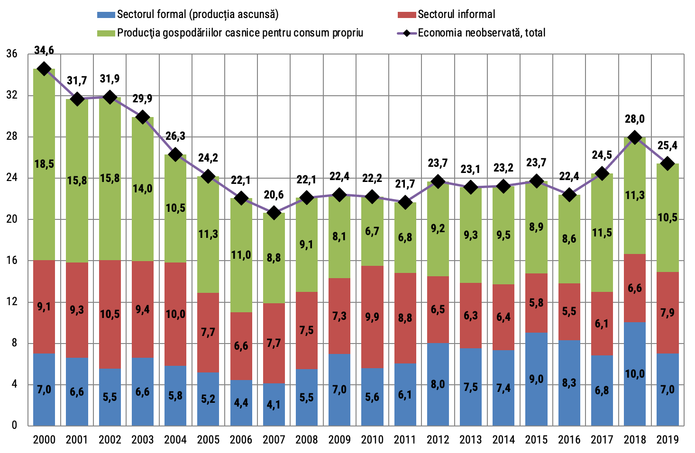 | 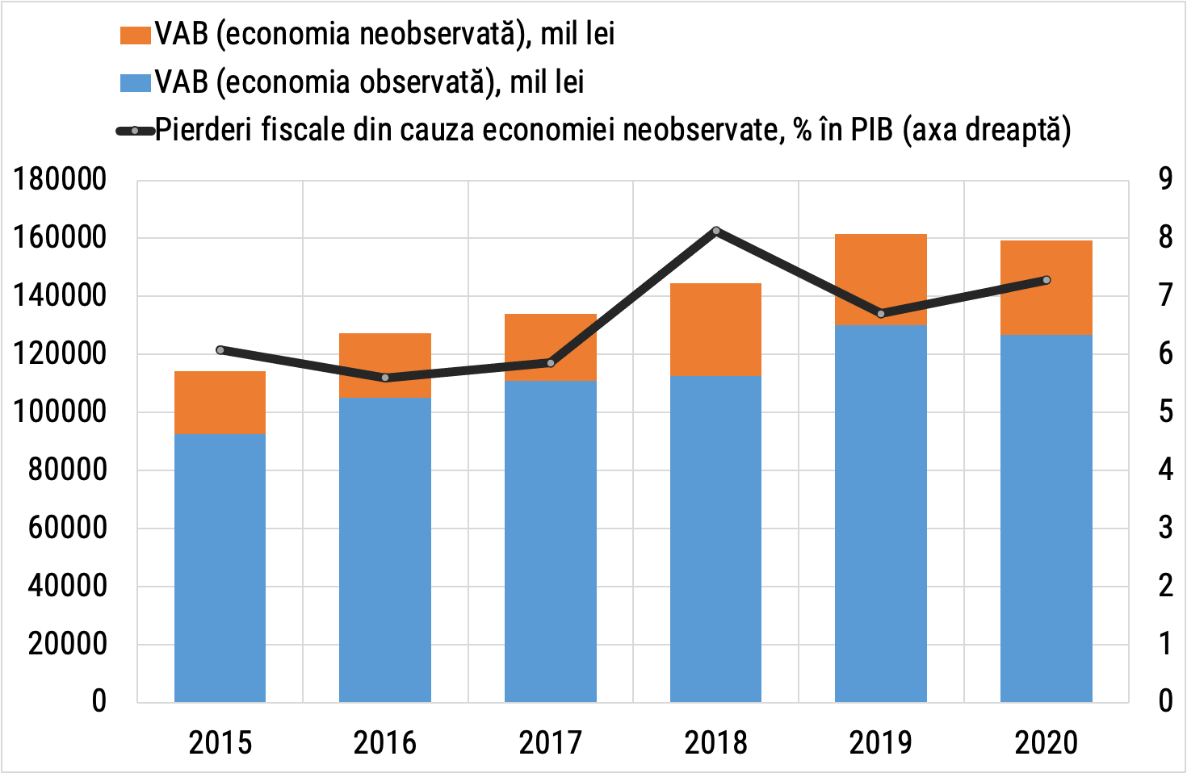
Sursa: calcule realizate în baza datelor Biroului Național de Statistică | Sursa: calcule realizate în baza datelor Biroului Național de Statistică
Pe lângă pierderile bugetare, economia și ocuparea informale implică pierderi de productivitate și, implicit, de venituri. Per ansamblu, productivitatea muncii din economia formală este mai mare decât cea din economia informală, explicată, în principal, prin competitivitatea mai scăzută a activităților informale, precum și prin concentrarea practicilor informale în sectoarele cu productivitate scăzută (agricultura). Totuși, o analiză mai detaliată denotă că productivitatea specifică ocupării informale din sectorul formal este mai mare comparativ cu restul formelor de ocupare, inclusiv formală. Astfel, angajatorii din sectorul formal au motivația să mențină ocuparea informală pentru a extrage beneficii și a distorsiona concurența (de exemplu, oferind salarii nete mai mari pentru a atrage salariați mai calificați și mai productivi) („Fenomenul economiei și ocupării informale în contextul pandemiei COVID-19”, PNUD Moldova și Expert-Grup, 2021, https://expert-grup.org/media/k2/attachments/Raport20UNDP20Rom20neformal.pdf ).
O modalitate de a preveni creșterea vulnerabilităților și a precarității, inclusiv în ceea ce privește domeniile legate de viitorul muncii, de a preveni creșterea inegalității veniturilor, de a reglementa relațiile industriale, precum și de a asigura o guvernanță incluzivă și eficientă a pieței muncii este consolidarea instituțiilor de dialog social. Dialogul social tripartit între Guvernul, patronatele și sindicatele din Republica Moldova continuă să aibă anumite aspecte specifice care necesită îmbunătățiri suplimentare în vederea alinierii legislației naționale la normele și standardele Uniunii Europene, în general, și în conformitate cu Acordul de Asociere Republica Moldova – Uniunea Europeană, în special.

Infrastructura și condițiile de trai
Deși în ultimii 20 de ani evoluția economică în Republica Moldova a fost predominant pozitivă, aceasta nu s-a tradus printr-o creștere substanțială și geografic uniformă a accesului oamenilor la infrastructura fizică, la utilitățile publice și la condiții îmbunătățite de trai. Datele statistice pentru ultimele două decenii relevă o creștere a suprafeței fondului locativ cu circa 13,6 milioane m², în mare parte, în mediul urban (figura 13). Datorită acestui nou fond, numărul de locuințe conectate la apeducte și canalizare s-a dublat ca pondere în ultimii 20 de ani, atingând 61,2%, respectiv 59% (figura 14). Însă, dacă excludem locuințele noi, progresul este mult mai modest.

Figura 13. Fondul locativ, milioane m² de suprafață totală | Figura 14. Dotarea fondului locativ conform  suprafeței totale, %
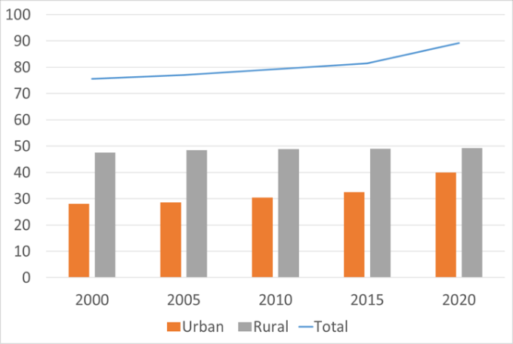 | 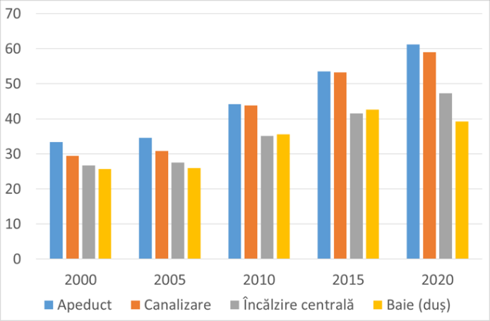
Sursa: Biroul Național de Statistică, Anuarul Statistic | Sursa: Biroul Național de Statistică, Anuarul Statistic
Conform Cercetării bugetelor gospodăriilor casnice din anul 2020, acces la apeduct au 98,5% din populația urbană și 72,8% din populația rurală (https://statistica.gov.md/public/files/publicatii_electronice/aspecte_nivelul_trai/Aspecte_nivelul_trai_2020.pdf ). Acces la apă caldă au aproximativ 88,5% din populația urbană (rețea publică sau proprie) și 45,6% din cea rurală (rețea proprie). Aproximativ 81,3% din gospodăriile din mediul urban au acces la surse moderne de încălzire (încălzire centralizată sau instalații de încălzire individuale), iar 88,7% din populația rurală se încălzește cu ajutorul sobelor, căminelor și al altor instalații de încălzire. Gaze naturale din rețea se livrează către 84,9% din gospodăriile din mediul urban, iar în mediul rural acces la rețea au doar 39,6% din gospodării. Aproximativ 87% din gospodăriile urbane dispun de grup sanitar în interior, iar în cazul celor rurale – doar 35%. Puține gospodării au acces la canalizare publică (79,4% – în mediul urban și 2,8% – în mediul rural), iar la un sistem de canalizare propriu – 16,8% din gospodăriile urbane și 56,8% din cele rurale. Acces la baie sau duș au 89,5% din gospodăriile din mediul urban și doar 46,8% din gospodăriile din mediul rural.
Accesul la infrastructura utilitară corelează semnificativ cu nivelul de venituri. Șansele de conectare la sistemul public de canalizare sunt cu 13,9 puncte procentuale mai mari în cazul gospodăriilor din chintila cea mai bogată comparativ cu cea mai săracă, iar șansele de a dispune de un apeduct în interiorul locuinței sunt cu 10,2 puncte procentuale mai mari.
Republica Moldova are un deficit major în asigurarea unei infrastructuri de transport moderne, sigure și eficiente. O evaluare recentă a stării drumurilor publice naționale relevă o înrăutățire a situației (https://asd.md/wp-content/uploads/2021/08/raportul_de_implementare_a_programului_privind_repartizarea_mijloacelor_2020.pdf ). Cota drumurilor publice evaluate drept „excelente” și „bune” s-a redus de la 36,8% în anul 2015 la 30% în anul 2020, în timp ce cota drumurilor „rele” și „foarte rele” s-a extins de la 25,4% până la 46,8% din total. Scăderea calității infrastructurii este însoțită de creșterea vârstei medii a mijloacelor de transport, cu consecințe nefaste atât pentru confortul și siguranța oamenilor, cât și pentru calitatea mediului. Registrul de stat al transporturilor relevă o creștere a ponderii autovehiculelor cu vârsta de peste 10 ani de la 68,5% în anul 2014 la 80% în 2021.
Reducând mobilitatea internă a oamenilor, a capitalului și a forței de muncă, infrastructura precară reprezintă o constrângere majoră pentru dezvoltarea sectorului privat. Conform Raportului Competitivității Globale 2019, Republica Moldova s-a situat pe locul 86 din 141 de state evaluate, una dintre cele mai dificile situații fiind cea a infrastructurii de transport rutier (locul 129). Subdezvoltarea infrastructurii de transport afectează comerțul, Republica Moldova acumulând unul dintre cele mai scăzute scoruri din Europa Centrală și de Est pentru indicele performanței logistice (2,46 din 5 puncte posibile) (https://lpi.worldbank.org/international/global ). Aceste constrângeri subminează nivelul de competitivitate a țării, ceea ce constituie o provocare majoră pentru o economie care depinde vital de comerțul exterior.
Republica Moldova a înregistrat progrese importante la capitolul acces la tehnologiile informației și comunicațiilor. În anul 2020, rata de penetrare a serviciilor de acces la internet fix în bandă largă la 100 de gospodării a constituit 71,1% (https://anrceti.md/files/filefield/Anuar%20statistic_2020.pdf ), cu o creștere semnificativă în ultimii 5 ani. Datele relevă că accesul la internet al gospodăriilor din mediul rural este cu 23 puncte procentuale mai mic decât al celor din mediul urban. În funcţie de tehnologia de acces, 72,3% din numărul de abonaţi la serviciile de acces la internet fix în bandă largă erau conectaţi la reţea prin FTTx, 19,2% – prin xDSL, 8,2% – prin cablu coaxial (DOCSIS) şi 0,3% – prin alte tehnologii. Puncte de prezență a rețelelor de fibră optică există în 1143 de localități (https://old.mei.gov.md/sites/default/files/raport_evaluare_program_broadband_2018-2020_0.pdf ) din numărul total de 1532 de localităţi.
De asemenea, populația poate avea acces la internet în bandă largă prin rețele de comunicații mobile de generația a 3-a (3G) și de generația a 4-a (4G), rata de penetrare a acestor servicii constituind 89,8% din populația țării. În anul 2020, S.A. „Orange Moldova” asigura acoperirea cu semnalul rețelelor 4G a 97% din teritoriu și a 99% din populația țării, S.A. „Moldcell” – 82% și, respectiv, 92,0%, iar S.A. „Moldtelecom” – 28% și, respectiv, 41,2%. Rețelele 3G asigură acoperirea cu semnal după cum urmează: S.A. „Orange Moldova” – 99% din teritoriu și din populația țării, S.A. „Moldcell” – 96,6% din teritoriu și, respectiv, 99,9% din populație, iar S.A. „Moldtelecom” – 99,7% atât din teritoriu, cât și din populație.
Accesul limitat al oamenilor la infrastructura fizică, la utilitățile publice și la condițiile bune de locuit este explicat prin carențele în alocarea și valorificarea resurselor. În ceea ce privește alocarea resurselor private, problemele de bază sunt legate de insuficiența acestora (în special în cazul grupurilor vulnerabile) și lipsa de motivație a oamenilor/companiilor de a investi în proiecte și servicii publice, beneficiile investiției ajungând să fie consumate de oameni care nu neapărat au contribuit la investiție.
În alocarea resurselor publice, problemele țin de insuficiența și ineficiența acestora. Insuficiența este determinată de constrângerile bugetare: în anul 2021, 71% din cheltuielile bugetului public național au fost orientate spre sectoarele sociale (protecția socială, care reprezintă cea mai mare categorie de cheltuieli, învățământ, sănătate, cultură, sport, tineret, culte și odihnă) și doar 13,4% – spre gospodăria de locuințe și gospodăria serviciilor comunale, protecția mediului și serviciile în domeniul economiei. Problema este agravată de nivelul relativ scăzut de descentralizare a finanțelor publice, fapt ce limitează capacitatea autorităților publice locale de a răspunde eficient la nevoile comunității. În bugetele unităților administrativ-teritoriale, cheltuielile pentru gospodăria de locuințe și gospodăria serviciilor comunale, pentru protecția mediului și serviciile în domeniul economiei au constituit în anul 2021 doar 44% din total.
Ineficiența alocării resurselor publice este atestată de numeroasele erori și abateri identificate de Curtea de Conturi în planificarea bugetară, în administrarea veniturilor și cheltuielilor bugetare, în efectuarea achizițiilor publice, neînregistrarea patrimoniului, în organizarea contabilității și a raportării financiare. Totodată, performanța slabă în infrastructură este condiționată și de lipsa de claritate a rolurilor instituționale și de coordonarea slabă a planificării și implementării proiectelor. Aceasta duce la executarea insuficientă a unor funcții critice în managementul proiectelor de infrastructură, inclusiv celor legate de: i) monitorizarea și operaționalizarea politicilor și reformelor; ii) planificarea investițiilor, prioritizarea și asigurarea implementării coerente și eficiente a fondurilor de investiții și a asigurării calității; iii) monitorizarea performanței în sectoare și dezvoltarea de programe de stimulare pentru o mai bună performanță a furnizorilor de servicii, în special în sectorul utilităților; iv) furnizarea de asistență tehnică operatorilor ce gestionează obiectele investițiilor și autorităților locale (de exemplu, în sprijinul regionalizării furnizorilor de servicii). La aceasta se adaugă și deficitul de resurse umane, inclusiv în serviciile de suport aferente proiectelor de infrastructură, precum arhitectura, ingineria sau serviciile de proiectare.
Ca urmare, pe lângă deficitul de finanțare, derularea proiectelor de infrastructură este frecvent încetinită și de capacitatea joasă de absorbție. Subexecutarea investițiilor capitale prevăzute în bugetul public a devenit o problemă cronică. În anul 2021, investițiile capitale din bugetul de stat au fost asimilate în proporție de 74%, iar în cazul bugetelor locale – în proporție de 62%.
De asemenea, resursele alocate nu întotdeauna reflectă nevoile grupurilor vulnerabile, în special ale persoanelor cu dizabilități, grupul cel mai vulnerabil când este vorba de accesul fizic la infrastructură. Cadrul legal nu prevede suficiente garanții de acces la facilitățile și serviciile publice, în special la transport, la informație și comunicații, și nu include un cadru de sancțiuni eficient pentru încălcarea drepturilor existente. Autoritățile responsabile la nivel central și local nu monitorizează accesul liber al persoanelor cu dizabilități la mediul fizic, informațional și comunicațional. Statul, în ansamblu, nu își asumă ținte concrete de accesibilizare încadrate într-un timp rezonabil (spre exemplu, anul 2030).

Nivelul de educație
În lipsa unor resurse naturale semnificative, capitalul uman reprezintă pentru Republica Moldova resursa de bază a dezvoltării pe termen lung. Capitalul uman este, în cea mai mare parte, produsul sistemului educațional. Acesta este un sistem care necesită perioade lungi pentru ca îmbunătățirile sistemice să se manifeste în nivelul de alfabetizare funcțională, performanțele școlare, abilitățile pe piața muncii și competitivitatea economică. Din același considerent, eforturile insuficiente de îmbunătățire a sistemului educațional au un impact pe termen lung asupra calității capitalului uman și, în ultimă instanță, asupra climatului social și economic.
Republica Moldova a obținut anumite succese în domeniul educațional pe parcursul ultimelor două decenii. Dacă la începutul anilor 1990 media anilor de școlarizare a populației cu vârsta de peste 25 de ani era de 8,0 ani, atunci până în anul 2013 aceasta a ajuns la 11,6 ani și s-a menținut până în anul 2019 (Rapoartele dezvoltării umane, Programul Națiunilor unite pentru Dezvoltare, http://hdr.undp.org/en/indicators/103006 ). Republica Moldova a înregistrat anumite progrese și în performanțele educaționale. După cum arată rezultatele Programului pentru Evaluarea Internațională a Elevilor, Republica Moldova a obținut rezultate mai bune în anul 2015, comparativ cu propria performanță din anul 2009, dar încă rămâne departe de standardele țărilor Organizației pentru Cooperare și Dezvoltare Economică (figura 15). În runda din 2018 a Programului pentru Evaluarea Internațională a Elevilor, Republica Moldova a înregistrat progrese doar la citire.

Figura 15. Rezultatele evaluării elevilor moldoveni și media Organizației pentru Cooperare și Dezvoltare Economică conform Programului pentru Evaluarea Internațională a Elevilor, anii 2009, 2015 și 2018

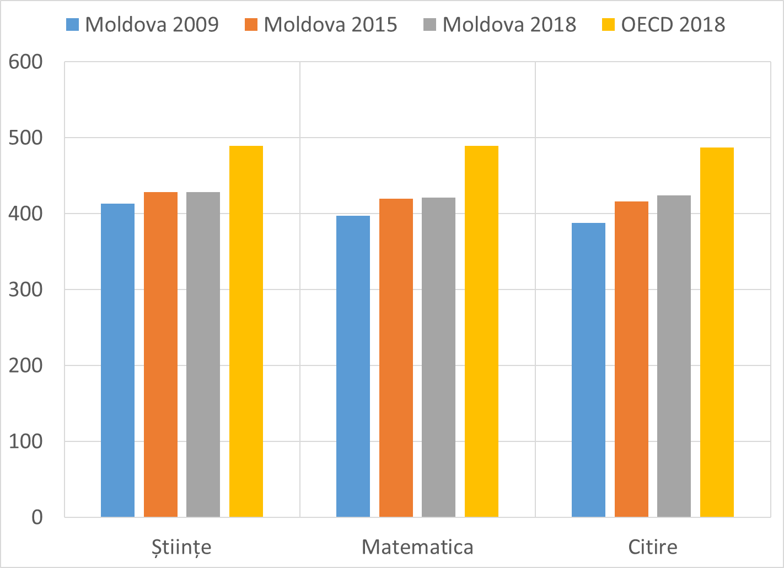
Sursa: Organizația pentru Cooperare și Dezvoltare Economică

Potrivit Raportului publicat de Programul pentru Evaluarea Internațională a Elevilor 2019, inegalitățile în rezultate corelează puternic cu statutul socioeconomic al părinților și mediul de reședință al elevilor. Astfel, elevii dezavantajați din punct de vedere socioeconomic rămân în urma elevilor avantajați cu mai mult de trei ani de școlarizare. Totodată, elevii instituțiilor de învățământ urbane au înregistrat performanțe mai înalte decât elevii instituțiilor de învățământ rurale în toate cele trei domenii, diferența echivalând cu aproximativ doi ani de școlarizare (Republica Moldova în PISA 2018, Ministerul Educației, Culturii și Cercetării, Agenția Națională pentru Curriculum și Evaluare, 2019, https://aee.edu.md/sites/default/files/raport_pisa2018.pdf ).
Performanța educației influențează în mod cardinal reușita în viață, pe multiple planuri. Potrivit indicelui competitivității globale pentru anul 2019 (http://www3.weforum.org/docs/WEF_TheGlobalCompetitivenessReport2019.pdf ), la pilonul „Calificare”, care reflectă calitatea sistemului educațional, Republica Moldova se situează pe locul 109 din 141 la indicatorul privind calificarea forței de muncă existente. În același timp, la capitolul „Gândire critică în procesul educațional”, un atribut important al competențelor necesare pentru viață și al calificării forței de muncă viitoare, Republica Moldova acumulează doar 3,3 din 7 puncte, fără îmbunătățiri după anul 2017. În Republica Moldova, ponderea tinerilor neîncadrați în educație, neangajați în muncă sau în formare profesională (NEET) constituie 26,4%, ceea ce depășește media europeană de două ori.
În conformitate cu indicele prosperității pentru anul 2021 (indice calculat la nivel global de către Institutul Legatum, fiind un cadru de apreciere a măsurii în care țările promovează prosperitatea și bunăstarea oamenilor în funcție de nouă piloni ai prosperității), Republica Moldova ocupa, în anul 2021, locul 72 din 167 de țări, iar România – locul 47. Cea mai bună poziție Republica Moldova o ocupă la capitolul „Educație”, care reflectă accesul la educație, calitatea educației și capitalul uman, http://prosperity.com/rankings?pinned=MDA&filter= ), fiind plasată pe locul 60 din 167 de state. Conform acestui indice, Republica Moldova se clasează la un nivel mai înalt decât România (locul 64), dar este devansată considerabil de alte țări ale Europei Centrale și de Est, de țările baltice și de Rusia.
Percepțiile oamenilor reflectă în mare măsură calitatea obiectivă a sistemului educațional. Conform Barometrului Opiniei Publice, în iunie 2021, doar 51,1% din cetățenii moldoveni erau foarte mulțumiți și destul de mulțumiți de „educația pe care o primesc copiii la școală” (Barometrul Opiniei Publice din Republica Moldova, Institutul de Politici Publice, iunie 2019, https://ipp.md/2021-07/barometrul-opiniei-publice-iunie-2021 ). Nemulțumirile privind calitatea educației persistă la toate nivelurile sistemului de învățământ.
Lipsa unei viziuni comune a tuturor actorilor privind calitatea educației și paradigma învățământului constituie una din cauzele majore ale intervențiilor disparate în sistemul educațional. În școli continuă separarea artificială a instruirii (predarea conținuturilor academice) de educație (lăsată pe seama diriginților, psihologilor și a consilierilor școlari). Subiectele actuale privind dezvoltarea durabilă, precum problemele protecției mediului, educația pentru sănătate, drepturile copilului și cetățenia activă, echitatea și respectul pentru diversitate, utilizarea tehnologiilor informaționale și de comunicare, sunt mai curând predate mecanic decât practicate. Se adaugă noi și noi curriculumuri (deseori opționale), în loc ca acestea să fie integrate în disciplinele de bază, astfel încât să devină mai interactive și mai orientate spre dezvoltarea competențelor transcurriculare.
Sistemul educațional deocamdată nu oferă posibilități de pregătire și evaluare potrivită a abilităților individuale ale copiilor și adolescenților. Nivelul de dezvoltare a fiecărui copil la orice vârstă este diferit, însă în instituțiile de învățământ pentru copii de aceeași vârstă sunt prevăzute standarde egale de evaluare. Copiii cu o dezvoltare întârziată, evaluați cu rezultate negative, își vor diminua imaginea de sine și dorința de a studia pe viitor în instituții de învățământ.
Există discrepanțe mari între instituțiile de învățământ primar și secundar din zonele urbane şi cele din zonele rurale, atât în ceea ce privește accesul la diferite resurse, cât şi condițiile de educație. Calificarea necorespunzătoare și chiar lipsa cadrelor didactice pentru anumite discipline, precum și imposibilitatea participării la diferite activități extracurriculare se răsfrâng negativ asupra calității competențelor și abilităților obținute de elevi. Aceste discrepanțe se proiectează ulterior asupra încadrării pe piața muncii, venitului obținut și calității vieții în ansamblu.
În instituțiile de învățământ profesional tehnic se atestă un nivel insuficient de asigurare cu materiale educaționale (manuale pentru disciplinele de specialitate, inclusiv manuale digitale), condiții de studii și de trai insuficient de atractive, iar în consecință, un nivel al cererii diminuat pentru alegerea sistemului de învățământ profesional tehnic din partea beneficiarilor. Rolul școlilor în dezvoltarea aptitudinilor „soft” și a deprinderilor de viață în rândul tinerei generații este subminat, dar acestea sunt importante în contextul migrației de muncă a părinților. Conform estimărilor, aproximativ 100 000 de copii și tineri sunt lipsiți de supraveghere parentală.
Sistemul actual de formare inițială și continuă a cadrelor didactice nu asigură calitatea necesară pentru a răspunde provocărilor unei societăți în schimbare. Cerințele pentru formarea cadrelor didactice sunt definite în mare parte prin cantitatea programelor educaționale și mai puțin prin calitatea acestora. O bună parte a cadrelor didactice este pregătită conform unor programe profesionale depășite, iar discrepanța dintre teoria învățată și competențele solicitate la angajare nu motivează studenții să persevereze. Instituțiile pedagogice continuă, în mare parte, să formeze pedagogi conform unor principii învechite, axate pe reproducerea mecanică a subiectelor de către elevi și centrate pe cadrul didactic. În același timp, așteptarea generală a societății față de cadrele didactice este ca ele să utilizeze metode centrate pe copil și să le dezvolte copiilor deprinderi de gândire critică, de soluționare a problemelor etc., adică deprinderi pe care ei înșiși nu au avut ocazia să le dezvolte. Acest neajuns este caracteristic și procesului de formare continuă, axat pe cerințe rigide în bază de cursuri.
Deși adulții și-ar dori să frecventeze cursuri de dezvoltare profesională și personală (gândire critică, activism civic/voluntariat, drepturi, sănătate, dialog intercultural, tehnologia informației și comunicației etc.), acestea nu sunt accesibile fie din punct de vedere financiar (în special persoanelor ce aparțin grupurilor social vulnerabile), fie geografic (prestatorii de servicii de formare continuă sunt concentrați în orașele Chișinău și Bălți, uneori în alte orașe). Sistemul de acreditare a programelor de formare continuă este anevoios și inaccesibil furnizorilor de servicii din regiunile rurale, mulți renunțând la elaborarea și acreditarea programelor pentru adulți.
Trei cele mai mari obstacole pentru asigurarea performanței companiilor din sectorul privat sunt: (i) nivelul insuficient de competențe ocupaționale tehnice; (ii) motivația slabă și (iii) etica nesatisfăcătoare a muncii. Decalajele sunt deosebit de pronunțate în cazul angajaților cu calificare medie, spre deosebire de angajații cu calificare înaltă. Deși lipsa de competențe în rândul celor cu calificare înaltă este mai mică, acestea au o valoare semnificativă în sectoare care solicită un nivel înalt de competențe (servicii financiare, administrare publică, servicii sociale). Angajaților cu calificare medie deseori le lipsesc motivația, aptitudini analitice și de rezolvare a problemelor, cunoștințele din domeniul TIC sau dorința de a obține cunoștințe noi (Missing skills. Result of the Skills Module of the Moldovan Labour Market Forecast Survey, World Bank Group, 2017). Această problemă este determinată de lipsa unui mecanism eficient de anticipare și potrivire a competențelor, axat pe cunoștințe tehnice și generice, în mod special în sectoarele aferente creșterii economice, precum și de lipsa unei viziuni asupra învățământului continuu care să contribuie la progrese educaționale ale angajaților de toate vârstele, la ameliorarea competitivității și a capacităților lor de angajare.

Cultura și dezvoltarea personală
Ținând cont de nivelul general redus al veniturilor și incidența înaltă a sărăciei, mulți cetățeni ai Republicii Moldova privesc oportunitățile culturale și de dezvoltare personală conform principiului rezidual. Resursele alocate de gospodăriile casnice activităților legate de cultură sunt foarte mici (tabelul 1). În 2019, o gospodărie cheltuia în medie 78,6 lei lunar per persoană pentru recreere și cultură, iar pandemia de COVID-19 a redus și mai mult aceste cheltuieli (65,6 lei). Decalajul geografic în ceea ce privește consumul lunar mediu de produse culturale este enorm: 147,4 lei per persoană în medul urban versus 33,1 lei per persoană în cel rural, în anul 2019, și 124,4 lei per persoană și, respectiv, 26,9 lei per persoană în anul 2020. În interpretarea acestor cifre, nu trebuie să se facă abstracție și de faptul că, în absența unor servicii culturale accesibile local, o bună parte din cei care locuiesc în mediul rural se deplasează în localități urbane pentru a consuma produse culturale.
În perioada 2014–2020, numărul relativ de spectatori în teatre și filarmonică și de vizitatori în muzee demonstrează mai degrabă o tendință de scădere (tabelul 1). O creștere robustă o demonstrează numărul de spectatori de cinema, iar numărul de utilizatori ai bibliotecilor publice este constant, deși numărul de vizite per utilizator scade. Coroborată cu scăderea tirajelor edițiilor tipărite, frecvența mai mică a vizitelor la biblioteci atestă schimbările majore în modelul popular de lectură, prin migrarea preferințelor cititorilor de la sursele tipărite la cele electronice și online. În același timp, după cum arată sondajele sociologice, mai bine de 50% din oameni nu citesc deloc, mai ales în mediul rural, în straturile sărace și cele cu un nivel de instruire mai puțin avansat (Institutul de Politici Publice, „Barometrul Opiniei Publice”, iulie 2021).

Tabelul 1

Indicatorii consumului de produse culturale per 1000 oameni populație,
dacă nu este indicat altceva

Indicator | 2014 | 2015 | 2016 | 2017 | 2018 | 2019 | 2020
Cheltuieli medii lunare per persoană pentru cultură și recreere, lei | 23,0 | 28,4 | 28,0 | 31,0 | 36,9 | 78,6 | 65,6
Cheltuieli medii lunare per persoană pentru cultură și recreere, % din total cheltuieli gospodării casnice | 1,3 | 1,4 | 1,3 | 1,4 | 1,5 | 2,8 | 2,4
Spectatori teatre | 138 | 147 | 156 | 145 | 137 | 131 | 44
Spectatori filarmonică | 11 | 10 | 8 | 12 | 8 | 9 | 3
Spectatori colective autonome | 37 | 38 | 31 | 27 | 37 | 38 | 16
Spectatori cinematografe | 194 | 152 | 153 | 223 | 181 | 260 | 46
Utilizatori biblioteci | 293 | 296 | 297 | 294 | 294 | 298 | 221
Vizite biblioteci | 2852 | 2892 | 2923 | 2839 | 2763 | 2703 | 1595
Vizite muzee | 309 | 351 | 301 | 278 | 283 | 301 | 116
Tiraj anual ziare, milioane | 37 | 34 | 25 | 32 | 40 | 24 | 19
Tiraj anual reviste, milioane | 3,3 | 2,7 | 2,1 | 1 | 1,5 | 1,3 | 1,5
Tiraj anual cărți, milioane | 2,3 | 2,2 | 2,3 | 2,5 | 2 | 1,8 | 2,3
Sursa: Biroul Național de Statistică

O modalitate de valorificare și apreciere a patrimoniului cultural, de odihnă activă și de dezvoltare personală este turismul. Preferințele declarate ale oamenilor se îndreaptă spre turismul familial, cultural, de ieșire în natură și cel istoric (fiecare adunând peste 30% din răspunsuri) (Agenția de Investiții, „Studiul național privind percepțiile moldovenilor față de turismul local”, 2020). Circa 70% din persoane ar dori să viziteze locuri turistice din țară. Însă datele statistice privind turismul intern arată că, chiar în perioada prepandemică, doar 5–10% din oameni vizitau atracțiile turistice interne, opțiunile practice orientându-se în mod clar către turismul extern.
Preferințele reduse pentru produsele culturale și pentru culturalizare ar putea fi explicate de un cumul de factori. Unii dintre aceștia sunt structurali. Veniturile mici reprezintă o constrângere severă, care nu poate fi direct eliminată prin politici culturale. Timpul foarte limitat rămas la dispoziție în afară programului de muncă salariată și casnică este o altă constrângere critică.
Totuși, o serie de explicații țin de absența și inaccesibilitatea infrastructurii patrimoniului cultural și de calitatea și relevanța limitată a unor produse culturale. Finanțarea culturii este centrată pe surse publice, deși în mod clar există un sector privat, asociativ și al liber-profesioniștilor foarte creativ, care nici nu este bine documentat, nici nu are acces la oportunități importante de finanțare. Modelul de finanțare a culturii este unul rigid, suficient doar pentru întreținerea curentă a infrastructurii și personalului, dar care nu corespunde necesității de dezvoltare, susținere a creativității și originalității, promovării interacțiunilor și mobilității culturale. Majoritatea conducătorilor instituțiilor culturale au un nivel redus de pregătire în management, iar activitățile de diversificare și mobilizare a fondurilor sunt, în multe cazuri, nesistematice sau chiar amatoricești. În același timp, o serie de evenimente culturale organizate pe principii comerciale demonstrează fezabilitatea unor soluții durabile de finanțare, care ar putea migra și către sectorul public.
Republica Moldova dispune de un important patrimoniu cultural, unul foarte variat și autentic, care ar putea să servească inclusiv ca element-pivot pentru o economie culturală. Nefiind în mod riguros documentat, cercetat, conservat și protejat, patrimonial cultural, în toate formele sale (arhitectural, construit, imaterial), este într-un proces de degradare și pierdere continuă. În particular, patrimoniul imaterial se pierde vertiginos din cauza dispariției naturale a purtătorilor acestuia.
Prestatorii de produse culturale nu reușesc să răspundă schimbărilor de preferințe culturale ale oamenilor. De exemplu, deși tot mai mulți oameni preferă cărți în format online, bibliotecile și editurile naționale nu răspund acestor tendințe noi. Digitalizarea sectorului cultural, inclusiv a patrimoniului, este extrem de redusă, iar majoritatea instituțiilor culturale care experimentează cu prestarea serviciilor online o fac într-un mod neprofesionist, soluțiile propuse nerăspunzând așteptărilor și experienței utilizatorilor.
Infrastructura culturală este într-o stare avansată de degradare fizică, ceea ce pune o problemă reală de accesibilitate a produselor culturale. Aproape 1/3 din casele de cultură și 1/2 din bibliotecile publice și clădirile câtorva instituții teatrale necesită reparații capitale. Multe biblioteci sunt deconectate de la sistemele de încălzire și de energie electrică, nu sunt dotate cu mobilă. Aproape o jumătate din fondul de carte al bibliotecilor publice este în grafie chirilică. Modelul organizațional, de management și de inserțiune comunitară a multora dintre aceste instituții este anacronic.
O barieră suplimentară în calea valorificării și aprecierii patrimoniului cultural este deficitul de oferte turistice atractive. Prețurile foarte mari aferente atracțiilor turistice interne sunt, pentru 43% din populație, principala barieră în organizarea unei vacanțe în Republica Moldova, în timp ce alți 31% invocă lipsa de informații despre locurile ce ar putea fi vizitate, iar alți 18% – lipsa obiectivă a unor astfel de locuri atractive (Magenta Consulting, „Studiul național privind percepțiile moldovenilor față de turismul local”, 2020).

Starea de sănătate
Starea de sănătate a populației a înregistrat anumite îmbunătățiri pe parcursul ultimelor două decenii. Speranța de viață a crescut de la 63/70 de ani pentru bărbați/femei în anul 1996 la 65/73 de ani în anul 2021. Există o disparitate de gen majoră în ceea ce privește speranţa de viaţă la naştere, femeile trăind, în medie, cu 8 ani mai mult decât bărbații (73,1 ani și, respectiv, 65,2 ani) (figura 16).

Figura 16. Speranţa de viaţă la naştere pe sexe și disparitatea de gen, în anii 2014–2021,
ani
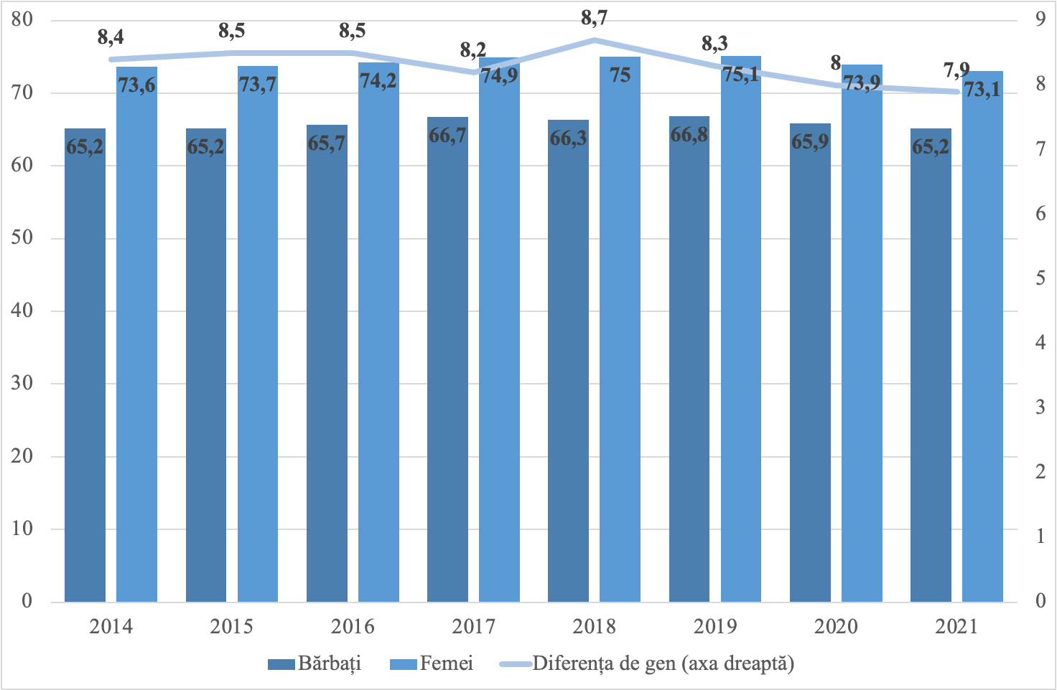
Sursa: Biroul Național de Statistică

Această diferență se explică în mare parte prin stilul de viață mai sănătos în cazul femeilor și prin ocupațiile diferite ale reprezentanților celor două sexe și, prin consecință, de nivelul mai înalt al mortalității premature în rândul bărbaților. De asemenea, s-a constatat că oamenii de la sate trăiesc mai puțin și au o speranță de viață sănătoasă mai mică decât cei de la orașe.
În același context, rata mortalității infantile a scăzut de la 21 de cazuri la 1000 de nou-născuți vii în anul 1996 la 8,4 cazuri în anul 2019. Pandemia provocată de coronavirus a influențat esențial acest indicator și, în anul 2020, rata mortalității infantile a constituit 8,7 cazuri la 1000 de nou-născuți. Ambii indicatori însă plasează Republica Moldova sub standardele regionale.
Mortalitatea maternă a scăzut în ultimul deceniu (2010–2020) de la 44,5 până la 16,3 femei la 100 000 de nou-născuți vii (Agenția Națională de Sănătate Publică). Cu toate acestea, indicatorul respectiv depășește rata medie de mortalitate maternă din Europa cu o dinamică de tip val care relevă accesul inechitabil la informații și la educație privind sănătatea reproductivă (în special în cazul femeilor vulnerabile din familii sărace și rurale), precum și calitatea insuficientă a asistenței medicale.
În pofida faptului că în ultimii ani Republica Moldova a înregistrat progrese semnificative privind reducerea numărului de nașteri la adolescenți, înregistrând rata de 27,3 nou-născuți vii la 1000 de fete cu vârsta cuprinsă între 15 și 19 ani, acest nivel este de trei ori mai mare decât media europeană și prezintă o provocare (Biroul Național de Statistică, 2020). Cele mai multe nașteri la adolescenți sunt înregistrate în rândul fetelor tinere din zonele rurale, unde accesul la informații privind sănătatea sexuală și reproductivă, precum și la serviciile de sănătate prietenoase tinerilor este încă relativ limitat.
În ultimul deceniu, Republica Moldova a înregistrat progrese importante în controlul tuberculozei (TBC), al infecției HIV/SIDA și al hepatitelor virale. În intervalul 2015–2020, incidența tuberculozei și mortalitatea prin tuberculoză au fost în scădere cu peste 20% și, respectiv, 39%. Începând cu anii 2000, Republica Moldova reușește să mențină infecția HIV/SIDA la nivelul de epidemie concentrată și cea mai mare parte a noilor infectări apar în rândul populațiilor-cheie. Prin programe naționale au fost introduse tehnici inovative de diagnostic precoce și de tratament pentru TBC, HIV/SIDA și hepatitele virale, a fost extins accesul la serviciile de prevenire, au fost implementate modele de îngrijire centrate pe persoană, care au consolidat răspunsul național la aceste infecții. Totodată, prezintă îngrijorare cazurile de TBC rezistentă la medicamente, a căror proporție în rândul cazurilor noi de TBC și al retratamentelor este semnificativ mai mare decât media regională. Acoperirea grupurilor-cheie cu servicii de prevenire a infecției HIV este suboptimală, iar rata de transmitere a infecției HIV de la mamă la făt fluctuează la valori ce nu ating nivelul de eliminare. Adițional, răspunsul la TBC, HIV/SIDA și hepatitele virale a fost profund afectat de pandemia provocată de Covid-19, cu o scădere importantă a ratelor de depistare.
Pe fundalul unei tendințe clare de scădere a acoperirii cu vaccinare devine iminent riscul de reapariție a infecțiilor prevenibile prin vaccinare, având consecințe sociale și economice majore în caz de izbucnire epidemică.
Bolile netransmisibile constituie principala cauză a deceselor în rândul populației în vârsta aptă de muncă. Conform datelor din anul 2021, ponderea cea mai mare în structura mortalității generale o au bolile aparatului circulator (52,9%), tumorile (12,6%), bolile aparatului digestiv (6,3%) și cirozele (4,3%), acestea fiind urmate de accidente, intoxicații și traume (4,2%) și de bolile aparatului respirator (4,3%). Toți acești indicatori s-au amplificat față de anii precedenți, confirmând vulnerabilitatea în fața bolilor infecțioase, lucru confirmat în timpul pandemiei de Covid-19. O provocare majoră pentru sănătatea publică, inclusiv în contextul nevoilor postpandemice, este creșterea tulburărilor de sănătate mintală.
Maladiile netransmisibile sunt, în mare parte, determinate de stilul de viață și de comportamentele nesănătoase. Aproape 50% dintre bărbați fumează, totodată, creșterea consumului produselor din tutun, în special al celor noi, în rândul adolescenților este foarte alarmantă. Consumul de alcool este ridicat, circa 25% din bărbați consumă, episodic, alcool în exces. Alimentația nesănătoasă și inactivitatea fizică, la fel, sunt niște preocupări majore. La acestea se mai pot adăuga nivelul general de stres, factorii de mediu (sursele de apă potabilă, poluarea aerului, a solului și cea fonică) și condițiile de trai (tehnologie de încălzire a încăperilor, condițiile de sanitație și starea generală a locuințelor etc.). Totodată, în cazul menținerii tendințelor actuale demografice și comportamentale, studiile estimează o creștere a poverii bolilor netransmisibile în structura anilor totali de viață până la 87% până în anul 2030.
Bolile netransmisibile pot fi, în mare măsură, prevenite, iar depistarea precoce și continuitatea tratamentului pot contribui la o bună calitate a vieții și la reducerea morbidității și a mortalității. Acest lucru necesită o abordare sistemică complexă, care să combine intervenții la scară largă în populație (de exemplu, controlul tutunului) cu servicii de sănătate individuale, eficiente (de exemplu, depistarea și gestionarea diabetului).
Structura actuală a sistemului de servicii medicale a trecut printr-un proces de transformare ca urmare a reformelor în domeniul asistenței medicale primare, asistenței medicale urgente și a serviciilor spitalicești, având drept scop aducerea serviciilor cât mai aproape de cetățean. Cu toate acestea, implementarea practică a reformelor este dificilă din cauza insuficienței resurselor umane în unele domenii, fondurilor financiare reduse, capacităților limitate, la toate nivelurile sistemului, de a răspunde nevoilor populației.
Pe parcursul ultimelor două decenii, Republica Moldova a îmbunătățit semnificativ finanțarea sistemului de sănătate, implementând cu succes asigurările obligatorii de asistența medicală. Astfel, cheltuielile publice au crescut de la 1105,2 mil. lei în anul 2003 la 13527,9 mil. lei în anul 2021. Introducerea asigurărilor obligatorii de asistență medicală a asigurat un acces mai egal la serviciile de sănătate și a reprezentat un pas important spre acoperirea universală. Totodată, cheltuielile publice în general și ponderea cheltuielilor publice pentru sănătate nu au ținut pasul cu creșterea economică din ultimii 10 ani, plasând Republica Moldova printre ultimele țări din Europa la capitolul ponderii cheltuielilor publice din totalul cheltuielilor pentru sănătate. Populația țării este nevoită să compenseze acest deficit prin resurse proprii, pentru a-și satisface nevoia de bunuri și servicii medicale. Circa 53,7% dintre oameni consideră că asigurarea obligatorie de asistență medicală nu oferă un nivel adecvat de servicii medicale.
O serie de factori sistemici, cum ar fi insuficiența de cadre medicale, de manageri calificați în sistemul serviciilor de sănătate, inclusiv din cauza migrației, subminează activitatea întregului sistem. Lipsa de atractivitate a carierei în medicină, în special pentru tineri, este cauzată de nivelul de salarizare a specialiștilor mult sub nivelul țărilor europene dezvoltate, de supraîncărcarea personalului din instituțiile medicale cu multiple activități birocratice și de sistemul managerial orientat, într-o măsură insuficientă, spre evaluarea și aprecierea performanțelor. Mulți dintre tinerii specialiști talentați preferă o carieră peste hotare. Avansează fenomenul de îmbătrânire a personalului medical, circa 29% dintre medici și 17% dintre asistenți/asistente deja se încadrează în vârsta de pensionare.
Dat fiind că sănătatea populației este influențată de factorii socioeconomici și de mediul din afara sectorului de sănătate, cooperarea intersectorială este esențială pentru prevenirea bolilor și pentru promovarea sănătății. Astfel, mai multe programe naționale de prevenire (tutun, alcool, nutriție etc.) au fost elaborate cu participarea autorităților din sectoarele educație, mediu, social, agricultură, economie și finanțe. În același timp, noțiunea de îmbătrânire sănătoasă și activă nu este integrată în politicile sectoriale. Politicile nu abordează, în mod echitabil, grupurile vulnerabile și nu combat stigma și discriminarea cu care se confruntă anumite grupuri sociale. Activitățile de prevenire și reducere a riscurilor de sănătate publică sunt subfinanțate, la fel și cele de promovare a modului sănătos de viață. Elevii și studenții nu sunt informați suficient privind modul sănătos de viață.
Pentru ca conlucrarea intersectorială să funcţioneze mai eficient, este necesar să sporească capacităţile, la nivel naţional şi local, ale profesioniştilor sociali şi medicali, ale responsabililor de aplicarea legii şi ale celor din domeniul educaţional, creându-se mecanisme corespunzătoare de comunicare.
Pandemia de Covid-19 a avut un efect complex asupra sistemului de sănătate și continuă să-l afecteze în perioada postpandemică. Anumite măsuri introduse în timpul răspunsului – precum supravegherea bolilor, parteneriatele publice-private și telemedicina – au potențialul de a consolida sistemul pe termen lung. Dificultățile sau lipsa completă a contactului dintre medic și pacient, întârzierile în diagnosticare și lipsa accesului la tratament, toate acestea au evidențiat necesitatea de a digitaliza serviciile de sănătate și de a introduce telemedicina. Provocările survenite ca urmare a acestei urgențe de sănătate au evidențiat sau aprofundat problemele sistemice și structurale mai grave care afectează sistemul de sănătate, cum ar fi infrastructura de sănătate supradimensionată, depășită și costisitoare, capacitățile tehnice reduse și lipsa profesioniștilor în domeniul sănătății, în special în zonele rurale.

Solidaritatea și protecția socială
Republica Moldova parcurge o continuă tranziție demografică, caracterizată prin reducerea numărului populației, îmbătrânirea, migrația externă și un nivel înalt al sporului natural negativ (raportul dintre numărul de nașteri și decese). În acest context, provocările pentru sistemul de protecție socială sunt semnificative.
Conform prognozelor demografice, populația țării urmează să se micșoreze, chiar și în cazul celui mai favorabil scenariu. Schimbările demografice vor fi foarte profunde și rapide. Astfel, până în anul 2040, Republica Moldova va avea un număr redus al populației, dar și structura populației va fi diferită (ponderea cohortelor tinere se va reduce, iar ponderea cohortelor în vârstă de 65 de ani aproape că se va dubla).
În acest sens, este evidentă necesitatea unei noi paradigme a politicilor demografice, economice și sociale pentru Republica Moldova. La baza acesteia trebuie să se regăsească două abordări: (i) politici de adaptare, menite să gestioneze efectele negative ale schimbărilor demografice precum îmbătrânirea populației, reducerea forței de muncă, creșterea presiunilor fiscale etc.; (ii) politici de atenuare a tendințelor demografice care țintesc creșterea speranței de viață, reducerea decalajului de gen în speranța de viață și creșterea ratei fertilității.
Sistemul de protecție socială al Republicii Moldova, deși a trecut prin transformări majore pe durata tranziției, rămâne vulnerabil. În pofida unei ponderi aparent ridicate în totalul de cheltuieli bugetare (39% în 2021, deși mai mică decât în alte state europene), protejarea populației în fața riscurilor de sărăcie și asigurarea unei tranziții line prin perioadele de viață neproductivă rămâne o provocare fundamentală.
Sistemul de protecție socială este compus din două componente majore: sistemul de asigurări sociale și sistemul de asistență socială.
Sistemul de asigurări sociale are funcția de a asigura un venit persoanelor asigurate, aflate în imposibilitatea obținerii de venituri salariale în cazul survenirii unor anumite riscuri (incapacitate de muncă, maternitate, bătrânețe, șomaj etc.). În Republica Moldova, ponderea principală în cheltuielile destinate prestațiilor de asigurări sociale revine pensiilor de asigurări sociale (preponderent, pensiilor pentru limită de vârstă). În anul 2022, pensiile pentru limită de vârstă reprezintă 73% din valoarea prestațiilor de asigurări sociale, pensiile de dizabilitate – 10%, indemnizațiile pentru copii – 10%, indemnizația pentru incapacitatea temporară de muncă – 4%, indemnizația pentru pierderea întreținătorului – 2%, iar indemnizația de șomaj – doar 0,2%.
Mărimea mică a pensiilor rămâne o problemă majoră (tabelul 2), cauzată de nivelul scăzut al salariilor, rata mică de ocupare a forței de muncă și ponderea înaltă a economiei informale. În ultimul deceniu, pensia medie pentru limită de vârstă a fost constant sub nivelul minimului de existență. Datorită creșterii semnificative a pensiei minime și a introducerii unui nou mecanism de indexare și majorare a pensiilor, pensia medie pentru limită de vârstă a depășit cu 26% minimul de existență în primul semestru al anului 2022. Acest lucru se datorează inclusiv finanțării sistemului de asigurări prin transferuri de la bugetul de stat: ponderea pensionarilor pentru care se plătește suplimentul de solidaritate pentru a atinge pensia minimă pentru limită de vârstă este de 57%.

Tabelul 2

Indicatori-cheie privind sistemul de pensii

 | 2012 | 2014 | 2016 | 2008 | 2019 | 2020 | Semestrul I
 |  |  |  |  |  |  | 2021 | 2022
Numărul de persoane asigurate | 873,2 | 877,4 | 872,2 | 911,1 | 921,1 | 900,6 | Nu există date | Nu există date
Numărul de persoane care primesc pensii | 658,4 | 679,9 | 700,2 | 716 | 703,9 | 696 | 679,9 | 673,3
pentru limită de vârstă | 473,1 | 495,9 | 518,9 | 533 | 526,7 | 524,5 | 521,2 | 524,6
pentru limită de vârstă în pensionare anticipată | - | - | - | 8,4 | 7,6 | 5,4 | 1,4 | 1,3
anticipate pentru carieră lungă | - | - | - | - | - | - | - | 3,9
de dizabilitate | 136,6 | 137,3 | 137,2 | 131,9 | 128,4 | 126,1 | 115,7 | 102,7
de urmaș | 23,2 | 20,6 | 17,2 | 14,7 | 13,6 | 12,7 | 11,0 | 11,1
alte categorii de pensii | 25,5 | 26,1 | 26,9 | 36,4 | 35,2 | 32,7 | 32,1 | 35,0
Numărul de persoane asigurate/numărul de persoane care primesc pensii | 1,33 | 1,29 | 1,25 | 1,27 | 1,31 | 1,29 | Nu există date | Nu există date
Numărul de persoane asigurate/numărul de persoane care primesc pensii pentru limită de vârstă | 1,85 | 1,77 | 1,68 | 1,71 | 1,75 | 1,72 | Nu există date | Nu există date
Ponderea pensionarilor angajați în câmpul muncii, % | 19,2 | 21,8 | 23,0 | 23,3 | 23,0 | 23,4 | Nu există date | Nu există date
Mărimea medie a pensiei pentru limită de vârstă, lei | 900,6 | 1049,9 | 1191,8 | 1456,9 | 1643,7 | 1843,0 | 2255,5 | 3140,5
Pensia pentru limită de vârstă/minimul de existență, % | 63,5 | 64,5 | 66,2 | 77,0 | 80,9 | 88,2 | 106,1 | 126,4
Sursa: Ministerul Muncii și Protecției Sociale

Alături de ocuparea redusă a forței de muncă și ponderea înaltă a economiei informale, alți factori care erodează sustenabilitatea sistemului de pensii sunt îmbătrânirea și emigrarea populației. Raportul dintre numărul celor care contribuie la sistemul de pensii și al celor care beneficiază de pensii este în scădere. Pe parcursul anilor 2010–2020, numărul persoanelor asigurate a crescut cu doar 4%, în timp ce numărul beneficiarilor de pensii pentru limită de vârstă – cu 15%. În contextul unei baze reduse de venituri reale care formează resursele sistemului de pensii, nivelul pensiilor rămâne redus.
Sistemul de asistență socială include două componente majore: prestațiile sociale și serviciile sociale. În anul 2022, prestațiile sociale reprezintă 35% din totalul cheltuielilor pentru protecția socială, iar serviciile sociale – doar 5%.
Prestațiile sociale sunt plăți sociale legate de:
- evenimente neasigurate: nașterea copilului, îngrijirea copilului până la vârsta de doi ani etc.;
- merite deosebite: pentru veterani, victimele represiunilor politice etc.;
- insuficiența asigurării sociale: suplimentul de solidaritate pentru pensia minimă, alocația socială de stat etc.;
- un context social-economic: compensații pentru creșterea tarifelor la energie, la transport, pentru pierderea depunerilor bănești, ajutorul unic antiinflație etc.;
- programele guvernamentale de reducere a sărăciei: ajutorul social, ajutorul pentru perioada rece a anului.
În ultimii 20 de ani, în Republica Moldova a fost dezvoltat un sistem complex de prestații sociale, a căror finanțare și plată se face prin mecanisme diverse. O mare parte din prestațiile sociale sunt incluse în bugetul asigurărilor sociale de stat, administrat de Casa Națională de Asigurări Sociale, deși nu sunt drepturi de asigurări sociale. Unele prestații, precum ajutorul social și ajutorul pentru perioada rece a anului, sunt stabilite de sistemul de asistență socială, dar sunt plătite de Casa Națională de Asigurări Sociale. Alte prestații sunt gestionate de Agenția Națională Asistență Socială (plățile finanțate din Fondul de susținere a populației) sau direct de autoritățile publice locale (compensația la transport pentru persoanele cu dizabilități). Complexitatea sistemului de finanțare și plată a prestațiilor sociale îngreunează planificarea și analiza eficienței acestor măsuri.
Programul de ajutor social, care reprezintă 10% din prestațiile sociale, necesită o reformă sistemică, întrucât scopul inițial al acestuia – acela de a contribui la eradicarea sărăciei prin stimularea familiilor sărace – nu este atins. Analizele arată o pondere mare a familiilor care au devenit dependente de acest program. În ultimii ani, ajutorul social a fost utilizat, de asemenea, pentru a compensa valoarea mică a altor prestații sociale: două treimi din gospodăriile care au beneficiat de ajutor social în 2021 au avut în componența lor persoane cu vârsta de peste 62 de ani, iar o treime din gospodării au avut în componența lor persoane cu dizabilități. Pe de altă parte, în aproape 70% din familiile beneficiare de ajutor social există cel puțin un adult nepensionar, fără dizabilități. Reforma inițiată în anul 2022 și-a propus să stimuleze angajarea persoanelor apte de muncă ce beneficiază de sistemul de ajutor social.
Alocațiile sociale de stat sunt prestații de protecție socială oferite persoanelor cu dizabilități sau persoanelor care au atins vârsta de pensionare, dar care nu sunt asigurate social. Numărul persoanelor aflate în această situație a crescut constant în ultima perioadă, de la 56 de mii în anul 2016 la aproape 77 de mii în anul 2022, o creștere de 37% în 6 ani (tabelul 3). Această evoluție se datorează în special creșterii numărului de persoane care au atins vârsta de pensionare fără a realiza un stagiu de contribuție de cel puțin 15 ani, care să le ofere dreptul la pensia pentru limită de vârstă (+9 mii de persoane), precum și a numărului de persoane cu dizabilități fără stagiu de contribuție, care să le ofere dreptul la o pensie de dizabilitate (+10 mii de persoane).
Valoarea alocațiilor sociale de stat a crescut considerabil în anul 2022 (+90% în iulie față de aceeași lună a anului precedent) datorită faptului că acestea sunt legate de pensia minimă.

Tabelul 3

Numărul de beneficiari de alocații sociale și mărimea medie a alocațiilor sociale,
situația de la 1 iulie

 | 2015 | 2016 | 2017 | 2018 | 2019 | 2020 | 2021 | 2022
Numărul de beneficiari de alocații sociale de stat, mii persoane
Persoane cu dizabilități | 6,9 | 6,9 | 8,2 | 10,1 | 11,8 | 13,8 | 14,9 | 17,3
Persoane cu dizabilități din copilărie | 27,1 | 26,8 | 27,0 | 27,1 | 27,5 | 27,8 | 27,8 | 28,1
Copii cu dizabilități până la 18 ani | 13,1 | 12,0 | 11,9 | 11,3 | 11,1 | 10,9 | 10,6 | 11,1
Copii care și-au pierdut întreținătorul | 4,2 | 4,3 | 4,8 | 5,3 | 5,9 | 6,2 | 6,3 | 6,3
Persoane care au atins vârsta de pensionare | 5,2 | 6,1 | 7,0 | 7,9 | 8,8 | 9,7 | 11,5 | 14,0
Prestația medie, lei
Persoane cu dizabilități | 162,4 | 178,4 | 197,9 | 262,1 | 272,5 | 564,7 | 586,5 | 1112,7
Persoane cu dizabilități din copilărie | 443,6 | 487,5 | 543,2 | 677,4 | 712,5 | 746,1 | 783,2 | 1494,5
Copii cu dizabilități până la 18 ani | 452,4 | 500,7 | 561,9 | 701,0 | 735,3 | 767,2 | 806,7 | 1539,6
Copii care și-au pierdut întreținătorul | 363,8 | 401,7 | 434,5 | 577,3 | 603,6 | 625,0 | 647,5 | 1232,3
Persoane care au atins vârsta de pensionare | 129,0 | 141,8 | 153,6 | 204,1 | 215,5 | 563,6 | 593,2 | 1138,1
Sursa: Ministerul Muncii și Protecției Sociale

Protecția socială a familiilor cu copii se află la confluența celor două sisteme: de asigurări sociale și de asistență socială. La nașterea copilului, familia beneficiază atât de prestații de asistență socială neasigurate – indemnizația la nașterea copilului, indemnizația pentru îngrijirea copilului până la vârsta de 2 ani, cât și de prestații de asigurări sociale: indemnizațiile de maternitate, de paternitate și pentru creșterea copilului. În perioada 2020–2022, pentru protecția socială a familiilor cu copii Republica Moldova a alocat în medie 1,2% din PIB (inclusiv 0,9 puncte procentuale pentru prestații de asigurări sociale și 0,3 puncte procentuale pentru prestații neasigurate), o pondere mai mică în comparație cu media europeană de 2,3% (https://ec.europa.eu/eurostat/statistics-explained/images/e/e9/Expenditure_on_social_protection_benefits%2C_2020_%28%25%2C_relative_to_GDP%29.png ).
Pentru a răspunde provocărilor demografice este imperativ necesară o diversificare a prestațiilor și a serviciilor oferite familiilor cu copii, mai ales în ceea ce ține de serviciile de îngrijire a copiilor mici.
Serviciile sociale acoperă o parte mică a protecției sociale. În anul 2022, din peste 38 de miliarde de lei alocați pentru protecția socială, doar 1,8 miliarde de lei au fost destinate serviciilor sociale. Din totalul resurselor dedicate serviciilor sociale:
- 69% sunt destinate persoanelor cu dizabilități: asistența personală, centrele de plasament, locuințele protejate etc.;
- 21% sunt destinate copiilor: asistența parentală profesionistă, tutela/curatela, centrele de plasament etc.;
- 5% finanțează servicii de tip sanatorial;
- 2% acoperă cheltuielile cantinelor sociale;
- 2% asigură alte servicii: pentru victimele traficului de ființe umane, ale violenței în familie, pentru bolnavii de HIV/SIDA etc.
Serviciile sociale oferite persoanelor cu dizabilități sau copiilor aflați în situație de risc/lipsiți de îngrijire părintească se înscriu într-o strategie amplă de dezinstituționalizare, dar care se implementează inegal.
Pentru dezinstituționalizarea persoanelor cu dizabilități, autoritățile din domeniu și-au asumat obiective concrete până în anul 2026, între care închiderea a trei instituții rezidențiale din șase și reducerea cu 60% a numărului de persoane cu dizabilități instituționalizate. Deși aceste obiective au fost anunțate încă în 2018, progresul înregistrat este modest (Raport cu privire la realizarea în anul 2021 a Planului de acțiuni privind implementarea Programului național de dezinstituționalizare a persoanelor cu dizabilități intelectuale și psihosociale din instituțiile rezidențiale gestionate de Agenția Națională Asistență Socială pentru anii 2018–2026, disponibil aici: RAPORT-DI-2021-FINAL.pdf ( https://anas.md )).
În domeniul dezinstituționalizării copiilor, progresele sunt mult mai vizibile, în servicii sociale de tip familial fiind plasați mai mulți copii decât în instituțiile rezidențiale. Conform datelor din anul 2021, în sistemul rezidențial erau plasați 676 de copii, în asistența parentală profesionistă – 811 copii, în asistența personală – 1362 de copii, în serviciile de tutelă/curatelă – 9972 de copii, în custodie – 7012 copii (Changing the way we care, „Evaluarea situației prestării serviciilor sociale destinate copiilor și familiilor vulnerabile”, 2021, Social Services (https://bettercarenetwork.org )).
În Republica Moldova se prestează 29 tipuri de servicii sociale de prevenire a separării copilului de familie și servicii sociale de îngrijire. Serviciul de sprijin familial este principalul instrument utilizat de sistemul de asistență socială pentru prevenirea separării copilului de familie, dar finanțarea acestuia a fost inconstantă în ultimii ani, întrucât a depins de încasările în Fondul de susținere a populației.
Pentru îmbunătățirea protecției sociale este necesar să se dezvolte serviciile sociale destinate populației și să se accelereze procesul de dezinstituționalizare. În contextul evoluțiilor demografice, se impune o diversificare a serviciilor sociale destinate persoanelor vârstnice, cu accent pe participarea activă a acestora la viața socială.
De asemenea, în cazul serviciilor sociale de îngrijire a persoanelor cu dizabilități sau a copiilor lipsiți de îngrijire părintească este necesară o abordare unificată la nivel național pentru a asigura o finanțare predictibilă și echitabilă. În contextul în care implementarea serviciilor sociale incluse în Pachetul minim de servicii sociale (Serviciul social de suport monetar, destinat familiilor/persoanelor defavorizate, Serviciul social de sprijin pentru familiile cu copii, Serviciul social „Asistență personală”) a cunoscut în ultimii ani numeroase sincope din cauza subfinanțării Fondului de susținere a populației, este necesară o reformă pentru a asigura finanțarea directă a serviciilor sociale de bază din bugetul de stat, precum și o mai bună planificare, raportare și monitorizare a serviciilor sociale prestate în mediul familial.
De asemenea, la nivel sectorial, sunt necesare consolidarea sistemului de asistență socială, îmbunătățirea practicilor de stabilire a gradelor de dizabilitate și incapacitate de muncă, eficientizarea politicilor ocupaționale și a activității de inspecție a muncii.
Presiunile asupra sistemului de protecție socială, și în special asupra celui de asigurări sociale, vor crește pe fondul îmbătrânirii populației. În anul 2030, aproximativ 29% din populația țării va avea vârsta de peste 60 de ani, iar până în anul 2050 ponderea persoancelor cu vârste de peste 60 de ani va ajunge la 34%. Vulnerabilitatea persoanelor în etate se va mări ca urmare a sarcinii demografice în creștere, a gradului mare de dependență, a speranței scăzute la o viață sănătoasă și a calității insuficiente a serviciilor de sănătate. Acești factori vor avea un efect major atât asupra sistemului de asigurări sociale de stat, cât și asupra sistemului de asistență socială.

Încrederea în administrația publică
O precondiție decisivă pentru dezvoltarea durabilă este existența unei administrații publice profesioniste, eficiente, responsabile și transparente la toate nivelurile. Importanța unui sistem cu asemenea calități derivă din necesitatea asigurării unui proces decizional incluziv, participativ și reprezentativ și, respectiv, necesitatea furnizării unor servicii publice de calitate și accesibile pentru toți oamenii. Reformele structurale și politicile publice pentru dezvoltarea durabilă sunt concepute și promovate de instituțiile statului, chiar dacă implementarea eficientă a acestora cere aportul întregii societăți. Încrederea în guvern și în instituțiile administrației publice are o importanță semnificativă pentru mobilizarea resurselor din societate, direcționarea ideilor, activităților și comportamentelor mediului de afaceri, mediului academic, societății civile și ale oamenilor în scopul îmbunătățirii calității vieții.
Eficiența guvernării este măsurată, în ultimă instanță, prin gradul de încredere a oamenilor în instituțiile statului și în administrația publică centrală și locală. Potrivit Barometrului Opiniei Publice (http://bop.ipp.md ), începând cu anul 2005 și până în anul 2020, nivelul de încredere în cele trei autorități supreme de conducere (Parlament, Guvern, Președinte) a avut o tendință de scădere, cel mai redus nivel fiind atins în anii 2015–2016, ca urmare a crizei politice din anul 2015. Acest lucru ar putea explica nesustenabilitatea și impactul redus al reformelor și al acțiunilor promovate de instituțiile publice de-a lungul anilor.
Cel mai înalt nivel de încredere cetățenii îl manifestă față de autoritățile locale – în medie 55% de la ultimele alegeri locale din noiembrie 2018 (figura 17). Acesta este un semn clar că reforma administrației publice locale ar trebui avansată pentru a împuternici autoritățile publice locale să ia decizii conform așteptărilor cetățenilor.
Încrederea în autoritățile publice este una dintre cele mai importante baze pe care se construiește legitimitatea și sustenabilitatea sistemelor administrative și politice. Un nivel înalt de încredere în instituțiile statului, în special în Guvern, este indicatorul că instituțiile publice funcționează corect și eficient, adică este asigurat statul de drept, sunt prestate servicii de calitate, infrastructura se dezvoltă. Încrederea în instituțiile publice influențează, în același timp, comportamentul individual în moduri care ar putea susține rezultatele dorite de guvernare, îmbunătățind nivelul de conformare cu regulile și reglementările existente și reducând costurile de aplicare. De asemenea, încrederea în instituțiile publice poate ajuta autoritățile să implementeze reforme structurale cu beneficii pe termen lung și ar putea contribui la creșterea încrederii în economie. Percepția oamenilor este confirmată de indicele prosperității pentru anul 2021 (acesta măsoară performanța guvernanței unei țări în baza a șase dimensiuni: constrângerile executivului, responsabilitatea politică, eficiența guvernării, integritatea guvernării, statul de drept și calitatea regulatorie, calculată de Legatum Institute, http://prosperity.com/rankings ), care plasează guvernanța din Republica Moldova pe locul 89 din 167 de țări, cu șapte poziții mai jos decât în anul 2018, iar între țările Europei de Est – pe locul 19 din 23.

Figura 17. Nivelul de încredere a oamenilor în administrația publică
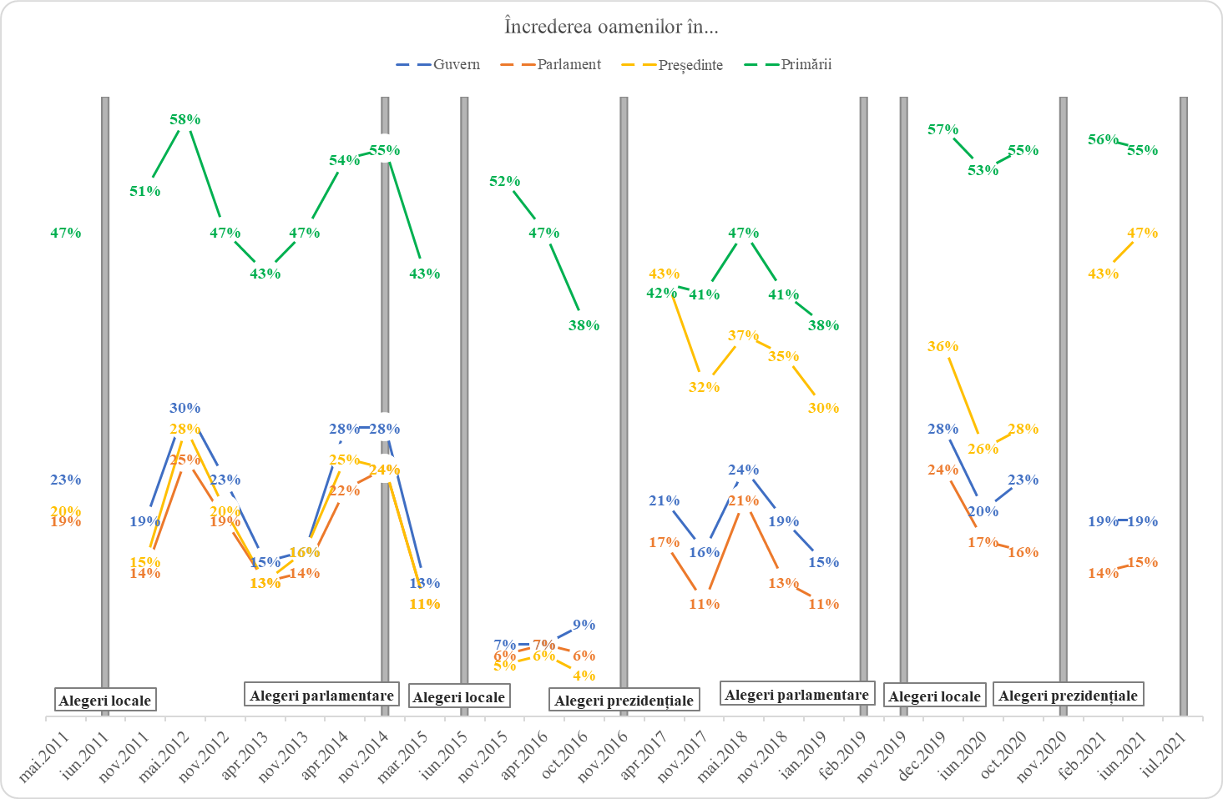

Percepția negativă a oamenilor asupra modului de funcționare a instituțiilor statului reflectă multitudinea de probleme în funcționarea administrației publice, atât la nivel central, cât și local. Acestea țin de deprecierea prestigiului și atractivității poziției de funcționar public din cauza salarizării necompetitive, a politizării instituțiilor statului, a promovării intereselor obscure prin intermediul instituțiilor publice, a multitudinii de restructurări și „reforme” care au indus incertitudine și au subminat continuu capacitățile administrației publice centrale și locale. La nivel local, problema respectivă este și mai gravă din cauza amânării permanente a reformei teritorial-administrative și a erodării continue a autonomiei financiare locale. Problemele respective de capacitate și reputație sunt agravate de calitatea slabă a actului de guvernare, manifestată prin încălcarea frecventă a principiilor de transparență decizională, prin managementul defectuos al patrimoniului public și prin corupție endemică.
Salarizarea proastă în cadrul sistemului de administrare publică a generat un reflux înalt de personal, iar responsabilizarea redusă pentru managementul defectuos al resurselor publice, nivelul scăzut de profesionalism și pregătirea insuficientă a funcționarilor publici din cadrul administrației publice centrale sau locale au dus la diminuarea eficienței actului de guvernare. Un impact nefast a avut și neinspirata „reformă” a administrației publice centrale din 2017. Această stare este agravată de tolerarea lipsei de integritate a reprezentanților instituțiilor publice și de impunitatea agenților publici.
Strategia privind reformă administrației publice pentru anii 2016–2020 și Strategia națională de descentralizare pentru anii 2012–2018, care au avut scopul de a îmbunătăți semnificativ calitatea administrației publice la toate nivelurile în conformitate cu rigorile Uniunii Europene și pentru care au fost alocate resurse semnificative din partea partenerilor de dezvoltare, au fost implementate doar în proporție de până la 25%. Multe dintre activitățile realizate nu au avut finalitate și sustenabilitate. În acest context se impune regândirea profundă a modului de funcționare a administrației publice și a proceselor administrative pentru a asigura integritatea deplină a decidenților politici și a funcționarilor publici, profesionalismul instituțiilor statului și responsabilizarea autorităților pentru deciziile pe care le iau.
În același timp, potrivit indicelui libertății economice pentru anul 2021(https://heritage.org/index/country/moldova), Republica Moldova acumulează, la categoria „Integritatea Guvernului”, 38,7%, în creștere cu 13,3 puncte procentuale, după o continuă scădere începând din anul 2016. Aceasta poate fi o premisă favorabilă pentru accelerarea transformărilor calitative în societate.

Încrederea în justiție
Activitatea cotidiană a instituțiilor statului trebuie să se bazeze pe respectarea principiilor statului de drept, complementate cu eforturi pentru promovarea supremației legii, accesul egal la justiție și combaterea tuturor formelor de corupție. Potrivit Barometrului Opiniei Publice, cel mai înalt nivel al încrederii în justiție a fost atins în anul 2005 – 41%. Neîncrederea în justiție a atins cota maximă, de 92%, în anul 2016. În ultimii ani, încrederea oamenilor în justiție a cunoscut o ușoară ameliorare, în prezent 19% dintre cetățeni având acest sentiment. Neîncrederea prevalentă în sistemul justiției generează un nivel scăzut de încredere în stat și în instituțiile acestuia, ceea ce duce la crearea unui cerc vicios în relația dintre stat și oameni. De asemenea, aceasta reduce puternic capacitatea productivă a economiei și potențialul creativ al societății, neîncrederea în justiție reducând și motivațiile oamenilor de a intra în tranzacții contractuale și de a iniția proiecte pe termen lung.
Justiția este, în continuare, percepută în societate drept un mecanism de represiune corupt, ineficient în protecția intereselor oamenilor. Această percepție trebuie substituită cu o imagine a justiției prietenoase omului care nu este în conflict cu legea și a celui care a avut de suferit în urma acțiunilor ilegale. Justiția urmează să devină una restaurativă (de restabilire a drepturilor și a intereselor încălcate), de resocializare a persoanelor în conflict cu legea și doar apoi represivă (de sancționare a persoanelor vinovate). Deși încrederea oamenilor în instanțele judecătorești este la un nivel scăzut, soluționarea litigiilor pe cale alternativă (extrajudiciară) rămâne lipsită de popularitate, constituind o cale pentru mai puțin de 1% din numărul total de litigii.
Vulnerabilitatea instituțiilor statului la ingerințele politicului, în mod special a instituțiilor de drept, afectează în mod direct independența puterii judecătorești față de puterile legislativă și executivă. Totodată, volumul de lucru al judecătorilor continuă să fie o provocare în realizarea eficientă a actului de justiție. În anul 2018, sarcina medie lunară efectiv lucrată a unui judecător a fost de circa 60 de dosare și materiale per judecător, asistența judecătorilor în gestionarea corespunzătoare a acestora fiind limitată. Numărul mare de dosare, în special în anumite instanțe, generează, în mod direct, o eficiență scăzută a instanțelor judecătorești.
O problemă majoră rămâne a fi asigurarea accesului tuturor oamenilor la justiție. Nu sunt suficienți profesioniști (procurori, judecători, avocați) specializați în cauzele cu implicarea copiilor, inclusiv în cauzele de violență contra copiilor. Și persoanele cu dizabilități au un acces limitat la justiție, cauzat de capacitățile reduse ale prestatorilor publici de asistență juridică în acordarea asistenței juridice specializate privind drepturile persoanelor cu dizabilități, pe de o parte, și de imposibilitatea persoanelor cu dizabilități intelectuale sau psihosociale de a accesa în mod independent serviciile de asistență juridică, pe de altă parte. Persoanele cu dizabilități solicită asistență juridică în probleme referitoare la: tratamentul discriminatoriu pe criteriu de dizabilitate; încălcarea dreptului de acces la serviciile sociale și de sănătate; încălcarea drepturilor lor de către angajații instituțiilor rezidențiale; încălcarea drepturilor patrimoniale; violarea dreptului la viața în comunitate (persoane izolate la domiciliu sau aflate în instituții rezidențiale); limitarea dreptului la libera circulație; discriminarea la angajarea în câmpul muncii; inaccesibilitatea fizică a sediilor instanțelor de judecată. Accesul romilor la justiție este de asemenea limitat, deoarece aceștia se confruntă cu multiple bariere în accesul la justiție din cauza sărăciei, nivelului scăzut de educație, discriminării, excluderii, lipsei de cunoștințe despre drepturile lor și lipsei de mijloace financiare pentru a solicita asistență juridică.
Potrivit indicelui libertății economice pentru anul 2021 (https://heritage.org/index/country/moldova ), „Eficiența justiției” în țara noastră acumulează 29,9%, cu mult în urma mediei de 60% înregistrată în țările europene. Motivul acestui scor modest, care califică justiția din Republica Moldova drept una „reprimată”, este nivelul înalt al corupției. Respectiv, un aspect important în procesul de consolidare a unei guvernări eficiente, responsabile și transparente este combaterea fenomenului corupției și asigurarea integrității decidenților politici și a funcționarilor publici.
Lupta cu flagelul corupției este un proces continuu de la declararea independenței Republicii Moldova, fiind considerată o prioritate în mod special în ultimii ani, odată cu negocierea și semnarea Acordului de Asociere Republica Moldova – Uniunea Europeană. Corupția, prezentă în societate la toate nivelurile, constituie una dintre îngrijorările majore ale oamenilor, alături de șomaj, sărăcie și prețurile mari. Potrivit Freedom House (https://freedomhouse.org/country/moldova/freedom-world/2021 ), în anul 2021 corupția a rămas înrădăcinată la toate nivelurile de guvernare, iar legile anticorupție existente au fost aplicate inadecvat.

Securitatea umană
În pofida tuturor greutăților cu care se confruntă oamenii, Republica Moldova rămâne o societate pașnică, din care lipsesc violențele comunitare religioase, etnice sau amenințările teroriste interne. Cataclismele naturale cu caracter distructiv, cum ar fi cutremurele de pământ, sunt extrem de rare. În termeni de securitate umană, cele mai importante riscuri sunt cele la adresa securității economice, alimentare, energetice și personale.
Problema securității economice este reflectată de indicatorii sărăciei. Sărăcia este o formă extremă de insecuritate economică care reflectă eșecurile mecanismelor de piață și de protecție socială. Rata sărăciei absolute în perioada 2014–2020 a fost înaltă, de circa 25% (cu o sărăcie absolută în mediul rural de trei ori mai mare decât cea înregistrată în mediul urban și cu rate mai mari ale sărăciei în sudul țării comparativ cu media națională), o ușoară tendință de scădere fiind observată până la pandemia provocată de Covid-19 (figura 18). Profunzimea generală a sărăciei este relativ redusă, puțin sub 4%, ceea ce atestă mai degrabă o vulnerabilitate constantă decât o sărăcie cronică. În condițiile unor programe de suport bine țintite, sărăcia poate fi practic eradicată. Estimările pentru anul 2019 sugerează că, pentru a ridica venitul tuturor persoanelor sărace până la pragul sărăciei, erau necesari circa 800 milioane de lei. Conform datelor pentru anul 2020, în mediul rural, rata și profunzimea sărăciei sunt substanțial mai mari (35,3% și, respectiv, 4,8%) în comparație cu cele din mediul urban (14% și, respectiv, 1,9%).

Figura 18. Rata și profunzimea sărăciei absolute, % | Figura 19. Rata și profunzimea sărăciei extreme, %
Sursa: Biroul Național de Statistică | Sursa: Biroul Național de Statistică
Securitatea alimentară rămâne o problemă reală pentru circa 10% din populație care, în perioada 2014–2020, s-a aflat în stare de sărăcie extremă (figura 19), situație care denotă insuficiența de resurse pentru procurarea unui coș alimentar adecvat. În mediul rural, riscul de sărăcie extremă este de 4 ori mai mare decât în cel urban. Totodată, cu riscuri majore de sărăcie se confruntă persoanele în etate solitare și gospodăriile casnice cu mulți membri, conduse de persoane cu nivele inferioare de studii și a căror sursă principală de venit provine din activitatea agricolă. Creșterea generalizată a prețurilor din anul 2021 și riscurile inflaționiste pun presiuni mari pe bugetele gospodăriilor și amplifică insecuritatea alimentară (tabelul 4). În anul 2022, cheltuielile pentru produse alimentare și băuturi nealcoolice ar putea să ajungă la 48,8% din totalul de cheltuieli al gospodăriilor casnice rurale și la 41,9% – al celor urbane.
Tabelul 4

Structura cheltuielilor de consum ale gospodăriilor casnice pe medii
de reședință, în perioada 2019–2022, %, dacă nu este indicat altceva

Destinația cheltuielilor | Rural |  |  |  | Urban
Destinația cheltuielilor | 2019 | 2020 | 2021 | 2022 | 2019 | 2020 | 2021 | 2022
Cheltuieli de consum totale, lei | 2336 | 2331 | 2517 | 3108 | 3469 | 3489 | 3834 | 4575
Produse alimentare și băuturi nealcoolice | 44,5 | 47,2 | 45,8 | 48,8 | 36,6 | 39,8 | 38,1 | 41,9
Băuturi alcoolice și tutun | 2,0 | 1,8 | 1,9 | 1,5 | 1,6 | 2,2 | 2,1 | 1,9
Îmbrăcăminte și încălțăminte | 9,9 | 9,3 | 9,5 | 8,5 | 9,4 | 8,4 | 8,6 | 7,8
Locuință, apă, electricitate și gaze | 16,6 | 16,6 | 16,2 | 18,4 | 15,8 | 15,6 | 14,1 | 17,6
Mobilier, dotarea și întreținerea locuinței | 5,5 | 5,7 | 6,2 | 6,1 | 4,7 | 5,5 | 5,3 | 6,0
Sănătate | 4,8 | 4,1 | 4,3 | 3,5 | 5,6 | 5,3 | 7,1 | 4,6
Transport | 5,4 | 4,7 | 5,1 | 4,0 | 6,9 | 6,3 | 7,9 | 5,5
Telecomunicație | 4,6 | 4,9 | 4,7 | 3,8 | 4,5 | 4,5 | 4,3 | 3,6
Recreere și cultură | 1,4 | 1,2 | 1,2 | 0,9 | 4,3 | 3,6 | 3,0 | 2,8
Educație | 0,7 | 0,5 | 0,6 | 0,4 | 1,6 | 1,0 | 1,3 | 0,8
Restaurante și hoteluri | 0,8 | 0,6 | 0,5 | 0,6 | 4,4 | 3,3 | 3,8 | 3,0
Diverse produse și servicii | 4,0 | 3,6 | 3,9 | 3,5 | 4,6 | 4,5 | 4,4 | 4,5
Sursa: Biroul Național de Statistică, 2022 prognoza autorilor

Securitatea energetică poate fi operaționalizată prin conceptul de sărăcie energetică, adică incapacitatea oamenilor de a suporta costurile energiei necesare pentru un trai decent. În Republica Moldova, problema sărăciei energetice se manifestă pregnant mai ales în lunile de iarnă și a fost readusă în prim-plan de criza livrărilor de gaze naturale prin care a trecut țara noastră în sezonul rece 2021–2022 și de creșterea generalizată a prețurilor la resursele energetice. Statisticile sărăciei energetice nu sunt încă suficient de dezvoltate, dar estimările experților sugerează că circa 65% din gospodăriile casnice se confruntă cu sărăcia energetică (Alexandru Ciudin, „Republica Moldova și sărăcia energetică”, comentariu, https://aee.md/index.php/en/news/comentariu-alexandru-ciudin-director-aee-republica-moldova-si-saracia-energetica ). Pe baza creșterii prețurilor se poate estima că ponderea cheltuielilor legate de întreținerea locuinței, energie, apă caldă și gaze va crește, în mediul urban, la 17,6% în anul 2022, iar în mediul rural – la 18,4% (tabelul 4).
Securitatea personală se referă la riscurile și vulnerabilitățile în fața infracțiunilor, accidentelor și hazardurilor. În perioada 2014–2021 s-a înregistrat o scădere vizibilă a numărului absolut de infracțiuni (de la 41783 la 27159) și a ratei de infracționalitate (de la 1469/100 mii oameni la 1057/100 mii), inclusiv a infracțiunilor grave contra vieții și sănătății omului. O altă evoluție pozitivă este scăderea cu circa 1/3 a infracțiunilor comise de minori. Deși lipsesc cercetările empirice, printre cauzele posibile care au determinat această scădere ar putea fi creșterea numărului de camere de supraveghere în spațiile publice și private, timpul tot mai puțin petrecut de minori în grupuri de influență (și timpul tot mai mult petrecut în internet) și, posibil, impactul creșterii eficienței și prezenței poliției. Totodată, într-o serie de unități administrativ-teritoriale, dinamica infracțiunilor în ultimul deceniu este în mod clar nefavorabilă – Cahul, Florești, Râșcani, Nisporeni, Cantemir, Cimișlia, Drochia.
În anii 2014–2019, numărul absolut al accidentelor rutiere și al persoanelor care au avut de suferit de pe urma acestora (decedate și traumatizate) nu a demonstrat o tendință univocă, dar rata acestora a atestat o creștere clară. Măsurile restrictive adoptate în anul 2020 pentru combaterea pandemiei provocate de Covid-19 au restricționat circulația oamenilor și au îmbunătățit indicatorii de siguranță rutieră, însă în anul 2021 aceștia s-au înrăutățit din nou. Dinamica și perspectivele nefavorabile sunt cauzate de creșterea numărului de autoturisme, a parcursului mediu, de înrăutățirea culturii conducerii, precum și de o serie de probleme de infrastructură (iluminatul stradal insuficient, absența marcajelor rutiere, defectele pavajului etc.). Creșterea numărului de cazuri de violență în trafic este îngrijorătoare, reflectând și un nivel foarte înalt de stres cotidian în societate.
Statistica incendiilor, precum și pierderilor materiale și a victimelor asociate acestora, atestă o vulnerabilitate persistentă a populației. În pofida unei scăderi a numărului de cazuri de incendii raportate în ultimul deceniu și a ratei deceselor asociate, pierderile materiale sunt în creștere. Munițiile neexplodate rămase pe teritoriul țării în urma conflictelor militare reprezintă o sursă constantă de amenințare la adresa vieții și a sănătății oamenilor. Este îngrijorătoare și statistica situațiilor excepționale care se produc în casele de locuit (explozii și prăbușiri). Oamenii rămân vulnerabili și în fața unei multitudini de cataclisme naturale, ploile torențiale, grindina, inundațiile, înghețurile și seceta fiind niște situații excepționale care produc pagube deosebit de mari la scară națională și locală. Astfel, seceta din anul 2020 a provocat pagube materiale directe estimate la circa 5,9 miliarde de lei, iar înghețurile din primăvara aceluiași an – la circa 248 milioane de lei, prejudiciile cumulative ridicându-se la 3,1% din PIB.

Calitatea mediului
Componentele de mediu au un impact direct asupra omului pe tot parcursul vieții, determinând starea de sănătate, productivitatea muncii, potențialul de creștere economică etc. Nivelul scăzut de trai face ca populația să nu conștientizeze importanța resurselor naturale și a mediului curat pentru sănătatea și bunăstarea proprie, punând în prim-plan problemele sociale și cele economice, contribuind la poluare și la nerespectarea legislației de mediu. Pe lângă educația ecologică precară a populației mai poate fi menționată și obișnuința din trecut de a dispune de resurse energetice sau acvatice ieftine, fapt ce a stimulat un comportament risipitor.
Apa este una dintre cele mai importante resurse naturale, care menține viața și asigură calitatea acesteia. Pe teritoriul Republicii Moldova sunt disponibile resurse de apă de suprafață cuprinzând aproximativ 12 km³, între care în bazinul fluviului Nistru – 9,8 km³ și în bazinul râului Prut – Dunăre și Marea Neagră – 2,7 km³. Până la 75–80% din volumul scurgerii apelor de suprafață de pe teritoriul Republicii Moldova se formează pe teritoriul Ucrainei. Starea și evoluția apelor de suprafață sunt determinate de factorii naturali (schimbările climei) și antropici (construcții hidrotehnice și utilizarea nerațională). În acest context, extinderea nodului hidrotehnic de la Novodnestrovsk și modul de derulare în continuare a proiectului respectiv de către Ucraina reprezintă o preocupare majoră din punctul de vedere al asigurării țării noastre cu apă.
Astfel, un aspect problematic cu care se confruntă populația Republicii Moldova este cantitatea de apă disponibilă pentru utilizare. Volumul de apă disponibil este de aproximativ 500 m³ pe cap de locuitor pe an sau chiar mai puțin. Standardele internaționale definesc un volum de 1700 m³ pe cap de locuitor pe an drept prag al siguranței în disponibilitatea apei dulci regenerabile. La un volum mai mic de 1000 m³ pe cap de locuitor pe an, lipsa apei poate împiedica dezvoltarea economică şi poate afecta sănătatea şi viața populației (Strategia de mediu pentru anii 2014–2023 și Planul de acțiuni pentru implementarea acesteia, aprobate prin Hotărârea Guvernului nr. 301/2014).
Calitatea apei este determinată de sursele de poluare și de modul în care sunt administrate aceste surse. Principalele surse de poluare a apelor și a solurilor din Republica Moldova sunt apele uzate neepurate sau parțial epurate, deșeurile municipale, precum și substanțele chimice. Un factor de risc major pentru sănătatea oamenilor sunt fântânile de mina, care reprezintă o sursă esențială de apă în mediul rural. Conform datelor Agenției Naționale pentru Sănătate Publică, în 84% din fântâni apa nu corespunde normelor sanitare stabilite de lege. Evoluțiile din ultimii ani nu sunt încurajatoare în ceea ce privește asigurarea calității apei. Ținând cont de constrângerile financiare, în Republica Moldova extinderea rețelelor publice de alimentare cu apă nu este însoțită de o extindere corespunzătoare a rețelelor publice de canalizare: între anii 2010 – 2020, lungimea rețelelor de aprovizionare cu apă a crescut cu 81,4%, iar lungimea rețelelor de canalizare s-a majorat doar cu 14,8%. Această discrepanță face ca doar o parte din apa captată pentru nevoile umane să revină în formă epurată în circuitul natural, ceea ce pune o presiune suplimentară pe resursele naturale, sporește costurile de tratare a apei și creează riscuri adiționale pentru sănătatea populației.
În anul 2020, celor 15,3 mii km de apeducte și rețele publice de distribuție a apei le reveneau doar 2,9 mii km de rețele publice de canalizare. Circa 71% din sistemele publice de canalizare sunt dotate cu stații de epurare. Din cele 92 de stații de epurare, sunt funcționale doar 81 (https://statistica.gov.md/newsview.php?l=ro&idc=168&id=6997 ). Majoritatea stațiilor de epurare, fiind exploatate deja timp de 25–30 de ani, au un grad sporit de uzură și funcționează la capacitate redusă, deversând apele reziduale neepurate nemijlocit în râuri. Rezultatele controalelor efectuate în ultimii ani arată că numărul stațiilor care efectuează o epurare insuficientă este în continuă creștere. Volumul deversărilor depinde direct de mărimea demografică și economică a unităților teritorial-administrative (http://ipm.gov.md/sites/default/files/2021-09/IPM_ANUAR_2020.pdf ).
Calitatea mediului depinde în mare măsură de practicile de management al deșeurilor. Eliminarea deșeurilor municipale, actualmente, se realizează preponderent prin depozitarea pe sol. În anul 2020 funcționau 1136 de depozite de deșeuri cu o suprafață totală de 1220 ha (http://ipm.gov.md/sites/default/files/2021-09/IPM_ANUAR_2020.pdf ). Depozitele de deșeuri sunt organizate de autoritățile publice locale și, în general, nu respectă standardele de protecție a mediului, iar în unele cazuri depozitele de deșeuri sunt localizate chiar în zona de protecție a obiectivelor acvatice sau în zona sanitară a sectorului locativ. Cantitatea de deșeuri municipale colectate de la populație, instituții și agenții economici este în continuă creștere, de la 2130,8 mii m³ în anul 2008 la 2925,0 mii m³ în anul 2016 și 3336,3 mii m³ în anul 2020 (https://statbank.statistica.md/PxWeb/pxweb/ro/10%20Mediul%20inconjurator/10%20Mediul%20inconjurator__MED040__Municipale/MED060300reg.px/?rxid=b2ff27d7-0b96-43c9-934b-42e1a2a9a77 ). Circa 90% din cantitatea de deșeuri municipale colectate de serviciile de salubrizare au fost eliminate prin depozitare, colectarea selectivă fiind organizată parțial în municipiul Chișinău și în unele centre raionale. Ratele de reciclare și valorificare a deșeurilor sunt încă foarte reduse (Anuarul IPM – 2020 „Protecția mediului în Republica Moldova”, 2021).
Substanțele chimice reprezintă o sursă de risc major pentru mediu. Majoritatea substanțelor și produselor chimice utilizate în Republica Moldova provin din importuri. Cantități semnificative de substanțe și produse chimice se utilizează în toate sectoarele economiei naționale, inclusiv în sectorul agricol (produsele de uz fitosanitar și fertilizanții). Din anul 2009 până în anul 2017, cantitatea de substanțe chimice utilizate în întreprinderile agricole și în gospodăriile țărănești (de fermier) mari a crescut de aproape 4 ori, de la 17,0 mii de tone la 65,6 mii de tone, ceea ce înseamnă 69,1 kg pe fiecare hectar de semănături (http://statistica.md/pageview.php?l=ro&idc=315&id=2279 ). Tendința exploatării intensive a continuat și în ultimii ani, în 2020 acest indicator depășind în premieră cantitatea de 100 mii de tone (100,9) (https://statistica.gov.md/public/files/publicatii_electronice/Anuar_Statistic/2021/16_AS.pdf ). Reducerea riscurilor asociate utilizării substanțelor chimice pe tot parcursul vieții și utilizarea produselor de protecție a plantelor impun funcționarea eficientă și la standardele Uniunii Europene a procesului de autorizare, clasificare, etichetare, restricționare și inclusiv gestionare a acestor substanțe.
Resursele funciare ale Republicii Moldova sunt valorificate foarte intens. Cota terenurilor cu destinație agricolă este una dintre cele mai mari în lume (61,8% din teritoriu la 1 ianuarie 2020), în timp ce ariile cu vegetație naturală (pădurile și alte terenuri cu vegetație forestieră) ocupă doar 13,4% din teritoriu (https://statbank.statistica.md/pxweb/pxweb/ro/10%20Mediul%20inconjurator/10%20Mediul%20inconjurator__MED050/MED050100.px/?rxid=b2ff27d7-0b96-43c9-934b-42e1a2a9a774 ). Solurile care au un nivel înalt de calitate și productivitate sunt supuse proceselor de degradare, cel mai grav dintre ele fiind eroziunea. Reformele din sectorul agrar și schimbul formei de proprietate asupra pământului au intensificat procesul de degradare a solurilor. Anual, circa 6400 ha de terenuri agricole degradează și își pierd fertilitatea (potențialul de producere) ori sunt scoase din circuitul agricol.
Pădurile și alte terenuri cu vegetație forestieră acopereau, la 1 ianuarie 2020, doar 13,4% din suprafața totală a Republicii Moldova, înregistrând o creștere minoră, de doar 0,4%, din anul 2010 ( http://statbank.statistica.md/pxweb/pxweb/ro/10%20Mediul%20inconjurator/10%20Mediul%20inconjurator__MED050/MED050200.px/table/tableViewLayout1/?rxid=b2ff27d7-0b96-43c9-934b-42e1a2a9a774 ). În țările Uniunii Europene, pădurile și alte terenuri împădurite acoperă peste 40% din suprafața terestră (https://eur-lex.europa.eu/resource.html?uri=cellar:2c1c71af-8384-11e3-9b7d-01aa75ed71a1.0003.01/DOC_1&format=PDF ). În plus, ca urmare a folosirii unor tehnologii neadecvate în fondul silvic al Republicii Moldova, au fost create suprafețe de păduri care au degradat considerabil și actualmente sunt prezente cu arborete degradate, iar în multe locuri se usucă speciile dominante și edificatoare (coniferele, speciile alohtone, speciile plantate în stațiuni necorespunzătoare etc.). Păstrarea și extinderea suprafețelor forestiere contribuie la diminuarea efectelor schimbărilor climatice, previn eroziunea și degradarea continuă a solurilor și restabilesc nivelul corespunzător al apelor freatice în sol. Nu în ultimul rând, pădurile sunt o sursă alternativă de energie atunci când sunt folosite rațional și conform unei planificări riguroase de consum și regenerare a terenurilor împădurite.
Poluarea aerului are un impact asupra speranței de viață, deoarece efectele ei pe termen lung generează boli pulmonare și cardiace. În medie pe țară, 86,2% din volumul sumar al substanțelor nocive emise în aerul atmosferic revin transporturilor. Numărul unităților de transport este în continuă creștere (în anul 2011 – 689 mii de unități de transport, în anul 2021 – 1128 mii de unități), iar importul vehiculelor vechi, cu un grad sporit de emisii, contribuie enorm la poluarea aerului atmosferic (anuarele Inspectoratului pentru Protecția Mediului).
Schimbările climatice au un impact puternic asupra disponibilității resurselor și asupra activităților economice. În ultimul deceniu, Republica Moldova a cunoscut o serie de evenimente extreme, cum ar fi secetele și inundațiile majore, împreună cu efectele incrementale, cauzate de creșterea temperaturii medii și distribuția inegală a precipitațiilor pe parcursul anului, ceea ce a avut consecințe negative asupra economiei țării, asupra bunăstării și sănătății populației. Secetele severe se repetă tot mai frecvent, provocând pierderi economice semnificative. Intensitatea crescândă a evenimentelor extreme au dus, de asemenea, la creșterea frecvenței situațiilor cu risc sporit. În acest context, promovarea măsurilor de adaptare la fenomenul schimbărilor climatice și de reducere a emisiilor de gaze cu efect de seră este imperios necesară.
În condițiile schimbărilor climatice, neglijarea problemelor de mediu din ultimii ani, manifestată preponderent prin sacrificarea obiectivelor de mediu în favoarea celor economice sau a intereselor înguste de grup, a vulnerabilizat și mai mult societatea. În lipsa unor intervenții mai ferme, repercusiunile schimbărilor climatice asupra sectorului agricol, mediului înconjurător și finanțelor publice vor fi tot mai grave.
Republica Moldova rămâne codașă printre țările europene în ceea ce privește investițiile publice și private în domeniul protecției mediului înconjurător. Cheltuielile totale pentru protecția mediului abia dacă se ridică la 0,1% din PIB (Media cheltuielilor totale pentru protecția mediului pentru perioada 2016–2020), media pe țările Uniunii Europene fiind de 1,9%. Instrumentele economice de mediu existente în prezent (de exemplu, taxele și autorizațiile de mediu) nu sunt în măsură să schimbe situația. Insuficiența resurselor financiare pune în dificultate autoritățile publice locale să întreprindă toate măsurile necesare pentru îmbunătățirea sau construcția infrastructurii de gestionare a apelor uzate și de gestionare a deșeurilor. Asistența tehnică acordată de partenerii de dezvoltare în domeniul managementului resurselor de apă și al managementului deșeurilor este importantă, însă aceasta nu acoperă toate necesitățile pentru îmbunătățirea semnificativă a calității mediului. Nivelul scăzut al veniturilor populației și ale agricultorilor menține parcul auto învechit, cu emisii mari în aerul atmosferic. De asemenea, deși agenții economici, prin activitatea pe care o impun, ar trebui să-și construiască stații de epurare locale, astfel încât deversarea apelor uzate în sistemul de canalizare să corespundă normelor, nivelul de competitivitate redus și accesul slab diversificat la finanțări fac ca acest lucru, de regulă, să nu se întâmple.
În general, schimbările climatice au fost abordate într-o măsură insuficientă în documentele de politici, mai ales în inițiativele de politici din sectorul agricol. Sectorul agricol, contribuind cu circa 11,2% la PIB, este identificat la moment ca cel mai vulnerabil la schimbările climatice din cauza capacității reduse de adaptare. Posibilitățile financiare limitate și capacitatea instituțională ale Republicii Moldova de a răspunde la pericolele climatice naturale reprezintă un risc pentru producția agricolă durabilă și pentru dezvoltarea rurală în viitor. Cu niveluri scăzute de productivitate, cu un climat foarte variabil și o dependență mare de agricultura pluvială, Republica Moldova se confruntă cu riscuri semnificative pentru sustenabilitatea și securitatea alimentară.

Viziunea de dezvoltare 2030
Viziunea și obiectivul strategic major al SND sunt centrate pe calitatea vieții. Astfel, până în anul 2030, dimensiunile calității vieții în Republica Moldova vor fi îmbunătățite tangibil și durabil, în conformitate cu aspirațiile europene stabilite în Acordul de Asociere Republica Moldova – Uniunea Europeană. Totodată, unul dintre obiectivele generale ale cooperării dintre Uniunea Europeană și Republica Moldova, statuat în prevederile Agendei de Asociere Republica Moldova – Uniunea Europeană, urmărește angajamentul privind realizarea obiectivelor de politică de nivel mondial, inclusiv a Acordului de la Paris privind schimbările climatice și punerea în aplicare a Agendei pentru dezvoltare durabilă 2030 și a celor 17 obiective de dezvoltare durabilă ale acesteia. Astfel, cooperarea și conjugarea eforturilor comune „va consolida ordinea internațională bazată pe norme și va contribui la construirea unei Europe mai puternice la nivel mondial”.
Creșterea calității vieții se va baza pe câteva elemente-cheie, care vor pune omul în centrul proceselor de politici publice, reforme și dezvoltare și vor avea drept obiectiv final îmbunătățirea nivelului de trai al oamenilor și consolidarea rezilienței demografice:
- guvernanța transparentă, incluzivă și eficientă la toate nivelele;
- accesul echitabil la justiție;
- diversificarea economică accelerată, facilitarea tranziției de la procesele tehnologice tradiționale la cele moderne, inclusiv de antreprenoriat tehnologic inovațional, și facilitarea mobilității geografice;
- utilizarea unor tehnologii de înaltă performanță în toate sferele publice și private;
- crearea locurilor de muncă decente și creșterea gradului de calificare și de productivitate;
- incluziunea socioeconomică, sistemul economic trebuind să ofere oportunități pentru încadrarea tuturor persoanelor, inclusiv a celor din grupurile vulnerabile;
- redistribuirea justă a veniturilor, statul având obligația să creeze un sistem de impozitare și subvenționare echitabil și transparent;
- sistem educațional și de cercetare relevant, incluziv și calitativ;
- sănătatea și siguranța publică;
- promovarea unei politici proactive de protecție a copilului și a familiilor cu copii;
- durabilitatea resurselor naturale prin utilizarea responsabilă a acestora, minimizarea impactului asupra mediului.
Această combinație de factori pentru dezvoltare va permite abilitarea forțelor productive și creative care există în societate și îndreptarea resurselor publice și private către utilizări care vor asigura câștiguri maxime posibile de bunăstare pentru generațiile actuale și viitoare.

Obiectivele de dezvoltare 2030
Obiectivele de dezvoltare generale și specifice pe care le propune SND pentru orizontul anului 2030 reflectă aspirațiile de creștere a bunăstării oamenilor din Republica Moldova, de îmbunătățire a vieții cetățenilor, de europenizare a instituțiilor statului, de consolidare a democrației, a statului de drept, a respectului pentru drepturile omului, precum și de aducere a Republicii Moldova mai aproape de standardele și valorile europene, care să asigure procesul de aderare a țării noastre la Uniunea Europeană. Astfel, SND va asigura modernizarea tuturor sferelor vieţii politice și social-economice, apropiind Republica Moldova de standardele Uniunii Europene.
Operaționalizarea acestor obiective este realizată prin stabilirea unor ținte tangibile pe toate dimensiunile relevante ale conceptului de calitate a vieții umane.

Obiectivul general 1. Creșterea veniturilor din surse durabile și atenuarea inegalităților
Obiectivul specific 1.1. Creșterea accelerată a productivității muncii
Obiectivul specific 1.2. Dezvoltarea oportunităților pentru inovații și antreprenoriat
Obiectivul specific 1.3. Ameliorarea condițiilor de muncă și reducerea ocupării informale
Conform angajamentelor privind dezvoltarea durabilă, până în anul 2030 urmează să fie implementate următoarele ținte strategice:
1) reducerea cu 50% a nivelului de sărăcie absolută și de sărăcie în toate dimensiunile sale potrivit pragului național și pragului internațional stabilit pentru bărbați, femei și copiii de toate vârstele, cu accent pe cele mai dezavantajate grupuri (Obiectivul de dezvoltare durabilă (ODD) 1.2);
2) având în vedere dependența populației de sectorul agricol, precum și potențialul larg, rămas încă neexplorat, al acestui sector, creșterea productivității agricole și a veniturilor producătorilor agricoli mici prin accesul sigur și egal la factori de producție, cunoștințe, servicii financiare și piețe (ODD 2.3);
3) implementarea politicilor orientate spre dezvoltare, care susțin activitățile productive, crearea de locuri de muncă decente, antreprenoriatul, creativitatea și inovația și care încurajează formalizarea și creșterea întreprinderilor micro, mici și mijlocii, inclusiv prin accesul la serviciile financiare (ODD 8.3);
4) stimularea creșterii productivității prin diversificare, modernizare tehnologică și inovație (ODD 8.2);
5) promovarea locurilor de muncă verzi ca o modalitate eficientă de a combina dezvoltarea socială și de mediu, precum și de a îmbunătăți competențele și practicile de afaceri pentru o creștere durabilă și favorabilă incluziunii (ODD 8.4);
6) atingerea, până în anul 2030, a unui nivel al ocupării forței de muncă similar cu media țărilor din Europa Centrală și de Est și stimularea ocupării productive și a muncii decente pentru toate femeile și toți bărbații, inclusiv pentru tineri, persoanele în etate și persoanele cu dizabilități, precum și remunerarea egală pentru munca de valoare egală (ODD 8.5);
7) eradicarea muncii forțate, a traficului de ființe umane și a muncii copiilor (ODD 8.7);
8) protecția drepturilor la muncă și promovarea unor medii de lucru sigure pentru toți angajații; stimularea remunerării echitabile a muncii prin consolidarea dialogului social, aplicarea salariilor minime adecvate și combaterea remunerării subdeclarate în conformitate cu cele mai bune practici europene (ODD 8.8);
9) sporirea gradului de satisfacție al angajaților prin ameliorarea condițiilor de muncă în toate sectoarele economiei Republicii Moldova.
Pe termen scurt, este necesar să fie minimizat impactul inflației asupra veniturilor reale ale populației și, respectiv, asupra capacității de cumpărare și a nivelului de bunăstare. În acest sens, sunt necesare mecanisme de compensare a creșterii prețurilor la cele mai sensibile produse (tarifele pentru resursele energetice și pentru produsele alimentare de bază), bine țintite pe cele mai vulnerabile categorii de populație. Sunt necesare mecanisme de compensații și pentru antreprenori, în special pentru cei mici, în contextul creșterii prețurilor la materia primă (la resursele energetice, fertilizanți, serviciile logistice etc.). Totodată, respectând independența instituțională, este necesar să se asigure o coordonare eficientă a politicilor monetare promovate de Banca Națională a Moldovei și a politicilor economică și bugetară promovate de Guvern pentru a asigura combinația necesară de politici în vederea atenuării repercusiunilor șocurilor inflaționiste și a stimula recuperarea economică rapidă.
Pe termen mediu și lung, majorarea durabilă a veniturilor poate fi atinsă prin sporirea competitivității firmelor, creșterea productivității muncii și integrarea persoanelor și a grupurilor marginalizate în procesele de creare a valorii economice. Precondiția de bază în acest sens este încurajarea de către stat a oamenilor să-și realizeze aspirațiile și potențialul profesional, atât în calitate de angajați, cât și în calitate de angajatori prin dezvoltarea oportunităților pentru inovații și antreprenoriat, precum și pentru dezvoltarea profesională. Este crucial să se sprijine activ intrarea în antreprenoriat a tinerilor și a femeilor și să fie adoptate inovațiile relevante pe o scară cât mai largă. Nu în ultimul rând, creșterea veniturilor trebuie să se bazeze pe activitățile economice și de ocupare formale, fiind încurajată conformarea fiscală și tranziția dinspre sectorul informal spre cel formal, în paralel cu descurajarea și, după caz, penalizarea practicilor economice și de ocupare a forței de muncă informale. În vederea atenuării inegalităților, politicile publice vor pune accent pe abilitarea economică a populației cu venituri mici.

Obiectivul general 2. Îmbunătățirea condițiilor de trai
Obiectivul specific 2.1. Sporirea mobilității prin sisteme de transport eficiente, durabile și sigure
Obiectivul specific 2.2. Asigurarea accesului universal la internet și la serviciile electronice
Obiectivul specific 2.3. Asigurarea accesului universal la apeducte și la sisteme de sanitație sigure
Obiectivul specific 2.4. Îmbunătățirea condițiilor de locuit
Conform angajamentelor privind dezvoltarea durabilă, până în anul 2030 urmează să fie implementate următoarele ținte strategice:
1) va fi asigurat accesul universal la condiții sanitare adecvate și echitabile pentru 65% din populație și comunități, acordând o atenție specială nevoilor femeilor și fetelor și persoanelor în situații vulnerabile (ODD 6.2);
2) va fi asigurată dezvoltarea unei infrastructuri de calitate, fiabile, durabile și sigure în întreaga țară pentru a susține dezvoltarea economică și creșterea bunăstării populației, cu accent pe accesul larg și echitabil pentru toți (ODD 9.1);
3) va fi asigurat accesul la sisteme de transport sigure, la prețuri echitabile, accesibile și durabile pentru toți, va fi îmbunătățită siguranța rutieră, în special prin extinderea rețelelor de transport public (ODD 11.2).
Obiectivele de creștere a bunăstării materiale a oamenilor vizate de SND se bazează pe câțiva piloni. Valoarea resurselor financiare alocate pentru proiectele publice de infrastructură trebuie să crească în mod durabil și programat. O altă premisă este selecția strategic corectă a priorităților, acordând prioritate proiectelor capabile să sporească potențialul economic local, regional sau național și să interconecteze comunități, procese de producție, servicii și infrastructuri existente. Al treilea pilon ține de îmbunătățirea esențială a calității managementului în cazul fiecărui proiect în parte, cu un accent special pe asigurarea calității și durabilității, și a portofoliului de proiecte în ansamblu. În cadrul fiecărui proiect vor fi selectate soluțiile tehnice inovative care răspund cel mai bine necesităților comunităților respective. În sfârșit, politicile vor favoriza aportul de resurse private (cofinanțare din partea beneficiarilor) și răspunsul de ofertă din partea producătorilor locali pentru programele de îmbunătățire a condițiilor de trai (izolarea termică a blocurilor și caselor de locuit, înlocuirea ardeziei cu materiale sigure, soluții sigure de canalizare etc.).

Obiectivul general 3. Garantarea educației corespunzătoare și de calitate pentru toți pe tot parcursul vieții
Obiectivul specific 3.1. Dezvoltarea cuprinzătoare a copiilor în educația timpurie pentru învățarea și bunăstarea pe tot parcursul vieții
Obiectivul specific 3.2. Formarea unor competențe transformatoare în sistemul educațional, axate pe nevoile de cunoștințe și aptitudinile de viitor
Obiectivul specific 3.3. Dezvoltarea unui sistem accesibil, flexibil și relevant de educație continuă a adulților în perspectiva învățării pe tot parcursul vieții
Conform angajamentelor privind dezvoltarea durabilă, până în anul 2030 urmează să fie implementate următoarele ținte strategice:
1) vor fi asigurate condițiile necesare pentru ca toate fetele și băieții să absolve învățământul primar și secundar gratuit, echitabil și calitativ, care să conducă la rezultate relevante și eficiente (ODD 4.1);
2) va crește înscrierea în învățământul profesional tehnic și în învățământul superior accesibil și de calitate (ODD 4.3);
3) va crește substanțial numărul de tineri și adulți care dețin competențe corespunzătoare pentru angajare (ODD 4.4);
4) va fi asigurat accesul egal al persoanelor vulnerabile, inclusiv al persoanelor cu dizabilități, al copiilor în situații vulnerabile și al copiilor de etnie romă la toate nivelurile de învățământ și de formare profesională (ODD 4.5);
5) toți elevii/studenții vor obține cunoștințele și competențele necesare pentru promovarea dezvoltării durabile și a stilurilor de viață durabile, protecției mediului, modului sănătos de viață, drepturilor omului, egalității de gen, culturii păcii și a nonviolenței, cetățeniei globale și aprecierea diversității culturale, precum și pentru promovarea contribuției culturii la dezvoltarea durabilă (ODD 4.7).
Scopul strategic în domeniul educației este oferirea de oportunități pentru toți oamenii de a-și dezvolta, de la o vârstă fragedă și pe tot parcursul vieții, deprinderi, cunoștințe, abilități și competențele necesare pentru a-și valorifica cât mai bine potențialul atât în viața personală, cât și în cea profesională. Educația de calitate de la o vârstă timpurie este asociată cu o serie de beneficii noneconomice, precum îmbunătățirea stării de sănătate, implicarea civică și socială, un climat de securitate și de confort social mai bun, protecția mediului, intoleranța față de corupție, ceea ce implicit are o contribuție majoră și în creșterea productivității economiei naționale. Modernizarea infrastructurii învățământului profesional tehnic va spori atractivitatea acestuia, facilitând integrarea a cel puțin 70% din absolvenți pe piața autohtonă a muncii. Calitatea procesului educațional și competențele dezvoltate de școală, nu doar calificările și certificatele, vor face ca oamenii să fie mai pregătiți în viața lor profesională și în cea privată, mai rezilienți și mai adaptabili la schimbările din jur. După părăsirea sistemului de educație formală, oamenii vor avea posibilitatea de a învăța pe tot parcursul vieții, corelând învățarea şi competențele dobândite în instituțiile de învățământ formal cu competențele dezvoltate în contexte nonformale şi informale, în special la locul de muncă. Astfel, reforma sistemului educațional va fi vitală pentru accelerarea implementării celorlalte obiective pe termen lung din prezenta strategie.

Obiectivul general 4. Ridicarea nivelului de cultură și de dezvoltare personală
Obiectivul specific 4.1. Extinderea accesului la oportunități și activități culturale
Obiectivul specific 4.2. Punerea în valoare a patrimoniului, tradițiilor și a diversității culturale
Obiectivul specific 4.3. Asigurarea oportunităților de dezvoltare personală și cetățenie activă
Conform angajamentelor privind dezvoltarea durabilă, până în anul 2030 urmează să fie implementată următoarea țintă strategică:
elaborarea și implementarea politicilor de promovare a turismului durabil, care să faciliteze crearea de parteneriate public-private, să dezvolte capacitățile instituționale din domeniu ale autorităților publice locale și, respectiv, să creeze locuri de muncă și să promoveze cultura și produsele locale (ODD 8.9).
Acest obiectiv urmează a fi atins prin sporirea accesibilității, calității și a actualității ofertei culturale, ceea ce implică cheltuieli curente și investiționale mai mari, mai bine țintite și valorificate în mod mai eficient, la nivelul fiecărei instituții și organizații culturale. Contribuind la dezvoltarea culturii ca valoare intrinsecă, aceste resurse vor produce importante randamente economice și sociale. Un mediu cultural mai intens, mai calitativ și mai divers va oferi oamenilor o satisfacție de viață mai mare, noi repere pentru dezvoltare și aspirație personală și va fortifica sentimentul de apartenență și de comunitate. Pentru aceasta este extrem de important să fie asigurată intrarea culturii în „mase”, inclusiv în mediul rural și în regiunile periferice ale țării. Pusă în valoare în mod corect și integrată în sistemul educațional, cultura va consolida economia creativă și va produce efecte socioeconomice importante prin locuri de muncă create în mod direct și indirect, prin sporirea atractivității turistice a comunităților și a țării în ansamblu, prin diversificarea oportunităților de relaxare și petrecere a timpului liber, de asemenea prin reducerea conflictelor, tensiunilor, violenței și a devianțelor sociale.

Obiectivul general 5. Îmbunătățirea stării de sănătate fizică și mintală a populației prin contribuția activă a unui sistem de sănătate modern și eficient, care răspunde nevoilor fiecărui individ
Obiectivul specific 5.1. Asigurarea acoperirii universale cu servicii medicale de înaltă calitate, care să contribuie la îmbunătățirea calității vieții
Obiectivul specific 5.2. Reducerea poverii bolilor transmisibile și netransmisibile prin abordarea cuprinzătoare și transsectorială a determinanților sănătății
Obiectivul specific 5.3. Sporirea rezilienței sistemului de sănătate în situații ce pun în pericol sănătatea oamenilor
Conform angajamentelor privind dezvoltarea durabilă, până în anul 2030 urmează să fie implementate următoarele ținte strategice:
- reducerea cu 30% a mortalității premature cauzate de boli netransmisibile prin prevenire și tratament (ODD 3.4);
- metodele de prevenire și tratament al abuzului de substanțe stupefiante, psihotrope, precursori ai acestora, precum și al abuzului de alcool vor fi fortificate (ODD 3.5).
- asigurarea accesului universal la serviciile de sănătate sexuală și reproductivă, inclusiv pentru planificarea familiei, informare și educație (ODD 3.7);
- realizarea acoperirii universale în sănătate, accesul la serviciile esențiale de sănătate calitative, inclusiv protecția față de riscurile financiare asociate acestor servicii, și accesul la medicamente de bază și la vaccinuri sigure, eficiente, calitative și la prețuri accesibile pentru toți (ODD 3.8).
În scopul îmbunătățirii sănătății fizice și mintale pe termen lung, accentul major va fi pus pe promovarea unui mod de viață sănătos și activ pe toată durata vieții. În acest sens, sistemul de sănătate trebuie să dezvolte o colaborare permanentă cu alte sectoare pentru a populariza un mod sănătos de viață prin intermediul informării/comunicării și educației și pentru a diminua influența factorilor de risc, precum poluarea mediului, produsele alimentare nesănătoase, condițiile precare de muncă, factorii de stres, comportamentul sexual riscant, creând cele mai bune mecanisme de reacție la influențele acestora asupra stării de sănătate a populației. Pe lângă promovarea modului de viață sănătos, rămân o prioritate profilaxia/prevenirea prin intermediul vaccinării și/sau al screening-ului, diagnosticarea precoce și tratamentul de calitate, precum și ajutorul specializat timpuriu și continuu, în special în bolile care au o incidență sporită în societate, țintind cont de specificul fiecărei grupe vulnerabile. Astfel, pe termen lung, va fi îmbunătățită semnificativ starea de sănătate a oamenilor, calitatea vieții și speranța de viață, fapt ce va determina o diminuare a presiunii asupra sistemului medical. În același timp, va fi îmbunătățită calitatea serviciilor medicale pentru toți cei care au nevoie, diminuând inechitățile în sănătate, în special în ceea ce privește accesul la serviciile de sănătate în mediul rural pentru cele mai vulnerabile și marginalizate grupuri de populație, de asemenea va fi îmbunătățită acoperirea cu asigurarea obligatorie de asistență medicală. Abordarea legăturii umanitate–dezvoltare–pace va fi aplicată, asigurând în același timp continuitatea accesului universal al populației la asistență medicală de calitate, inclusiv la serviciile de sănătate sexuală și reproductivă care salvează vieți.

Obiectivul general 6. Un sistem de protecție socială solid și incluziv
Obiectivul specific 6.1. Furnizarea unui spectru de servicii de asistență socială calitative și corespunzătoare
Obiectivul specific 6.2. Consolidarea durabilității sistemului de asigurări sociale
Obiectivul specific 6.3. Asigurarea unui sistem de protecție a copilului care să răspundă prompt și eficient la nevoile fiecărui copil
Conform angajamentelor privind dezvoltarea durabilă, până în anul 2030 urmează să fie implementate următoarele ținte strategice:
- implementarea unui sistem de protecție socială adecvat la nivel național pentru o acoperire consistentă a persoanelor celor mai sărace și vulnerabile (ODD 1.3);
- crearea rezilienței persoanelor sărace și a celor în situații vulnerabile și reducerea expunerii și vulnerabilității acestora la evenimente extreme legate de climă, inclusiv la secetă și inundații (ODD 1.5);
- asigurarea unui cadru național de politici adecvat, bazat pe strategii sensibile la dimensiunile de sărăcie și de gen și pe respectarea drepturilor omului, ce ar susține investițiile în eradicarea sărăciei (ODD 1.b).
Scopul strategic urmărit este de a dezvolta un sistem de protecție socială durabil și social responsabil, care să susțină în mod adecvat populația în depășirea situațiilor de risc, să o ajute să devină rezilientă și să se adapteze la diverse șocuri și riscuri la nivel de persoană, gospodărie și comunitate, iar obiectivul de lungă durată rămâne acela de atenuare a sărăciei și de asigurare a oportunităților egale pentru grupurile vulnerabile ale societății. În acest sens, sistemul de protecție socială trebuie să ofere un set complex și coerent de măsuri de protecție pentru toate persoanele pe tot parcursul vieții lor: 1) la naștere (și maternitate) – suport financiar, îngrijire pre- și postnatală; 2) în creșă/grădiniță – dezvoltare cognitivă și prevenirea malnutriției; 3) la școală – sprijin adecvat pentru educația incluzivă, îngrijirea copilului aflat în dificultate, îmbunătățirea condițiilor de trai; 4) la universitate – programe pentru dezvoltarea abilităților, suport financiar; 5) în familie – scheme de reducere a sărăciei, suport de maternitate, plăți pentru îngrijirea copilului și alte măsuri de prevenire a abandonului copilului, politici împotriva violenței față de femei, violenței în familie, violenței, neglijării și exploatării copilului, discriminării și excluziunii sociale și politici privind concilierea vieții de familie cu cea profesională; 6) în perioada economică activă – suport pentru șomaj, dizabilitate sau boală, servicii de reabilitare medicală și profesională etc.; 7) după pensionare – pensie pentru limită de vârstă, servicii de îngrijire și de incluziune; 8) abordarea discriminării și excluziunii sociale pe tot parcursul vieții.

Obiectivul general 7. Asigurarea unei guvernări eficiente, incluzive și transparente
Obiectivul specific 7.1. Edificarea unei administrații publice integre, responsabile, eficiente, transparente și deschise pentru participarea cetățenilor la procesele de luare a deciziilor
Obiectivul specific 7.2. Centrarea serviciilor publice pe nevoile oamenilor
Obiectivul specific 7.3. Integrarea științei, a tehnologiilor și a datelor în procesul de guvernanță
Obiectivul specific 7.4. Asigurarea drepturilor și libertăților civile și politice, inclusiv a libertății exprimării, întrunirilor și asocierii, a dreptului la informație și a dreptului de a alege și a fi ales
Conform angajamentelor privind dezvoltarea durabilă, până în anul 2030 urmează să fie implementate următoarele ținte strategice:
- reducerea semnificativă a corupției și mituirii în toate formele sale (ODD 16.5);
- dezvoltarea eficienței, responsabilității și transparenței instituțiilor la toate nivelurile (ODD 16.6);
- asigurarea unui proces decizional receptiv, incluziv, participativ și reprezentativ la toate nivelurile (ODD 16.7).
Buna guvernare începe prin aplicarea statului de drept, în care autoritățile publice centrale şi locale respectă pe deplin cadrul legal, iar deciziile şi reglementările sunt aprobate în strictă corespundere cu procedurile stabilite prin lege şi sunt puse în aplicare în mod imparțial. Astfel, reforma administrației publice este o precondiție pentru promovarea unor politici și reforme de calitate în orice sector, prevăzute în SND, şi pentru implementarea angajamentelor importante asumate atât prin documentele strategice naționale, cât și prin cele internaționale. Prin reforma administrației publice se va urmări crearea unei administrații publice moderne, profesioniste şi orientate spre oferirea de servicii publice de calitate, în corespundere cu nevoile şi așteptările oamenilor şi cele ale entităților sociale şi economice. În acest scop, vor fi responsabilizate autoritățile administrative și instituțiile publice de toate nivelurile în ceea ce privește luarea deciziilor în conformitate cu nevoile oamenilor și pentru o gestionare eficientă a resurselor publice; procesul decizional va fi transparentizat și va fi organizat mai aproape de oameni, asigurându-se coerența, eficiența și predictibilitatea acestuia; accesul la serviciile publice prestate la nivel central şi local va fi îmbunătățit prin diverse modalități, inclusiv prin digitalizare, va fi îmbunătățită calitatea și eficiența serviciilor publice în conformitate cu nevoile şi cerințele beneficiarilor.

Obiectivul general 8. Edificarea unui sistem de justiție echitabil, incoruptibil și independent
Obiectivul specific 8.1. Dezvoltarea mecanismelor extrajudiciare de soluţionare a litigiilor
Obiectivul specific 8.2. Promovarea supremației legii și asigurarea accesului egal la justiție
Obiectivul specific 8.3. Reducerea semnificativă a corupției în toate formele sale și edificarea unei justiții transparente și responsabile față de cetățeni
Conform angajamentelor privind dezvoltarea durabilă, până în anul 2030 urmează să fie implementate următoarele ținte strategice:
- promovarea supremației legii și asigurarea accesului egal la justiție pentru toate femeile, toți bărbații și copiii, în special pentru cei din grupurile vulnerabile (ODD 16.3, ODD 5.2);
- reducerea semnificativă a corupției și mituirii în toate formele sale (ODD 16.5).
Dat fiind faptul că accesul la instanțele de judecată, uneori, poate fi costisitor, iar împovărarea instanțelor cu cazuri duce la ineficiența acestora, va fi pus accentul pe dezvoltarea și promovarea aplicării în practică a mecanismelor extrajudiciare care să asigure un acces echitabil la justiție. Organismele administrative extrajudiciare, precum cele de promovare a egalității și antidiscriminare, instituțiile pentru drepturile omului, Avocatul Poporului, autoritatea pentru protecția datelor cu caracter personal și altele pot facilita accesul la justiție prin furnizarea de modalități mai rapide de a obține repararea prejudiciului sau prin permiterea acțiunii colective. Totodată, vor fi promovate intens procedurile de soluționare alternativă a litigiilor, cum ar fi medierea și arbitrajul, care oferă alternative accesului la justiție prin căi judiciare ordinare. În acest fel se va reduce presiunea asupra instanțelor de judecată, iar reforma sectorului justiției se va concentra pe consolidarea independenței, responsabilității, imparțialității, eficienței şi transparenței sistemului judecătoresc și pe asigurarea accesului egal al oamenilor la actul de justiție. Concomitent, va fi aplicat principiul toleranței „zero” față de manifestările de corupție, în special în justiție și în administrația publică, cu scopul de a dezrădăcina corupția în toate formele sale.

Obiectivul general 9. Promovarea unei societăți pașnice și sigure
Obiectivul specific 9.1. Reducerea violenței în societate în toate manifestările și aspectele sale
Obiectivul specific 9.2. Reducerea vulnerabilității în fața amenințărilor și a riscurilor de orice tip
Obiectivul specific 9.3. Sporirea securității în funcționarea infrastructurilor și a sistemelor critice
Conform angajamentelor privind dezvoltarea durabilă, până în anul 2030 urmează să fie implementate următoarele ținte strategice:
- reducerea continuă și dinamică a tuturor formelor de violență, în special a violenței în familie și a violenței sexuale (ODD 16.1);
- stoparea abuzului, neglijării, exploatării, traficului și a tuturor formelor de violență și de tortură a copiilor (ODD 16.2);
- combaterea tuturor formelor de crimă organizată și a traficului de armament (ODD 16.4).
Asigurarea tuturor precondițiilor pentru promovarea și menținerea unei societăți pașnice și sigure pornește de la demotivarea comportamentelor deviante, ce conduc la violență în societate, cu un accent major pe prevenirea violenței în familie, violenței sexuale și violenței contra copiilor (inclusiv prin abordarea normelor nediscriminatorii sociale și de gen) și soluționarea problemelor supraviețuitorilor violenței într-o manieră integrată – în context umanitar, dar și în context obișnuit, aplicând abordarea nexus: „ajutor umanitar – ajutor pentru dezvoltare – pace și securitate”. Protecția copiilor față de sursele directe și indirecte de violență va asigura, pe termen lung, un strat social mai puțin fertil pentru agresivitate. În esență, protejarea interesului legitim al cetățeanului și prestarea unor servicii de calitate vor constitui dezideratele principale în procesul de implementare a conceptului de securitate europeană, care va reduce dezvoltarea coridoarelor de import–export al criminalității. Totodată, va fi implementată abordarea cuprinzătoare și echilibrată a egalității de gen cu scopul de a reduce vulnerabilitățile în fața amenințărilor și a riscurilor de orice tip, de a spori securitatea funcționării infrastructurilor și a sistemelor critice, fapt ce va contribui la crearea unui mediu în care cetățenii, indiferent de vârstă, gen, etnie sau religie, să se simtă protejați și în siguranță.
Ca urmare a ratificării Convenției Consiliului Europei pentru prevenirea și combaterea violenței împotriva femeilor și a violenței domestice, alinierea la prevederile acesteia va continua, atât în ceea ce privește cadrul legal, cât și măsurile practice concrete, pentru a oferi cele mai eficiente și adecvate acțiuni și răspunsul prompt al autorităților statului, alături de societatea civilă și partenerii internaționali, pentru prevenirea și combaterea cazurilor de violență împotriva femeilor și violență domestică.

Obiectivul general 10. Asigurarea unui mediu sănătos și sigur
Obiectivul specific 10.1. Îmbunătățirea calității apei, aerului și a solurilor
Obiectivul specific 10.2. Creșterea durabilă a suprafeței pădurilor și ariilor protejate
Obiectivul specific 10.3. Asigurarea unui consum responsabil al resurselor naturale
Obiectivul specific 10.4. Tranziția activă spre economia verde și circulară
Conform angajamentelor privind dezvoltarea durabilă, până în anul 2030 urmează să fie implementate următoarele ținte strategice:
- asigurarea rezistenţei la schimbările climatice prin reducerea riscurilor legate de schimbările climatice (ODD 13.1);
- reducerea poluării apelor, inclusiv prin activităţi terestre (ODD 14.1);
- combaterea degradării solurilor (ODD 15.3);
- integrarea valorilor biodiversităţii în politici (ODD 15.9);
- implementarea managementului durabil al pădurilor și creșterea împăduririi și reîmpăduririlor (ODD 15.2).
Obiectivul de îmbunătățire tangibilă a calității componentelor mediului va fi atins prin promovarea activă a principiului „poluatorul plătește” și prin impunerea internalizării efectelor negative ale activităților economice, inclusiv printr-o taxare și impozitare corectă, dar și prin subvenționarea practicilor prietenoase mediului. Integrarea măsurilor și a principiilor economiei circulare în procesele de producție din ramurile economiei naționale va contribui la îmbunătățirea calității mediului și, respectiv, a nivelului de trai al populației Republicii Moldova. Vor fi susținute ideile, soluțiile și proiectele inovative de gestionare integrată a deșeurilor. Aceasta va permite o reală decuplare a creșterii economice de degradarea mediului. Totodată, va fi promovată încurajarea și implicarea activă în eforturile de colaborare dintre Guvern și organizațiile angajatorilor și ale angajaților, cu sprijinul organizațiilor internaționale, pentru a încorpora în mod eficient politici care să permită o tranziție către un mediu durabil.

Direcții de politici și intervenții prioritare
Direcțiile și intervențiile prioritare incluse în SND vor contribui la realizarea obiectivelor trasate și a priorităților corespunzătoare angajamentelor din Acordul de Asociere Republica Moldova – Uniunea Europeană și din alte acorduri încheiate cu Uniunea Europeană, inclusiv a măsurilor ce vizează pregătirea țării pentru aderarea la Uniunea Europeană. Legătura dintre intervențiile prioritare și obiectivele specifice la care acestea contribuie este arătată prin includerea între paranteze a codului numeric al obiectivului specific.

Consolidarea instituției parlamentare
- Consolidarea capacităților de analiză, monitorizare și evaluare ex-ante și ex-post a impactului politicilor, inclusiv din punctul de vedere al egalității de gen (O7.1).
- Consolidarea funcției de control parlamentar, inclusiv de supervizare a autorităților de reglementare independente (O7.1).
- Asigurarea respectării prevederilor legislației privind transparența în procesul decizional și de evaluare ex-ante a impactului inițiativelor legislative (O7.1, O8.2, O8.3).
- Asigurarea respectării prevederilor legislației privind transparența și a principiului egalității de gen în procesul decizional (O7.1, O8.2, O8.3).
- Consolidarea structurilor permanente de prezență parlamentară teritorială (O7.1, O8.3).

Reforma administrației publice
- Asigurarea unui proces decizional transparent, receptiv, incluziv, participativ, reprezentativ și eficient la toate nivelurile (O7.1).
- Asigurarea unui mecanism clar de punere în aplicare a deciziilor conform principiilor subsidiarității și de monitorizare a implementării acestora (O7.1).
- Implementarea sistemelor de monitorizare a activității autorităților publice de către cetățeni, inclusiv a mecanismelor de raportare a gradului de satisfacție a cetățenilor față de serviciile şi informațiile oferite (O7.1).
- Reforma sistemului de angajare și dezvoltare profesională a funcționarilor publici de toate nivelurile, de monitorizare și evaluare a performanței acestora, de responsabilizare a acestora, concomitent cu regândirea sistemului de salarizare și motivare (O7.1).
- Crearea unei administrații publice locale eficiente și mai aproape de oameni, capabilă să producă schimbări pozitive în comunități, adoptând un model optim, bazat pe descentralizarea administrativă (O7.1).
- Creșterea incluziunii, accesibilității și calității serviciilor publice, care să corespundă necesităților individuale ale persoanelor, inclusiv ale persoanelor care aparțin grupurilor vulnerabile, la fiecare etapă a vieții (O7.2).
- Consolidarea integrității în sectorul public, asigurată prin cultivarea climatului de toleranță „zero” la corupție prin sporirea controlului asupra responsabilității, transparenței și rezistenței față de riscurile de corupție a agenților publici (O8.3).
- Cooptarea managerilor din instituțiile private și din agențiile de dezvoltare în vederea transferului de experiență managerială în sectorul public (O1.1, O7.1, O8.3).
- Stimularea concurenței, inclusiv prin facilitarea importurilor de servicii critice pentru proiectele de infrastructură (O1.1, O7.1, O8.3).
- Preluarea bunelor practici ale agențiilor de dezvoltare internațională în derularea achizițiilor publice (O1.1, O7.1, O8.3).
- Introducerea disciplinelor de evaluare sistemică și elaborare a studiilor de fezabilitate în programele de formare inițială ale Academiei de Studii Economice din Moldova, Universității Tehnice din Moldova, Universității de Stat din Moldova și în cele de formare continuă (O1.1, O7.1, O8.3).
- Îmbunătățirea mecanismelor de cooperare a statului cu societatea civilă, inclusiv prin dezvoltarea platformelor de comunicare și coordonare, finanțarea directă a organizațiilor societății civile și contractarea socială (O7.1, O7.4).
- Îmbunătățirea legislației privind accesul la informație conform celor mai bune practici, inclusiv prin adoptarea unui mecanism de implementare corespunzător. Îmbunătățirea și diversificarea mecanismelor de consultare și implicare a cetățenilor în procesele de luare a deciziilor (O7.1, O7.4).

Transformarea electronică a guvernării, societății și economiei
- Promovarea digitalizării plenare a serviciilor publice (O1.1, O1.2, O2.2, O7.1, O7.2, O8.3).
- Interconectarea obligatorie și interoperabilitatea, asigurarea accesului la sursele de date administrative pentru toate autoritățile și excluderea obligativității de prezentare a actelor oficiale pe suport fizic pentru cetățeni și antreprenori (O1.1, O1.2, O2.2, O7.1, O7.2, O8.3).
- Sporirea accesibilității serviciilor publice administrative, inclusiv prin puncte alternative, social incluzive de acces la nivel local, și a datelor guvernamentale deschise (O7.2).
- Promovarea principiilor transparenței și trasabilității datelor deschise și a informațiilor oficiale, precum și a receptivității autorităților/instituțiilor publice la solicitările cetățenilor și ale mediului de afaceri (O7.2).
- Dezvoltarea și promovarea unui mecanism electronic unificat de recepționare a petițiilor și solicitărilor de informații (O7.2).
- Digitalizarea completă a proceselor administrative în administrația publică de nivel central și local, excluderea hârtiei din circuitul documentelor și emiterea documentelor pe suport de hârtie doar la solicitarea explicită a solicitantului (O1.1, O1.2, O2.2, O7.1, O7.2, O8.3).
- Sporirea capacităților instituțiilor din justiție în domeniul noilor tehnologii (inteligența artificială, securitatea cibernetică, protecția drepturilor omului în spațiul digital etc.) (O8.1–O8.3).
- Dezvoltarea condițiilor pentru sporirea competitivității, diversificarea industriei TI, stimularea start-up-urilor și orientarea spre inovare digitală în toate sectoarele economiei (O9.5).
- Revizuirea cadrului regulator al procedurilor vamale, al serviciilor poștale și de curierat și al plăților online pentru facilitarea comerțului electronic (O1.1, O1.2, O2.2, O7.1, O7.2, O8.3).
- Asigurarea accesului la internet de bandă largă, la prețuri accesibile pentru toate categoriile de populație, în fiecare localitate și legiferarea dreptului la internet pentru fiecare (O2.2, O7.2).
- Unificarea sistemului de registre administrative, asigurarea interoperabilității și a compatibilității sistemelor informaționale, asigurarea accesului autorităților statistice și fiscale la datele administrative (O1.1, O1.2, O2.2, O7.1, O7.2, O8.3).
- Alfabetizarea digitală a populației, în special a populației în etate, cu respectarea principiului „A nu lăsa pe nimeni în urmă” (O1.1, O1.2, O2.2).
- Consolidarea infrastructurii de securitate cibernetică, de securitate a infrastructurii critice a datelor și asigurarea confidențialității datelor personale; consolidarea și ajustarea programelor de studii avansate în domeniul securității cibernetice și investigării crimelor cibernetice pentru instruirea specialiștilor (O2.2).
- Promovarea digitalizării proceselor administrative în sectorul privat (firme, organizații neguvernamentale etc.) și minimizarea poverii birocratice în gestionarea entităților respective (O1.1–O1.3).
- Implementarea principiului de dezvoltare a produselor digitale guvernamentale pe instrumente „open source” și nonproprietare, precum și a principiilor unice standardizate de dezvoltare a serviciilor digitale (O2.2, O7.1, O7.2).
- Implementarea principiului de furnizare, de către beneficiarii de servicii publice, a datelor solicitate de autoritățile și instituțiile publice doar o singură dată („once only”) (O7.1, O7.2).
- Implementarea și dezvoltarea continuă a Portalului administrației publice locale din Republica Moldova (e-APL) (O2.2, O7.1, O7.3).
- Elaborarea unui mecanism centralizat, standardizat și sigur de arhivare a documentelor și datelor publice în format electronic pentru toate instituțiile, care să permită accesarea, analizarea și reutilizarea acestora (O7.1, O7.2).
- Stimularea comerțului electronic prin conectarea economiei naționale cu subiecții și sistemele de plăți online internaționale (O1.1, O1.2).
- Asigurarea protecției datelor cu caracter personal ale beneficiarilor de produse/servicii generate de sistemele automatizate implementate de stat, precum și asigurarea securității și siguranței utilizatorilor dispozitivelor digitale cu centrare pe grupurile vulnerabile (O7.2).

Politici şi management în domeniul bugetar-fiscal
- Tranziția spre un sistem fiscal simplu, universal, just și cu derogări minime, care să elimine motivațiile de evaziune din partea contribuabililor și de abuz din partea autorităților fiscale (O1.1–O1.3, O7.1, O8.3).
- Dezvoltarea unor mecanisme de asigurare a accesului autorităților publice locale la resurse bugetare pentru cofinanțarea proiectelor de dezvoltare locală susținute de partenerii de dezvoltare (O2.3, O7.1, O10.1).
- Fortificarea capacităților de prognoză și planificare macrofinanciară (O7.1).
- Integrarea prognozelor demografice în procesul bugetar, inclusiv în cadrul bugetar pe termen mediu (O7.1).
- Reformarea cuprinzătoare a managementului financiar al întreprinderilor de stat (O7.1, O7.3).
- Dezvoltarea resurselor umane pentru managementul profesionist al achizițiilor publice (O7.1, O7.3).
- Revizuirea cuprinzătoare a cadrului normativ și instituțional în vederea asigurării transparenței drepturilor efective de proprietate ale beneficiarilor reali (O1.3, O7.1, O7.3).
- Impozitarea justă a beneficiarilor efectivi ai marilor averi și ai proprietăților de lux care nu și-au onorat pe deplin obligațiile fiscale, pentru a asigura recuperarea/compensarea veniturilor fiscale ratate de pe urma evaziunilor (O1.3, O7.1, O7.3).
- Îmbunătățirea cadrului normativ și a instrumentelor electronice pentru asigurarea transparenței achizițiilor publice (O7.1, O7.3).

Guvernare eficientă bazată pe evidențe și știință
- Integrarea datelor statistice oficiale, a prognozelor populației la nivel național și local, a altor evidențe pe întreg ciclul de politici publice bazate pe știință și a cadrului bugetar (O7.1, O7.3, O2.1–O2.4).
- Producerea de date statistice de calitate (oportune, relevante, fiabile, accesibile, dezagregate, coerente, comparabile la nivel internațional și armonizate cu cerințele Uniunii Europene) și de noi seturi de date necesare pentru informare, bazată pe dovezi, privind politicile publice, procesele de luare a deciziilor și privind societatea (O7.1, O7.3, O2.1–O2.4).
- Asigurarea tratamentului juridic și a accesului echitabil al organizațiilor din domeniul cercetării și inovării la oportunitățile de finanțare din cadrul programelor naționale și internaționale (O7.1, O7.3).
- Monitorizarea și evaluarea participativă, transparentă și documentată a efectelor actelor de reglementare (O7.1, O7.3, O8.3).
- Promovarea principiului de evaluare obligatorie și independentă a impactului actelor normative, politicilor, proiectelor de dezvoltare, subvențiilor, ajutoarelor de stat și al reglementărilor (O1.1, O1.2, O7.1, O7.3, O8.3).
- Dezvoltarea procedurilor și a capacităților de integrare a perspectivelor demografice în politicile publice sectoriale; evaluarea impactului politicilor publice asupra situației demografice (O7.1, O7.2).
- Cooperarea și interconectarea regională a datelor și a serviciilor publice și ajustarea cadrului legal la normele Uniunii Europene și la politicile și mecanismele altor organizații internaționale, precum Organizația pentru Cooperare și Dezvoltare Economică și Organizația pentru Securitate și Cooperare în Europa (O7.1).
- Integrarea, în procesul de elaborare și implementare a politicilor de stat (naționale, regionale, sectoriale etc.), a abordării bazate pe principiile respectării drepturilor omului și egalitatății de gen pe ca o condiție esențială pentru dezvoltare (O7.1, O7.2).
- Îmbunătățirea și integrarea, în procesul de colectare a datelor administrative și statisticilor naționale, a indicatorilor privind respectarea drepturilor omului și a egalității de gen (O7.1, O7.2).

5.6. Reforma justiției
- Promovarea educației juridice a populației și popularizarea practicilor de soluționare extrajudiciară a litigiilor (O8.1).
- Asigurarea profesionalismului, independenței și a integrității judecătorilor și procurorilor pentru a răspunde în mod corespunzător provocărilor existente în societate, pentru a asigura supremația legii și pentru a crește încrederea în sistemul judecătoresc (O8.2).
- Asigurarea calității în executarea hotărârilor judecătorești cu caracter penal și sporirea serviciilor de corecție (O8.2).
- Edificarea unui sistem de justiție echitabil și accesibil, adaptat necesităților și nivelului de dezvoltare ale tuturor categoriilor de persoane, în special ale grupurilor vulnerabile (O8.2).
- Specializarea judecătorilor pentru examinarea cauzelor ce țin de protecția drepturilor copilului (O8.2).
- Dezvoltarea noilor genuri de expertiză judiciară (în domeniul proprietății intelectuale, al culturii și artei, al ecologiei, lingvisticii etc.), inclusiv dezvoltarea activității de cercetare științifică în instituțiile de expertiză judiciară (O8.2).
- Reintegrarea socială a persoanelor aflate în sistemul de probațiune și în sistemul penitenciar (O8.2).
- Revizuirea sistemului punitiv pentru a asigura echitatea și proporționalitatea pedepselor penale și pentru umanizarea acestora (O8.2, O8.3).
- Transparentizarea sistemului de justiție, inclusiv prin dezvoltarea unor mecanisme de comunicare între instituțiile din domeniul justiției și cetățeni (O8.1–O8.3).

5.7. Susținerea și implicarea diasporei
- Promovarea transferului de cunoștințe și de competențe ale diasporei și ale migranților prin constituirea unor parteneriate între autoritățile publice centrale, autoritățile publice locale, comunități, diasporă și asociațiile de băștinași (O7.1).
- Reintegrarea eficientă a persoanelor întoarse din străinătate și valorificarea potențialului diasporei în materie de competențe și calificări prin dezvoltarea unor instrumente de stimulare a creării de afaceri, prin asigurarea transferabilității beneficiilor și prin recunoașterea cunoștințelor și a calificărilor dobândite (O1.1, O3.3, O7.1).
- Promovarea unor modalități noi de învățare continuă în serviciul public prin acordarea unui suport tehnic din partea profesioniștilor din diaspora Republicii Moldova (O3.3).
- Implementarea instrumentelor și a mecanismelor digitale de implicare a cetățenilor din diasporă în participarea la viața publică și civică din Republica Moldova (O7.1).

5.8. Cultură și politici culturale
- Documentarea, unificarea și digitalizarea fondului de carte din bibliotecile publice (O1.2, O4.1–O4.3).
- Regândirea modelului organizațional, avansarea rolului de integrator comunitar al bibliotecilor publice (O1.2, O4.1–O4.3, O7.1, O7.3, O9.1).
- Asigurarea accesului echitabil al tuturor prestatorilor de servicii culturale la locurile și spațiile publice (O1.2, O4.1–O4.3, O7.1, O8.3, O9.1).
- Susținerea inițiativelor artistice independente, inclusiv prin identificarea de spații pentru ateliere, repetiții, spectacole, rezidențe și alte activități, dar și dezvoltarea mecanismelor financiare durabile pentru susținerea scenei independente (O4.1–O4.3).
- Stabilirea unui mecanism național de finanțare a procesului de restaurare și punere în valoare a patrimoniului cultural (O1.2, O4.1–O4.3, O7.1, O7.3, O9.1).
- Crearea și consolidarea unui sistem de educație cu privire la patrimoniul cultural, formarea, cercetarea și inovarea acestuia (O1.2, O4.1–O4.3, O7.1, O7.3, O9.1).
- Încurajarea inițiativelor de reabilitare a patrimoniului cultural venite din partea comunităților și autorităților locale (O1.2, O4.1–O4.3, O7.1, O7.3, O9.1).
- Dezvoltarea și diversificarea produsului turistic național (agroturismul, ecoturismul, turismul rural, vitivinicol, gastronomic și cultural), consolidarea rolului comunităților locale și implicarea diasporei (O1.2, O4.1–O4.3, O7.1, O7.3, O9.1).
- Consolidarea investițiilor în dezvoltarea infrastructurii turistice (O1.2, O4.1–O4.3, O7.1, O7.3, O9.1).
- Digitalizarea ofertei și a produselor turistice (O1.2, O4.1–O4.3, O7.1, O7.3, O9.1).
- Dezvoltarea calitativă a forței de muncă și a programelor educaționale (O1.2, O4.1–O4.3, O7.1, O7.3, O9.1).
- Formarea și consolidarea destinațiilor turistice, inclusiv prin acțiuni de promovare, conservare și restaurare a monumentelor istorice (O1.2, O4.1–O4.3, O7.1, O7.3, O9.1).
- Consolidarea brandului turistic de țară și continuarea activităților de promovare a acestuia în piețele-țintă sursă (O1.2, O4.1–O4.3, O7.1, O7.3, O9.1).
- Integrarea sectoarelor cultural și creativ în politicile de dezvoltare rurală și urbană și în rutele turistice naționale (O1.1–O1.3, O4.1–O4.3, O7.1, O8.3, O9.1).
- Profesionalizarea managerilor din sectoarele cultural și creativ prin îmbunătățirea ofertei de formare inițială și continuă (O1.1, O1.2, O4.1–O4.3, O7.1, O8.3).
- Susținerea activă a internaționalizării sectoarelor cultural și creativ, inclusiv prin valorificarea capacităților și a prezenței diasporei (O4.1–O4.3).
- Dezvoltarea măsurilor de sprijin pentru inițiativele antreprenoriale în sectoarele cultural și creativ (O1.1, O1.2, O4.1–O4.3, O7.1, O8.3).
- Definirea standardelor de accesibilitate și mobilitate geografică pentru prestatorii publici de produse culturale (O1.2, O4.1–O4.3, O9.1).
- Colaborarea sectoarelor cultural și creativ cu mediul științific în scopul implementării rezultatelor științifice în domeniu și în vederea promovării acestora (O7.1–O7.3).
- Utilizarea rezultatelor cercetărilor științifice în politicile de dezvoltare rurală și urbană, precum și în rutele turistice naționale/internaționale (O7.1–O7.3).
- Facilitarea dezvoltării presei independente la nivel central și local în contextul realizării dreptului la informare pentru toți cetățenii țării (O4.3, O7.1, O9.2).

5.9. Politici şi management în domeniul macroeconomic și de dezvoltare a economiei
- Combaterea fenomenului economiei informale (O1.1–O1.3).
- Descurajarea tranzacțiilor efectuate în numerar (O1.1–O1.3, O7.1).
- Încurajarea tranziției către ocuparea în sectorul formal prin intermediul mecanismelor de suport pentru afaceri (O1.1–O1.3, O7.1).
- Revizuirea politicii statului cu privire la întreprinderile de stat în vederea stabilirii condițiilor pentru participarea statului în întreprinderi, precum și în vederea sporirii impactului social și de mediu, a eficienței și transparenței economice, financiare și fiscale a întreprinderilor de stat (O1.1, O1.2, O7.1, O8.3).
- Separarea univocă a funcțiilor de elaborare a politicilor de funcțiile de administrare a proprietăților publice și de supraveghere a întreprinderilor de stat în cadrul autorităților publice (O1.1, O1.2, O7.1, O8.3).
- Fortificarea guvernanței corporative la întreprinderile de stat și cele cu capital de stat prin profesionalizarea consiliilor de administrare, sporirea transparenței întreprinderilor și eficientizarea activității acestora (O1.1–O1.3, O7.1, O8.3).
- Promovarea îmbunătățirii guvernanței corporative în cadrul companiilor cu capital privat (O1.1–O1.3).
- Îmbunătățirea cadrului legal și asigurarea procedurilor de control pentru transparentizarea procesului de achiziții la întreprinderile de stat (O1.1–O1.3, O7.1, O8.3).
- Separarea clară a obiectivelor comerciale și necomerciale în activitatea întreprinderilor de stat (O7.1, O8.3).
- Evaluarea și evidența corectă a proprietății de stat, includerea acesteia în circuitul economic (O1.1–O1.3, O7.1, O8.3).
- Recunoașterea și înregistrarea de stat a dreptului de proprietate al Republicii Moldova asupra proprietăților amplasate în alte state (O1.1–O1.3, O7.1, O8.3).
- Minimizarea poverii de reglementare asupra mediului de afaceri prin simplificarea procedurilor, reglementărilor și a proceselor în cadrul instituțiilor de stat pentru a micșora costurile indirecte pe care mediul de afaceri le suportă (O1.1–O1.3, O2.3, O7.1, O8.3).
- Ajustarea cadrului legislativ pentru a permite apariția surselor alternative de finanțare pentru mediul privat (O1.1–O1.3).
- Promovarea integrității în sectorul privat, inclusiv prin facilitarea preluării de către companii (dar și de instituțiile publice) a standardului internațional pentru sisteme de management anticorupție SM ISO 37001 (O1.2, O1.3).
- Asigurarea „dezoligarhizării” sistemelor politice și economice din țară conform bunelor practici internaționale (O1.2, O1.3, O7.1, O8.2, O8.3).
- Promovarea unei specializări inteligente prin crearea nemijlocită a unui cadru instituțional eficient (O1.1–O1.3).
- Ecologizarea întreprinderilor mici și mijlocii, crearea locurilor de muncă verzi, promovarea ecoinovațiilor și ecoetichetării pentru produsele și serviciile oferite de întreprinderile mici și mijlocii (O1.1–O1.3, O10.4).

5.10. Susținerea dezvoltării antreprenoriatului
- Dezvoltarea unui cadru normativ favorabil mediului de afaceri, inclusiv pentru stimularea creării de întreprinderi mici și mijlocii (O1.1–O1.3, O2.3, O7.1, O7.2, O8.3).
- Consolidarea culturii şi a capacităţilor antreprenoriale (O1.1–O1.3, O2.4, O3.3, O4.3, O7.1, O7.2).
- Îmbunătăţirea competitivităţii şi a accesului la pieţe de desfacere (O1.2, O7.1, O8.3, O9.1, O9.2).
- Îmbunătăţirea accesului antreprenorilor la finanţare (O1.1–O1.3, O7.1).
- Facilitarea transferului de tehnologii şi inovaţii (O1.1, O1.2, O7.3).

5.11. Protecția concurenței și ajutoarele de stat
- Legiferarea principiului de evaluare externă periodică a autorităților de reglementare a piețelor sub aspectul eficienței, neutralității și integrității reglementărilor (O7.2, O8.3).
- Revizuirea sistemului de restricții administrative la intrarea pe piață, cu un accent pe activitățile farmaceutice, pe telecomunicații și pe comerțul cu produse petroliere (O1.2, O7.1, O8.3).
- Tranziția de la sistemul de control al prețurilor și marjei comerciale la plăți directe, substanțiale către populația vulnerabilă (O1.2, O6.1, O7.1, O8.3).
- Interzicerea participării societăților comerciale din jurisdicții necooperante în scopuri fiscale la capitalurile sociale ale entităților din sectoarele critice – financiar, energetic, infrastructura civilă, mass-media (O1.2, O6.1, O7.1, O8.3, O9.1–O9.3).
- Tranziția graduală de la subvențiile acordate sectoarelor economice/de activitate la subvențiile acordate pe baza principiilor de inovare, de durabilitate a afacerilor și de incluziune socială (O1.1–O1.3, O7.1).
- Reorientarea graduală și/sau prioritizarea subvențiilor societăților comerciale pentru cheltuielile curente către cheltuielile de capital/investiționale (O1.1–O1.3, O7.1, O8.3).
- Reducerea corupției în alocarea subvențiilor prin automatizarea și anonimizarea procesului de evaluare inițială a dosarelor (O1.1–O1.3, O7.1, O8.3).
- Minimizarea concurenței dintre întreprinderile de stat sau societățile pe acțiuni cu capital majoritar de stat și companiile private (O1.1–O1.3).
- Realizarea unei evaluări exhaustive a dimensiunii, formelor, oportunităților și impactului ajutoarelor de stat în Republica Moldova și racordarea la practicile Uniunii Europene, precum și la prioritățile de creștere economică și dezvoltare a Republicii Moldova (O1.1–O1.3).

5.12. Promovarea oportunităților investiționale
- Crearea unui climat investițional caracterizat de reguli clare, transparente și predictibile, inclusiv prin consultarea prealabilă a noilor reglementări cu mediul de afaceri (O1.1–O1.3).
- Consolidarea capacităților autorităților publice de a promova oportunitățile investiționale și de a dezvolta o diplomație economică eficientă și sustenabilă (O1.2, O7.1).
- Evaluarea cuprinzătoare a contencioaselor și precedentelor juridice, precum și a cadrului normativ și instituțional în vederea asigurării protecției legale a investițiilor private (O1.2, O8.2, O8.3).
- Dezvoltarea pieței de capital și sporirea varietății, accesibilității și calității instrumentelor de finanțare, inclusiv prin organizarea anuală, împreună cu România, a forumurilor investiționale (O1.1–O1.3).
- Dezvoltarea politicilor, programelor și a instrumentelor financiare inovative pentru canalizarea remitențelor și a economiilor emigranților în finanțarea investițiilor private și de infrastructură publică (O1.2, O2.1–O2.4).
- Identificarea sectoarelor prioritare pentru investițiile străine și autohtone, stimularea proiectelor investiționale inovative și prietenoase cu mediul (O1.1, O2.4, O9.2, O9.3, O10.1, O10.3).
- Consolidarea capacităților instituțiilor responsabile de promovarea țării în calitate de destinație pentru investiții (O1.1, O2.4, O9.2, O9.3, O10.1, O10.3).
- Îmbunătățirea și promovarea activă a imaginii Republicii Moldova în străinătate (O1.2).

Dezvoltarea durabilă a agriculturii
- Susținerea eforturilor fermierilor pentru asigurarea lanțului valoric durabil prin dezvoltarea infrastructurii de post-recoltare și de păstrare a producției agricole (O1.1–O1.3).
- Implementarea standardelor de calitate și inofensivitate a produselor agroalimentare în vederea alinierii la cerințele Uniunii Europene de siguranță alimentară (O1.1–O1.3, O9.2, O9.3).
- Fortificarea capacităților laboratoarelor pe domeniile sanitar-veterinar și fito-sanitar (O 9.1, O9.3).
- Definirea unui sistem integrat de finanțare agricolă pe baza certificatelor de depozit (O1.1, O1.2, O7.1, O9.2).
- Promovarea agriculturii ecologice prin implementarea principiilor agriculturii organice și agriculturii durabile (O1.2, O10.1–O10.4).
- Gestionarea durabilă a terenurilor și solului, implementarea protocoalelor obligatorii de management durabil al solului (O1.1, O1.2, O7.3, O10.1–O10.4).
- Finanțarea prioritară a elaborării soluțiilor tehnologice adaptate sistemului agricol național pentru reducerea eroziunii și a degradării solului (O1.1, O1.2, O7.3, O10.1–O10.4).
- Asigurarea finanțării pe termen lung a cercetărilor pentru dezvoltarea de noi soiuri autohtone, rezistente la schimbările climatice (O1.1, O1.2, O7.3, O10.1–O10.4).
- Restabilirea rețelei ecologice naționale de arii naturale, restaurarea zonelor de protecție ale râurilor, stimularea plantării pădurilor private pe terenurile agricole private, racordarea sistemelor municipale de canalizare a apelor pluviale (O1.1, O1.2, O7.3, O10.1–O10.4).
- Promovarea unor practici agricole sustenabile prin reducerea consumului de produse de uz fitosanitar și fertilizanți grație implementării asolamentelor raționale cu o diversitate mai mare de culturi, prin implementarea unor sisteme inovaționale de agricultură, prin majorarea sechestrării carbonului în sol și prin reducerea consumului de resurse energetice neregenerabile și a derivatelor lor (O1.2, O10.1–O10.4).
- Încurajarea asocierii fermierilor în cooperative agricole și alte organizații de producători (O1.1, O1.2, O9.2, O9.3).
- Diversificarea produselor alimentare autohtone, inclusiv substituirea unor importuri de produse, în vederea sporirii accesibilității alimentelor și asigurării securității alimentare (O1.1, O1.2, O9.2, O9.3).
- Promovarea culturii de consum al produselor autohtone prin conștientizarea consumatorului privind necesitatea dezvoltării economiei locale (O1.1–O1.3).

5.14. Politici şi management în sectorul forestier
- Implementarea programului național de împădurire și extinderea cu cel puțin 100 mii ha a suprafețelor împădurite prin valorificarea terenurilor degradate din fondul de terenuri cu destinație agricolă și a altor categorii de terenuri, prin regenerarea terenurilor din fondul forestier (O1.1, O1.2, O4.3, O5.1, O9.2, O10.1–O10.4).
- Elaborarea programelor naționale de regenerare și de folosire durabilă a fondului forestier, de dezvoltare a seminologiei și pepinieritului forestier, de pază și protecție a pădurilor, de dezvoltare a gospodăriei cinegetice etc. (O10.1–O10.4).
- Reducerea barierelor administrative și crearea mecanismelor de subvenționare pentru înființarea de plantații forestiere pe terenuri private și pentru implicarea populației, societății civile și a sectorului privat în extinderea suprafețelor forestiere și în gestiunea adecvată a acestora (O1.1, O1.2, O4.3, O5.1, O9.2, O10.1–O10.4).
- Crearea unor ecosisteme forestiere înalt productive și stabile prin respectarea la toate etapele a principiilor-cheie de durabilitate – potențialul adaptiv, valorificarea fondului genetic autohton, reprezentativitatea maximă a diversității genetice populaţionale etc. (O9.2, O10.1–O10.4).
- Ameliorarea metodelor şi a tehnicilor de îngrijire, de regenerare, de conservare și de reconstrucție ecologică, de valorificare rațională a produselor lemnoase de pădure şi de gestionare a pădurilor, precum și crearea coridoarelor de interconexiune între trupurile de pădure (O9.2, O10.1–O10.4).
- Definitivarea transmiterii fondului forestier gestionat de autoritățile publice locale în subordinea organelor silvice de stat și crearea plantațiilor de arbori cu creștere rapidă pentru nevoile de energie ale populației (O7.1, O8.3, O9.2, O10.1–O10.4).
- Menținerea fâșiilor forestiere deja existente și contracararea practicilor de defrișare a acestora (O10.1–O10.4).
- Crearea unui mecanism nou de finanțare a managementului forestier durabil, elaborarea unui mecanism de compensare a pierderilor în silvicultură și de plată pentru serviciile ecosistemice (O10.1–O10.4).

5.15. Securitate și eficienţă energetică, energie din surse regenerabile
- Facilitarea creării centrelor regionale ecoenergetice în scopul ridicării gradului de autonomie energetică la nivel local prin utilizarea resurselor energetice regenerabile (O1.1, O2.4, O9.2, O9.3, O10.1, O10.3).
- Asigurarea condițiilor necesare pentru instalarea a circa 410 MW capacități noi de generare a energiei electrice din surse regenerabile și accelerarea ritmului de instalare a acestora.
- Complementarea plăților curente din cadrul programului de ajutor pentru perioada rece a anului cu subvenții pentru implementarea măsurilor de eficiență energetică (O1.2, O2.4, O5.1, O6.1, O7.2, O9.3, O10.1–O10.3).
- Accelerarea implementării proiectului „Interconectarea rețelelor de energie electrică dintre Republica Moldova și România” și crearea depozitelor comune de gaze naturale ale Republicii Moldova și României (O1.1, O1.2, O2.4, O9.2, O10.1, O10.3).
- Asigurarea condițiilor necesare pentru derularea investițiilor de stocare a energiei provenite din surse regenerabile în concordanță cu apariția noilor capacități de generare (O1.1, O1.2, O2.4, O9.2, O10.1, O10.3).
- Folosirea masei verzi a culturilor leguminoase perene pe terenuri arabile în scopul fixării azotului biologic (pentru înlocuirea azotului tehnic din îngrășămintele minerale) pentru producerea biogazului prin „metanizare” (O1.2, O10.1–O10.4).
- Asigurarea condițiilor pentru crearea unor culturi energetice destinate să producă biomasă lemnoasă în cantități industriale și dezvoltarea capacităților de producție a diverselor tipuri de biocombustibil, inclusiv brichete și pelete de lemn (O1.2, O10.1–O10.4).
- Promovarea întreprinderilor durabile și crearea locurilor de muncă decente pentru toți prin promovarea antreprenoriatului ecologic, prin înființarea de afaceri ecologice, întreprinderi ecologice și prin intervenții sectoriale în construcții, deșeuri, energie, turism, silvicultură și agricultură (O1.2, O10.1–O10.4).

5.16. Dezvoltarea sectorului industrial
- Elaborarea politicilor de dezvoltare a sectorului industrial rezilient, competitiv și sustenabil (clean industry) (O1.1, O1.2, O3.2, O7.3, O10.1–O10.4).
- Crearea, în baza universităților și colegiilor relevante, a centrelor regionale de eficientizare a utilizării resurselor și de producție industrială competitivă (O1.1, O1.2, O3.2, O7.3, O10.1–O10.4).
- Crearea unor mecanisme/instrumente de suport/linii de credit preferențiale pentru întreprinderile industriale destinate proiectelor de eficientizare a utilizării resurselor și producției industriale competitive (O1.1, O1.2, O10.1–O10.4).
- Atragerea companiilor multinaționale din sectorul industrial și respecializarea funcțională pentru integrarea companiilor în lanțurile valorice globale (O1.1, O1.2, O10.1–O10.4).
- Asigurarea legislativă privind aplicarea universală a principiului responsabilității extinse a producătorului (O10.1–O10.4).
- Dezvoltarea infrastructurii industriale și a instrumentelor financiare pentru stimularea micilor producători industriali la nivel local (O1.1, O1.2, O10.1–O10.4).
- Stimularea dezvoltării întreprinderilor industriale cu un înalt potențial de inovare și creștere, implicit în industriile electronică, farmaceutică, creativă (O1.1, O1.2, O7.1, O8.3).
- Dezvoltarea programelor de suport și de promovare a producției autohtone și de procesare a materiei prime autohtone, fără a prejudicia angajamentele din cadrul Acordului de Asociere Republica Moldova – Uniunea Europeană și angajamentele față de Organizația Mondială a Comerțului (O1.1, O1.2).
- Lansarea unor programe de parteneriat între industrie și mediul academic sau cel universitar (O1.1–O1.3).

5.17. Politici şi management în domeniul dezvoltării regionale, locale

și construcțiilor
- Creșterea competitivității și a ocupării forței de muncă a regiunilor prin consolidarea rolului și a funcțiilor orașelor în calitate de motoare de creștere a competitivității regiunilor, prin îmbunătățirea mediului antreprenorial în regiuni (O1.1–O1.3, O2.3, O2.4, O7.2).
- Sporirea coeziunii teritoriale și prevenirea excluziunii prin îmbunătățirea infrastructurii tehnico-edilitare de bază, sprijinirea regiunilor în fața schimbărilor climatice, prevenirea riscurilor și reziliența în fața dezastrelor (O2.3, O2.4, O10.1–O10.4).
- Îmbunătățirea mecanismelor și a instrumentelor de coordonare și implementare a politicii naționale de dezvoltare regională, prin eficientizarea operațională a cadrului de implementare, prin consolidarea mecanismului de finanțare a programelor și proiectelor de dezvoltare regională (O7.1–O7.2).
- Extinderea infrastructurii de alimentare cu apă și sanitație pe baza unor criterii extinse de asigurare a fezabilității proiectelor: consensul și angajamentul comunității, evidențe credibile privind situația resurselor de apă și starea infrastructurii existente, potențialul demografic și de consum al comunității, durabilitatea financiară etc. (O2.3, O2.4, O10.1–O10.4).
- Revizuirea cuprinzătoare și participativă a cadrului normativ și instituțional pentru eliminarea barierelor birocratice în obținerea actelor permisive în construcții (O1.1, O1.2, O7.1, O7.2, O8.3).
- Armonizarea reglementărilor tehnice și a standardelor naționale în domeniul construcțiilor cu legislația și standardele europene (O1.1, O1.2, O7.1, O7.2, O8.3).

5.18. Politici şi management în domeniul transporturilor şi

infrastructurii drumurilor
- Elaborarea strategiei de mobilitate în domeniul transporturilor şi infrastructurii drumurilor pe termen lung (O1.1, O1.2, O2.1, O7.1).
- Dezvoltarea centrelor logistice multimodale în regiunile ţării (O1.1, O1.2, O2.1, O7.1).
- Elaborarea documentelor de politici privind siguranța rutieră, promovarea politicilor privind dezvoltarea infrastructurii rutiere adaptată circulației bicicliștilor și a altor mijloace de mobilitate individuală (O1.1, O2.1, O4.3, O10.1).
- Modernizarea vehiculelor care efectuează transporturi rutiere prin servicii regulate în trafic local/municipal și migrarea spre vehiculele nonpoluante și transportul alternativ (O2.1, O10.1).
- Promovarea eliminării treptate/eșalonate a mijloacelor de transport poluante, introducerea unor restricții eșalonate la importul acestor mijloace de transport, precum și introducerea treptată a mecanismelor de taxare în funcție de nivelul de poluare al vehiculelor (O2.1, O10.1).

5.19. Dezvoltarea drumurilor și a transporturilor rutiere
- Creșterea alocărilor bugetare pentru asigurarea unei infrastructuri rutiere sigure, inclusiv pentru reabilitarea indicatoarelor, marcajelor și a trecerilor de pietoni (O2.1, O7.1, O9.2).
- Asigurarea continuității și a valorificării eficiente a suportului finanțatorilor externi pentru modernizarea și reabilitarea drumurilor (O2.1, O7.1).
- Majorarea volumului resurselor alocate în fondul rutier pentru întreținerea, reabilitarea și modernizarea infrastructurii de transport (O2.1, O7.1).
- Integrarea standardelor de accesibilitate pentru persoanele cu dizabilități în politicile de infrastructură și transport (O1.1, O1.3, O6.1, O9.2).
- Elaborarea și implementarea Proiectului național „Construirea autostrăzii Chișinău-Iași” în vederea integrării în rețeaua europeană de transport (O1.1–O1.3, O2.1, O7.1).
- Reabilitarea/consolidarea și construcția podurilor rutiere de frontieră peste râul Prut, inclusiv la Ungheni, Sculeni, Nisporeni, Leușeni, Leova, Cantemir și Cahul, conform acordurilor semnate între Guvernul Republicii Moldova și Guvernul României (O1.1–O1.3, O2.1, O2.4).
- Stabilirea parteneriatelor cu organizațiile societății civile și cu școli pentru desfășurarea campaniilor de promovare a siguranței rutiere, de descurajare a conducerii agresive, de promovare a solidarității și a regulilor de conduită sigură la volan (O4.3, O5.1, O7.1, O8.2, O9.1).
- Stimularea reînnoirii parcului de autovehicule care efectuează transportul de persoane prin servicii regulate.
- Identificarea mecanismelor de susținere a operatorilor de transport rutier care efectuează servicii regulate, în special al celor din traficul raional.

5.20. Dezvoltarea transportului feroviar
- Restructurarea sectorului feroviar în conformitate cu standardele de bună guvernanță și revitalizarea financiară și economică a acestuia (O1.2, O2.1, O7.1, O10.1).
- Elaborarea și realizarea Programului național „Extinderea rețelei de cale ferată” pentru asigurarea interconexiunii municipiilor din țară (O1.1, O1.2, O2.1, O7.1, O10.1).
- Elaborarea unei foi de parcurs pentru interconectarea căilor ferate ale Republicii Moldova și căilor ferate din România, începând cu calea ferată cu ecartament normal Galați – Chișinău și Iași – Chișinău (O1.1, O1.2, O2.1).

5.21. Dezvoltarea transportului naval
- Curățarea și amenajarea albiei râului Prut pentru asigurarea navigației fluviale de la estuar până la portul fluvial Ungheni, reabilitarea elementelor portuare și de acostament (O1.1, O1.2, O2.1, O10.1).
- Elaborarea studiului de fiabilitate pentru extinderea portului Giurgiulești (mai sus de poduri) și construcția unui port uscat, cu examinarea posibilității de conectare la infrastructura feroviară (O1.2).
- Elaborarea bazei legislative în domeniul portuar (Legea porturilor) și dezvoltarea transportului naval intern (O2.1).

5.22. Dezvoltarea transportului aerian
- Sporirea accesului oamenilor la serviciile de transport aerian prin deschiderea unui aeroport regional (O1.1, O1.2, O2.1, O7.1, O7.2).
- Continuarea politicilor Open Sky de diversificare a destinațiilor în funcție de interesele socioeconomice (O1.1, O1.2, O2.1, O7.1, O7.2).
- Dezvoltarea unui terminal cargo aerian ce ar presta servicii la nivelul standardelor internaționale (O1.1, O1.2, O2.1, O7.1, O7.2, O9.2, O9.3).

5.23. Politici şi management în domeniul protecţiei mediului
- Promovarea politicilor de adaptare la condițiile schimbărilor climatice și minimizarea impactului activității antropice asupra mediului, inclusiv prin activități bazate pe rezultatele cercetărilor științifice și promovării economiei verzi (O10.1–O10.4).
- Consolidarea dialogului cu Ucraina pentru adoptarea și implementarea măsurilor de asigurare a funcționării ecologice a Complexului hidrotehnic Nistrean (Novodnestrovsk) în conformitate cu standardele internaționale de protecție a ecosistemului (O9.2, O9.3, O10.3).
- Consolidarea colaborării cu România pentru a asigura funcționarea optimă a Nodului Hidrotehnic Costești–Stânca (O9.3, O10.3).
- Elaborarea și realizarea proiectului de reabilitare a lacului Beleu din cadrul Rezervației naturale „Prutul de Jos” (O10.1–O10.4).
- Elaborarea și implementarea proiectelor naționale privind decolmatarea lacurilor strategice (O10.1–O10.4).
- Elaborarea și realizarea Proiectului național „Curățarea albiei râului Bâc” în scopul diminuării impactului antropic, al prevenirii riscului în caz de inundații și a riscului de eroziune a malurilor, în scopul creării zonelor naturale și culturale protejate în bazinul râului Bâc (O2.3, O4.2, O4.3, O5.1, O10.1, O10.3).
- Implementarea principiilor de management integrat al resurselor de apă pentru toate bazinele şi subbazinele hidrografice, inclusiv prin aplicarea practicilor prietenoase mediului în toate sectoarele economiei naționale, dezvoltarea sistemului de monitorizare și de responsabilitate a utilizării resurselor de apă (O1.2, O10.1, O10.3).
- Elaborarea și realizarea Proiectului național „Construcția și reabilitarea sistemelor de canalizare și a stațiilor de epurare” în toate localitățile cu un număr mai mare de 15 mii de locuitori (O2.3, O4.2, O4.3, O5.1, O10.1, O10.3).
- Implementarea unui sistem centralizat de monitorizare automatizată a indicatorilor de calitate a apelor uzate industriale evacuate în rețelele centralizate de canalizare și în corpurile de apă de către toți agenții economici (O2.3, O4.2, O4.3, O5.1, O10.1, O10.3).
- Reducerea și eliminarea impactului substanțelor chimice asupra mediului și asupra sănătății populației prin dezvoltarea unui sistem integrat de management al substanțelor chimice din punct de vedere legislativ, instituțional, tehnic și informațional (O5.1, O10.1–O10.4).
- Crearea unor sisteme integrate de gestionare a deșeurilor prin dezvoltarea infrastructurii și a serviciilor necesare, având drept obiective principale prevenirea poluării mediului, reducerea cantităților de deșeuri depozitate, creșterea ratei de reciclare și reducerea consumului de resurse naturale (O5.1, O10.1–O10.4).
- Crearea sistemului de management integrat al calității aerului, reducerea emisiilor de poluanți în atmosferă şi a gazelor cu efect de seră comparativ cu anul de referință 1990 (O2.3, O4.2, O4.3, O5.1, O10.1, O10.3).
- Promovarea modernizării parcului auto prin introducerea taxei de mediu diferențiate în funcție de nivelul de poluare (O2.1, O5.1, O10.1–O10.3).
- Integrarea principiilor de dezvoltare durabilă și de adaptare la schimbările climatice în toate sectoarele economiei naționale, inclusiv în politicile comerciale, de achiziții publice, de subvenționare și privind ajutorul de stat (O2.1, O5.1, O10.1–O10.4).
- Implementarea standardelor de mediu în sectoarele economice (energetică, agricultură, transport, industrie, construcții, comerț etc.) și alinierea la obiectivele Pactului Verde European (O2.1, O5.1, O10.1–O10.4).
- Încurajarea întreprinderilor și a tehnologiilor ecologice (care țintesc în mod direct îmbunătățirea condițiilor de mediu) prin oferirea de diverse facilități, inclusiv accesul la finanțare, atragerea de investiții verzi și promovarea obligațiunilor verzi (green bonds) (O1.1, O1.2, O2.1, O5.1, O10.1–O10.4).
- Stabilirea unei platforme de sprijin pentru economia circulară, care va include sistemul de cercetare și suport pentru transferul tehnologic și inovare, extensiune, informare și facilitare, dar și măsuri de sprijin financiar (O1.1, O1.2, O2.1, O5.1, O10.1–O10.4).
- Promovarea implementării Sistemelor de Management și Audit de Mediu (EMAS) în cadrul instituțiilor publice și al organizațiilor (O10.1–O10.4).

5.24. Politici şi management în domeniile locuinţelor, serviciilor

comunale, utilităților publice și dezvoltării comunitare
- Fortificarea capacității operatorilor de apă-canal de prestare a serviciilor de alimentare cu apă și de canalizare la nivel regional în baza cooperării intercomunitare (O1.1, O1.2, O2.1, O5.1, O7.1, O10.1–O10.4).
- Dezvoltarea unor mecanisme adaptate la nivel local pentru inventarierea, delimitarea, asigurarea evidenței și actualizarea seturilor de date referitoare la infrastructura fizică (O1.1, O1.2, O2.1, O5.1, O7.1, O10.1–O10.4).
- Elaborarea și realizarea Programului național „Asigurarea grupurilor sanitare moderne și sigure pentru fiecare școală și grădiniță” (O1.1, O1.2, O2.3, O3.1, O5.1, O7.1, O10.1, O10.3).
- Mobilizarea resurselor de finanțare naționale și externe pentru investiții în infrastructura de alimentare cu apă și în sanitație; o mai bună coordonare între instituțiile guvernamentale și structurile subordonate, pe de o parte, și autoritățile publice locale, pe de altă parte (O2.1–O2.4).
- Instituirea managementului integrat al resursei de apă prin: i) coordonarea diferitor cerințe de apă pentru menținerea echilibrului economico-social și distribuirea adecvată a apei între diverse sectoare (agricultură, industrie etc.); ii) alimentarea cu apă, sanitația și sănătatea ecosistemelor; iii) inventarierea resurselor de apă ce pot fi utilizate în sectorul de alimentare cu apă şi sanitație pe baza unor planuri de management la nivel de districte ale bazinelor hidrografice; iv) introducerea planurilor de siguranță a apei ca instrument de management preventiv de la captare la consumator (O1.1, O1.2, O2.3, O3.1, O5.1, O7.1, O10.1, O10.3).
- Elaborarea și realizarea Programului național „Acoperirea universală cu serviciul de iluminat stradal”, bazat pe alimentarea din surse regenerabile (O1.1, O1.2, O2.4, O4.1–O4.3, O7.1, O9.1, O10.3).
- Elaborarea și realizarea Programului național „Înlocuirea ardeziei cu materiale moderne și sigure” (O1.1, O1.2, O2.4, O5.1, O9.2).
- Instalarea unor terenuri de joacă sigure și adaptate în fiecare comunitate, aplicând algoritmul 1 teren/20 copii pentru vârstele 3–6 ani, 7–12 ani și 13+ ani (O2.4, O9.1).
- Asigurarea cofinanțării publice a sistemelor de canalizare descentralizate și semicentralizate pentru canalizarea și epurarea apelor reziduale în localitățile mici (O1.2, O2.3, O2.4, O10.1).
- Elaborarea și realizarea Programului de dezvoltare a serviciilor poștale moderne și competitive (O1.2, O2.2).

5.25. Politici şi management în domeniul ocrotirii sănătății
- Fortificarea capacităților și a resurselor necesare pentru prevenirea bolilor cauzate, între altele, de consumul de alcool, consumul de tutun, alimentația nesănătoasă, inactivitatea fizică, comportamentele sexuale riscante prin intervenții eficace de promovare a comportamentelor sănătoase, adaptate vârstei și nevoilor grupurilor de populație cu risc (O5.1, O5.2).
- Integrarea și implementarea unor politici favorabile sănătății în toate domeniile care generează factori determinanți ai sănătății, cu accent pe reducerea inechităților în sănătate (O5.2).
- Fortificarea controlului integrat al factorilor de risc pentru sănătatea populației în scopul creșterii speranței de viață și reducerii mortalității premature prin boli netransmisibile prioritare, precum bolile cardiovasculare, cancerul, diabetul, sănătatea mintală, bolile rare (O5.2).
- Reorientarea serviciilor de sănătate, inclusiv a asistenței medicale primare, astfel încât să se pună accent pe prevenirea bolilor și promovarea sănătății la toate etapele vieții (O5.1).
- Îmbunătățirea mecanismelor de recrutare, menținere şi dezvoltare a resurselor umane în sistemul de sănătate şi fortificarea capacității autorităților naționale, locale şi instituționale implicate în gestionarea resurselor umane (O5.1, O5.2).
- Îmbunătățirea comunicării dintre instituțiile medicale și pacienți prin crearea unui mecanism de feedback axat pe calitatea serviciilor prestate/primite, adresări, circulația informației şi integrarea acestuia ca instrument obligatoriu în evaluările profesionale periodice şi de acreditare (O5.1).
- Eficientizarea circuitului pacientului în sistemul de sănătate şi simplificarea procedurilor pentru a spori accesul oamenilor la serviciile de sănătate (O5.1).
- Implementarea unui program național de modernizare a instituțiilor medicale, în special ale celor raionale, în vederea renovării, dotării şi restructurării tehnice, logistice şi informaționale pentru a asigura accesul echitabil al întregii populații la servicii de calitate (O5.1, O5.3).
- Revizuirea politicilor în domeniul medicamentelor şi achiziția acestora pentru asigurarea accesului echitabil și sustenabil al populației la medicație (O5.1).
- Elaborarea conceptului de modernizare şi regionalizare a serviciului spitalicesc, dotarea acestuia cu echipamente moderne, aplicarea metodelor inovaționale, desconcentrarea unor servicii, precum și îmbunătățirea calității şi a accesului pacienților la serviciile spitalicești (O5.1).
- Construirea și dotarea corespunzătoare a spitalelor regionale Bălți și Cahul (O1.1, O1.2, O5.1, O5.3, O7.1–O7.3, O8.3, O10.1).
- Organizarea serviciilor de reabilitare, a serviciilor paliative și de îngrijiri pe termen lung, adaptate fenomenului demografic de îmbătrânire a populației (O5.1).
- Digitalizarea serviciilor de sănătate, creșterea interoperabilității sistemelor informaționale dezvoltate și accelerarea utilizării tehnologiei informației și a comunicațiilor moderne (O5.1, O5.3).
- Dezvoltarea serviciilor de telemedicină și a infrastructurii corespunzătoare, ca unul dintre modelele alternative pentru serviciile clinice (O1.1, O1.2, O5.1, O5.2, O7.1–O7.3, O8.3, O10.1).
- Dezvoltarea capacității sistemului de sănătate de prevenire și gestionare a amenințărilor la adresa sănătății, inclusiv rezistența la antimicrobiene (O5.3).
- Creșterea sustenabilității financiare a sistemului de sănătate pentru asigurarea protecției financiare a populației (O5.3)
- Asigurarea acoperirii universale în sănătate prin elemente de asigurare individuală și criterii stimulative (O5.1, O5.3).
- Dezvoltarea programelor de îmbătrânire sănătoasă și reducere a mortalității în rândul populației adulte, în special în rândul bărbaților (O5.2, O5.3).

5.26. Politici de educație, cercetare, tineret și sport
1) Elaborarea și aprobarea unei strategii naționale de cercetare și inovare pentru perioada de până în anul 2030 (O7.3).
2) Elaborarea și implementarea unui mecanism de echilibrare a resurselor alocate pentru cercetarea fundamentală și cea aplicativă (O7.3).
3) Majorarea treptată a fondurilor alocate pentru cercetare și dezvoltare cu 0,1 la sută din PIB în fiecare an (O7.3).
4) Crearea condițiilor pentru dezvoltarea și consolidarea legăturilor dintre mediul de cercetare și cel de afaceri. Elaborarea și implementarea unui cadru normativ și financiar pentru dezvoltarea antreprenoriatului tehnologic și a transferului de tehnologii, inclusiv prin stimularea creării de start-upuri (O1.1–O1.3, O7.3).
5) Susținerea grupurilor de tineri cercetători în afirmarea profesională prin stimularea acestora, inclusiv financiară, de a urma o carieră în cercetare (O7.3).
6) Dezvoltarea și implementarea conceptului național de educare a populației în domeniul drepturilor omului și egalității de șanse (O3.1, O3.2).
7) Susținerea tinerilor din grupul NEET, în special a celor din zonele rurale, în afirmarea profesională prin stimularea, inclusiv financiară, a angajării acestora în muncă, revenirii în sistemul de educație și instruire, prin dezvoltarea competențelor soft și a deprinderilor de viață (O1.1–O1.3, O3.2, O3.3, O7.1, O9.1).
8) Elaborarea programelor de suport țintit pentru start-upurile inițiate de tineri în sectoarele tehnologice avansate (O1.1–O1.3, O3.1–O3.3, O9.1, O10.1–10.4).
9) Instituționalizarea și asigurarea funcționalității comisiilor de co-management pentru politici de tineret în scopul coordonării intervențiilor sectoriale pentru tineri și organizațiile de tineret și al asigurării susținerii activității acestora prin programe de cofinanțare și suport (O7.1, O7.2).
10) Recunoașterea business-planurilor și a proiectelor de consultanță elaborate de către studenți în calitate de teză de licență sau de masterat în domeniile de formare profesională (O1.1–O1.3, O3.2, O7.1).
11) Recunoașterea start-upurilor active lansate de masteranzi în calitate de teză de masterat în domeniile economic, financiar și de management (O1.1–O1.3, O3.3, O7.1).
12) Revizuirea și perfecționarea sistemului de acreditare și atestare în domeniul educației și de evaluare în domeniul de cercetare (O3.1–O3.3, O7.1, O8.3).
13) Elaborarea unei viziuni integrate de dezvoltare a educației pe termen lung, care să includă: (i) conceptul de calitate a serviciilor educaționale; (ii) rolul și conexiunea educației cu alte domenii, precum piața muncii, ocrotirea sănătății, protecția mediului, participarea la procesul decizional etc.; (iii) competențele și abilitățile ce trebuie dezvoltate de sistemul educațional; (iv) pregătirea copiilor potrivit abilităților individuale (O3.1–O3.3).
14) Elaborarea unor politici prietenoase familiei și implementarea acestora la locul de muncă în sectorul privat, facilitarea dezvoltării serviciilor alternative de îngrijire a copiilor de către companii prin simplificarea cadrului regulator, subvenții și prin promovarea activă a acestor servicii în rândul populației (O1.1–O1.3, O3.1–O3.3, O7.1, O8.3).
15) Asigurarea accesului echitabil al tuturor copiilor la educația de calitate, în special în zonele rurale, prin revizuirea formulei de finanțare de la bugetul de stat, crearea unor condiții adecvate de studii, oferirea posibilităților de pregătire a copiilor potrivit abilităților individuale ale acestora și asigurarea unui mediu școlar prietenos, protectiv și incluziv, prevenind și combătând violența și comportamentul de tip bullying (O3.1).
16) Includerea în curriculumul școlar obligatoriu a modulelor de educație pentru sănătate, inclusiv privind modul sănătos de viață, nutriția, educația sexuală și reproductivă (O3.1, O5.1).
17) Integrarea în curriculumul gimnazial și liceal a modulelor de orientare profesională și ghidare în carieră (O1.1–O1.3, O3.1–O3.3).
18) Elaborarea și realizarea Programului național „Licee-model în orașe poli de dezvoltare regională” (O1.1–O1.3, O3.1–O3.3).
19) Revizuirea formării inițiale și continue a cadrelor didactice în scopul asigurării pieței muncii cu resurse umane calificate, susceptibile la transformările și cerințele societale (O1.1–O1.3, O3.1–O3.3).
20) Tranziția spre învățământul dual ca formă principală de instruire în învățământul profesional tehnic secundar (O1.1–O1.3, O3.1–O3.3).
21) Facilitarea deschiderii sucursalelor și a extensiunilor universitare externe și a stabilirii unor parteneriate universitare internaționale (O1.1, O1.2, O3.2, O3.3, O7.1).
22) Promovarea parteneriatelor între instituțiile de învățământ și întreprinderi în vederea instruirii practice a cadrelor didactice (O3.1–O3.3).
23) Diversificarea ofertei educaționale publice și private prin integrarea prognozării nevoilor de competențe, elaborarea programelor de formare pe tot parcursul vieții și de incluziune digitală, inclusiv pentru grupurile vulnerabile și persoanele cu nevoi speciale, precum și pentru recalificarea personalului (O1.1–O1.3, O3.2, O3.3, O7.1).
24) Consolidarea efortului pe transformarea experienței de învățare și a întregului sistem educațional în unul atractiv pentru studenți cu scopul de a ridica nivelul minim al performanțelor educaționale (O3.1).
25) Dezvoltarea unor oportunități de progres educațional individual pentru copiii dotați și superdotați (O3.1, O3.2).
26) Legiferarea revizuirii și actualizării periodice a curriculumului și a ofertei educaționale în cadrul unor exerciții participative de evaluare și previziune (foresight) economică și tehnologică, cu implicarea unui spectru larg de subiecți interesați, inclusiv elevi, părinți, studenți, cadre didactice, angajatori, sindicate, comitete sectoriale (O1.1–O1.3, O3.2, O3.3, O7.1).
27) Modernizarea curriculumului pentru promovarea educației centrate pe elev, ținând cont de provocările dezvoltării durabile (automatizarea locurilor de muncă, utilizarea eficientă a resurselor, protecția mediului, atenuarea efectelor schimbărilor climatice, schimbările demografice, drepturile omului şi egalitatea de gen, nediscriminarea, cetățenia activă etc.), dezvoltând aptitudini, abilități și competențe soft („soft skills”), precum gândirea critică și creativă, colaborarea, flexibilitatea, utilizarea tehnologiilor informaționale, antreprenoriatul, care îl vor ajuta să ia decizii, să soluționeze probleme, să comunice eficient, să își cunoască și să își exercite drepturile, să construiască relații sănătoase, să gestioneze timpul, să facă față stresului și să-și trăiască viața într-o manieră sănătoasă și productive, de asemenea formând abilități de viață („life skills”) care vor contribui la prevenirea comportamentelor de risc legate de starea de sănătate fizică și mintală a tinerilor și vor influența direct capacitatea acestora de învățare și autorealizare (O2.1, O2.2).
28) Integrarea educației pentru dezvoltare durabilă în programele de studii ale învățământului primar, secundar general, profesional tehnic şi superior (O3.1–O3.3, O4.1–O4.3, O5.1, O10.1–O10.4).
29) Formarea și susținerea parteneriatelor dintre instituțiile de învățământ și agenții economici, cu implicarea acestora în asigurarea unei instruiri profesionale, bazate pe cerere, prin implementarea programelor de formare profesională în sistem dual și realizarea unor stagii de practică în cadrul întreprinderilor (O3.1).
30) Promovarea în rândul practicienilor a oportunităților de predare în cadrul instituțiilor de învățământ, adoptarea unor formate inovative de predare și flexibilizarea procedurilor de angajare (O1.1, O3.1–O3.3).
31) Raționalizarea programelor de formare inițială în domeniul IT, adaptarea programelor și modalităților de predare la necesitățile persoanelor cu dizabilități (O1.1, O3.2, O7.1, O9.1–O9.3).
32) Crearea unui sistem efectiv de feedback privind calitatea educației și de implicare și participare autentică a părinților, copiilor, elevilor și a studenților în procesul de guvernanță a instituțiilor de învățământ și în procesul de luare a deciziilor care îi vizează (O3.1).
33) Dezvoltarea competențelor cadrelor didactice și a celor manageriale în domeniul dezvoltării durabile, în particular abordarea bazată pe drepturile omului și egalitatea de gen, protecția mediului, promovarea modului sănătos de viață, predarea cu ajutorul tehnologiilor digitale în scop informativ, aplicativ și creativ (O3.1).
34) Crearea oportunităților pentru participarea cadrelor didactice la activități științifice și de perfecționare profesională și creșterea mobilității cadrelor profesorale (O3.2).
35) Evaluarea domeniului cercetărilor aplicate și asigurarea orientării acestuia spre teme relevante pentru dezvoltarea socioeconomică, cum ar fi valorificarea deșeurilor, eficientizarea consumului de apă, prezervarea fondului silvicol, specii și rase rezistente la schimbările climatice etc. (O1.1, O10.4).
36) Revizuirea modalităților de finanțare a științei în baza performanțelor și a cercetărilor conform utilității rezultatelor acestora (O3.2, O7.3).
37) Impulsionarea implementării conceptului de educație continuă și învățare pe tot parcursul vieții în corespundere cu cerințele pieței muncii; asigurarea (re)profesionalizării periodice a populației apte de muncă pentru asigurarea competitivității acesteia pe piața muncii (O3.3).
38) Dezvoltarea cadrului normativ în domeniul învățării pe tot parcursul vieții și educației adulților, capabil să definească rolul diferitor prestatori de servicii educaționale, obligațiile financiare, să fixeze în mod clar dreptul cetățenilor la învățarea pe tot parcursul vieții, normarea standardelor și monitorizarea acestora (O3.3).
39) Implementarea programelor educaționale ce vizează populația în vârstă (Universitatea de vârsta a treia) pentru a facilita recalificarea persoanelor în etate (O4.3).
40) Punerea în aplicare a unui mecanism de recunoaștere a rezultatelor obținute în cadrul educației nonformale și informale, asemănător cu cel de validare a rezultatelor obținute în cadrul educației formale (O3.3).
41) Fortificarea sistemului de învățământ la distanță, astfel încât acesta să poată răspunde prompt și obiectiv la nevoile elevilor/studenților în cazul situațiilor excepționale când învățământul fizic nu este posibil (O3.1).
42) Promovarea unei abordări strategice și sistemice în dezvoltarea sectorului de tineret și a programelor dedicate tinerilor. Dezvoltarea infrastructurii, a structurilor și a oportunităților pentru implicarea și participarea civică a tinerilor la toate nivelurile (O7.1, O7.2).
43) Susținerea sistematică a inițiativelor tinerilor și organizațiilor de tineret de inovație socială prin mecanisme de finanțare nerambursabilă și de sprijin material (O9.2).
44) Extinderea programelor dedicate tinerilor pentru a acoperi grupurile social vulnerabile și zonele greu accesibile (O3.3).
45) Promovarea participării civice a tinerilor și consolidarea democrației participative în rândul tinerilor prin programe dedicate (O4.3).
46) Instituționalizarea și recunoașterea lucrului cu tinerii ca instrument de realizare a activităților de tineret și extinderea comunității de practicieni în domeniu (O4.3.).
47) Dezvoltarea mecanismelor de suport pentru integrarea activităților de educație nonformală dedicate tinerilor în instituțiile de învățământ superior (O3.2, O4.3, O1.2.).
48) Îmbunătățirea cadrului de politici privind dezvoltarea culturii fizice și a sportului, inclusiv a sportului în masă și a celui de performanță (O3.3, O4.3, O5.2).

5.27. Politici și management în domeniul muncii și incluziunii
1) Racordarea cadrului normativ național în domeniul inspecției muncii la prevederile convențiilor Organizației Internaționale a Muncii în același domeniu și fortificarea capacităților instituționale ale Inspectoratului de Stat al Muncii, inclusiv în ceea ce privește combaterea muncii nedeclarate (O1.1–O1.3, O6.1, O6.2).
2) Sporirea nivelului de conștientizare al angajatorilor, salariaților și al socieății în general cu privire la riscurile și consecințele muncii nedeclarate și beneficiile muncii legale (O1.1–O1.3, O6.1, O6.2).
3) Cultivarea moralității fiscale a populației și fortificarea puterii de negociere a angajaților în raport cu angajatorii (O4.3, O7.1).
4) Dezvoltarea serviciilor sociale la nivel local care ar încuraja grupurile vulnerabile identificate să se încadreze mai ușor în piața muncii, inclusiv prin servicii de instruire, recalificare, angajare asistată sau mentorat în afaceri (O1.1–O1.3, O6.1, O6.2).
5) Dezvoltarea și promovarea parteneriatului social la toate nivelurile drept cel mai eficient mecanism de armonizare a intereselor și de identificare a consensului dintre reprezentanții salariaților, reprezentanții angajatorilor și autoritățile publice în scopul determinării și realizării drepturilor și a intereselor lor sociale și economice (O1.1–O1.3, O6.1, O6.2).
6) Elaborarea unor standarde obligatorii pentru adaptarea programelor și a infrastructurii educaționale la necesitățile persoanelor cu dizabilități (O1.1–O1.3, O6.1, O6.2).
7) Stabilirea parteneriatelor între autorități și organizațiile neguvernamentale/ angajatori pentru integrarea economică a persoanelor cu dizabilități, inclusiv prin valorificarea tehnologiilor noi (O1.1–O1.3, O6.1, O6.2).
8) Promovarea revenirii cât mai rapide în câmpul muncii a părinților cu copii mici din concediul de îngrijire a copilului (O1.1–O1.3, O6.1, O6.2).
9) Promovarea incluziunii persoanelor în etate pe piața muncii (O1.1–O1.3, O6.1, O6.2).
10) Sporirea garanției minime în domeniul salarizării și perfecționarea legislației în domeniul salarizării pentru asigurarea principiului „plată egală pentru muncă egală” (O1.1–O1.3).
11) Uniformizarea politicii salariului minim și promovarea negocierilor colective pentru creșterea salariului minim la nivel de sector (O1.1–O1.3).
12) Asigurarea respectării drepturilor și garanțiilor de muncă ale salariaților, protecția efectivă a muncii și securitatea socială, menținerea și dezvoltarea parteneriatului social la toate nivelurile (O1.1–O1.3).
13) Pentru sectoarele și calificările în care se atestă un deficit de forță de muncă, facilitarea integrării cetățenilor altor state pe piața muncii din Republica Moldova (O1.2).
14) Promovarea activă a îmbunătățirii relațiilor interetnice din Republica Moldova și punerea în valoare a diversității etnice din țară (O4.2, O9.1).

5.28. Protecție socială
1) Implementarea prevederilor Cartei sociale europene revizuite, adoptată la Strasbourg, la 3 mai 1996, în special privind dreptul la o salarizare echitabilă, dreptul la protecție împotriva sărăciei şi a excluderii sociale, dreptul la locuințe, dreptul lucrătorilor la protecția propriilor creanțe în caz de insolvabilitate a patronului acestora, dreptul persoanelor în etate la protecție socială, dreptul de a lua parte la stabilirea şi ameliorarea condițiilor de muncă şi a mediului de muncă (O1.3, O6.1).
2) Consolidarea funcției preventive a asistenței sociale în scopul reducerii vulnerabilității și sărăciei prin măsurarea adecvată a deprivării sociale, elaborarea unor criterii integrate de asistență socială, fortificarea legăturii dintre programele de plăți, serviciile sociale și statutul ocupațional, îmbunătățirea eficienței schemelor de plăți sociale prin reducerea fragmentării, duplicării și renunțarea la instituirea de plăți sociale fără analiza impactului (O1.1–O1.3, O6.1, O6.2).
3) Îmbunătățirea accesibilității și transparenței schemelor de asistență socială prin: dezvoltarea mecanismelor de responsabilizare privind livrarea beneficiilor; reducerea nivelului de abuz de asistență socială; creșterea gradului de conștientizare și îmbunătățirea informațiilor privind drepturile de protecție socială, în special în zonele rurale și greu accesibile; consolidarea capacităților structurilor de asistență socială, inclusiv la nivel local, prin dezvoltarea unor instrumente inovatoare de colectare a datelor, prin alocarea beneficiilor și prin consolidarea resurselor umane (O1.1–O1.3, O6.1, O6.2).
4) Consolidarea potențialului de protecție socială al schemelor de asistență socială prin creșterea monitorizării impactului protecției sociale asupra celor mai vulnerabile grupuri de populație (O1.1–O1.3, O6.1, O6.2).
5) Îmbunătățirea accesului la serviciile sociale al grupurilor defavorizate prin oferirea serviciilor corespunzătoare, cu o distribuție geografică omogenă, ținând cont de necesitățile, oportunitățile și potențialul fiecărui beneficiar (O1.1–O1.3, O6.1, O6.2).
6) Perfecționarea legislației în domeniul asigurărilor sociale: asigurarea sustenabilității bugetului asigurărilor sociale de stat, uniformizarea cotelor contribuțiilor de asigurări sociale, revizuirea tipurilor de prestații și servicii acordate în cadrul sistemului de asigurări sociale; diminuarea stagiului de cotizare necesar pentru pensionarea anticipată pentru activitatea în condiții deosebite de muncă; diminuarea vârstei de pensionare pentru limită de vârstă și a stagiului de cotizare necesar pentru lucrătorii care activează în condiții de risc sporit pentru sănătate (de exemplu: personalul medical, alte categorii de lucrători aflați în prima linie de combatere a pandemiei COVID-19) etc. (O1.1–O1.3, O6.1, O6.2).
7) Stabilirea unui cadru clar și previzibil privind ajustarea vârstei de pensionare în funcție de speranța de viață la naștere, speranța de viață la pensionare și de alți parametri demografici și financiari relevanți (O1.1–O1.3, O6.1, O6.2).
8) Dezvoltarea sistemului de pensii multipilon, funcțional și sustenabil, prin asigurarea unui cadru regulator și fiscal facil și prudent, inclusiv prin dezvoltarea sistemului de pensii administrate privat – Pilonul II (pensiile private obligatorii), cu condiția consolidării instituției responsabile de administrarea fondurilor de pensii (O1.1–O1.3, O6.1, O6.2).
9) Corelarea valorii contribuțiilor sociale cu drepturile de asigurări sociale garantate în corespundere cu principiul sistemului de pensionare redistributiv, bazat pe solidaritatea dintre generații (O1.1–O1.3, O6.1, O6.2).
10) Informarea activă a populației despre legătura dintre contribuții și beneficii în vederea stimulării acumulării de contribuții și a includerii cât mai largi a populației în sistemul asigurărilor sociale (O1.1–O1.3, O6.1, O6.2).
11) Promovarea dezinstituționalizării copiilor aflați în instituțiile rezidențiale (O3.1, O6.1).
12) Dezvoltarea sistemului de prestații sociale acordate copiilor și familiilor cu copii, care să răspundă nevoilor acestora în vederea asigurării unui trai decent (O1.1–O1.3).
13) Crearea unui mediu favorabil pentru îmbătrânirea activă și sănătoasă în scopul valorificării potențialului populației în etate și sporirii abilităților de angajare (pre-pensionare și după atingerea vârstei de pensionare), al participării în societate, al menținerii unui stil de viață independent și sănătos și al implicării în dialogul intergenerațional (O4.3, O1.2).
14) Îmbunătățirea activității analitice de recunoaștere, reducere și redistribuire a muncii de îngrijire neremunerată, de asemenea remunerarea și reprezentarea lucrătorilor din sectorul de îngrijire cu scopul de a promova accesul egal la muncă decentă, fără discriminări și inegalități (O1.3).

5.29. Politici și management de securitate și ordine publică
1) Consolidarea activității psihologului în instituțiile educaționale pentru identificarea, controlul și consilierea cu privire la factorii de personalitate ce pot crea predispoziții pentru un comportament violent sau riscant (O3.1–O3.3, O9.1).
2) Elaborarea și implementarea unui concept unitar pentru prevenirea delincvenței și a violenței în rândul populației (inclusiv prevenirea violenței bazate pe gen, a delincvenței juvenile etc.) (O9.1).
3) Crearea oportunităților de petrecere a timpului liber în activități extrașcolare și de socializare civilizată cu scopul de a reduce incidența fenomenului delincvenței juvenile (O3.1–O3.3, O4.1–O4.3, O9.1).
4) Elaborarea și implementarea programelor de cultivare și îmbunătățire a abilităților parentale cu scopul de a crea un mediu propice și sigur pentru dezvoltarea copiilor (O3.1–O3.3, O4.3, O9.1).
5) Monitorizarea conținutului mediatic pentru a minimiza expunerea copiilor și adolescenților la violență, abuz și exploatarea sexuală, reflectate și promovate de mass-media, inclusiv online (filme, știri, jocuri, conținutul rețelelor sociale), și pentru a reduce pe termen mediu și lung violența și agresivitatea din partea spectatorilor/utilizatorilor minori (O3.1–O3.3, O4.3, O9.1, O9.2).
6) Sporirea gradului de siguranță a tuturor persoanelor aflate pe teritoriul Republicii Moldova, indiferent de vârstă, gen, etnie sau religie. Promovarea unor campanii educaționale în vederea reducerii consumului de alcool, de substanțe stupefiante și psihotrope în rândul copiilor și adolescenților (O3.1–O3.3, O4.3, O9.1).
7) Eficientizarea acțiunilor de combatere a criminalității și de protecție a victimelor, inclusiv eliminarea violenței, neglijării, exploatării și traficării copiilor și a femeilor, prin înlăturarea lacunelor din cadrul legal cu privire la incriminarea, sancționarea, prevenirea şi combaterea faptelor ce prejudiciază sau pun în pericol viața și sănătatea persoanei, a violenței în familie și prin dezvoltarea serviciilor sociale pentru victimele infracțiunilor (O3.1–O3.3, O4.3, O6.1, O9.1, O9.2).
8) Elaborarea unor protocoale standard privind asigurarea unui răspuns multisectorial la cazurile de violență față de femei și de violență în familie (O6.1, O7.1, O9.1).
9) Screeningul, prevenirea şi combaterea adecvată a infracțiunilor motivate de prejudecată, etnie sau discriminare, ținându-se cont de vulnerabilitatea persoanelor (O6.1, O7.1, O9.1).
10) Cercetarea sociologică a factorilor criminalității, cu un accent special pe măsurile de prevenire a delincvenței juvenile și pe dezvoltarea unor noi tipuri de senzori pentru monitorizarea în timp real a climatului de securitate din comunitate (O6.1, O7.1, O9.1, O9.2).
11) Abordarea cauzelor primare ale extremismului și combaterea multiplicării discursurilor de incitare la ură şi a diseminării online de materiale teroriste sau extremiste, precum și dezvoltarea rezilienței individuale la o astfel de propagandă (O3.1–O3.3, O4.3, O6.1, O7.1, O9.1–O9.3).
12) Eficientizarea măsurilor de menținere și asigurare a ordinii publice și îmbunătățirea relației comunitate–poliție prin activitatea comună pentru soluționarea problemelor ce țin de infracționalitate și securitate publică; sporirea rolului femeilor în poliția comunitară pentru a oferi un sentiment mai mare de securitate pentru populație, în special pentru femei și copii (O3.1–O3.3, O4.3, O6.1, O7.1, O9.1–O9.3).
13) Reacționarea rapidă și calitativă a autorităților și serviciilor de menținere a ordinii publice la apelurile cetățenilor pentru garantarea unui mediu sigur de ordine și securitate publică (O9.1–O9.3).
14) Dezvoltarea capacităților și a instrumentelor de furnizare a securității la nivel național și regional pentru gestionarea situațiilor de criză și a situațiilor excepționale (O9.1–O9.3).
15) Consolidarea sistemului național de azil și de asigurare a accesului la drepturi și servicii calitative pentru persoanele care au solicitat o formă de protecție pe teritoriul Republicii Moldova (O3.1, O3.3, O9.1, O9.2).
16) Crearea unor condiții de muncă de calitate înaltă în sectorul de securitate pentru a stimula creșterea eficienței muncii angajaților, motivarea personalului, eliminarea barierelor legate de discriminare, creșterea numărului de femei în sectorul de securitate; dezvoltarea sistemului de învățământ și consolidarea resurselor umane în domeniul afacerilor interne (O3.2, O3.3, O7.1, O9.1–O9.3).
17) Revizuirea mecanismului privind accesul la arme în sensul restricționării acestuia și stabilirea unei proceduri riguroase de monitorizare, marcare și control al armelor din circuitul civil (O9.1–O9.3).
18) Dezvoltarea unui sistem eficient de management al frontierei de stat și asigurarea unui proces migrațional ordonat, sigur și reglementat (O9.2, O9.3).
19) Reducerea numărului de victime și a pagubelor cauzate de situațiile de urgență și situațiile excepționale, inclusiv prin elaborarea, adaptarea sau transferul soluțiilor tehnologice noi în vederea prevenirii unor astfel de situații, precum și a incendiilor în sectorul casnic (O9.2, O9.3).
20) Automatizarea proceselor informaționale și de lucru, digitalizarea serviciilor în domeniul afacerilor interne acordate cetățenilor, inclusiv adoptarea unor soluții tehnologice inteligente pentru a spori nivelul de securitate a circulației rutiere (O9.2, O9.3).
21) Evaluarea continuă a riscurilor meteo-climatice, geomorfologice, radiologice și seismice, evaluarea vulnerabilității la astfel de riscuri a fondului de clădiri și a infrastructurilor critice și ajustarea standardelor tehnice și de securitate corespunzătoare (O9.2, O9.3).
22) Consolidarea capacităților subiecților și a instituțiilor-cheie de abordare a normelor nediscriminatorii de gen și sociale pentru a răspunde și a preveni violența bazată pe gen și violența sexuală, crearea alianțelor și a parteneriatelor strategice și desfășurarea campaniilor de informare și advocacy (O9.1).
23) Monitorizarea realizării recomandărilor primite de la mecanismele internaționale în baza angajamentelor asumate de Republica Moldova privind drepturile omului (O9.1–O9.3).
24) Consolidarea capacităților instituțiilor naționale de apărare a drepturilor omului prin dezvoltarea unor mecanisme de implicare și oferirea unui statut mai puternic Oficiului Avocatului Poporului și Consiliului pentru prevenirea și eliminarea discriminării și asigurarea egalității în procesul de monitorizare, raportare și implementare a recomandărilor acestora din perspectiva prevenirii, protecției și promovării drepturilor omului și a egalității de gen atât pe teritoriul Republicii Moldova, cât și în afara țării (O7.1, O7.2).
25) Întărirea capacităților instituțiilor din sectorul sănătății de a răspunde la violența de gen ca parte a unui mecanism multisectorial, inclusiv răspunsul la violența sexuală prin managementul clinic al violului atât în context obișnuit, cât și în context umanitar sau de urgență de sănătate publică (O9.1).
26) Prevenirea şi combaterea infracțiunilor motivate de prejudecată, etnie sau discriminare, ținând cont de vulnerabilitatea persoanelor, în special a populației cu risc sporit de infectare cu HIV, a persoanelor care trăiesc cu HIV, a persoanelor cu dizabilități, inclusiv a persoanelor cu dizabilități mintale aflate în instituții psihiatrice, a minorităților etnice etc. (O6.1, O7.1, O9.1).

6. Impactul
Impactul SND urmează să fie evaluat în raport cu indicatorii care, în mod direct, relatează dimensiunile calității vieții oamenilor (tabelul 5). În procesul de elaborare a strategiilor sectoriale, dar și de monitorizare și evaluare, fiecare indicator urmează a fi dezagregat după criteriile relevante pentru a reflecta gradul efectiv de cuprindere a oamenilor în procesul de dezvoltare. Aceste criterii includ, dar nu se limitează la sex, vârstă, amplasarea geografică (rural/urban, regiunile de dezvoltare), mediile de reședință, statutul de dizabilitate, etnie și limba vorbită, domiciliu, statutul socioeconomic.
Tabelul 5

Indicatorii de evaluare a impactului de dezvoltare a SND

Nr. | Obiectivul general/ indicatorul | Sursa | Valoarea de referință | Ținta intermediară (2025) | Ținta finală (2030)

1 | 2 | 3 | 4 | 5 | 6
 | Obiectivul general 1. Creșterea veniturilor din surse durabile și atenuarea inegalităților
1. | Rata medie anuală de creștere a PIB-ului, % | Biroul Național de Statistică (BNS) | 3,7  (media pentru 2016–2021) | 5,0  (media pentru 2023–2025) | 5,0  (media pentru  2026–2030)
2. | Rata medie anuală de creștere a PIB-ului pe cap de locuitor, % | BNS | 5,1  (media pentru 2016–2021) | 7,5  (media pentru  2023–2025) | 7,5  (media pentru  2023–2025)
3. | Rata de sărăcie bsolute, % | BNS | 25,6  (media pentru 2016–2021) | 23,7 | 10,0
4. | Indicele Gini | BNS | 27,8  (2021) | 25,0 | 23,0
5. | Contul urrent, pondere în PIB, % | Banca Națională a Moldovei (BNM) | -8,2  (media pentru 2016–2021) | -5,0 | -4,0
6. | PIB-ul produs în afara municipiului Chișinău,  % din PIB-ul total | BNS | 40,1  (2019) | 55,0 | 60,0
7. | Rata de ocupare,  media anuală, % | BNS | 39,8  (2021) | 45,0 | 55,0
8. | Populația ocupată de 15–34 de ani, ponderea în totalul populației ocupate, % | BNS | 28,9  (2021) | 30,0 | 35,0
9. | Economia brută, ponderea în PIB, % | BNS | 16,7  (2020) | 20,0 | 22,0
10. | Volumul remiterilor personale recepționate, ponderea în PIB, % | BNS, BNM | 14,8  (2021) | 14,0 | 13,0
11. | Influxul net al investițiilor străine directe, ponderea în PIB, % | BNM | 2,1  (media pentru 2016–2021) | 4,0 | 5,0
12. | Volumul exporturilor de bunuri și servicii, creșterea medie,  % | BNM | 9,9  (media pentru 2016–2021) | 14,0 | 14,0
13. | Indicele libertății economice, scorul total, pe o scară de la 0 (cel mai rău) la 100 puncte (cel mai bine) | Fundația „Heritage” | 61,3  (2022) | 70,0 | 80,0
14. | Indicele global al inovațiilor (Global Innovation Index), pe o scară de la 0 (cel mai rău) la 100 puncte (cel mai bine) | Global Innovation Index | 32,3  (2021) | 42,0 | 45,0
15. | Calitatea concurenței interne, conform Raportului Competitivității Globale  (100 puncte maximum) | Forumul Economic Mondial (FEM) | 48,9  (2019) | 53,0 | 55,0
16. | Ponderea întreprinderilor mici și mijlocii în totalul veniturilor din vânzări, % | BNS | 39,3  (2020) | 45,0 | 55,0
17. | Credite acordate sectorului privat, ponderea în PIB, % | Banca Mondială | 27,8  (2020) | 35,0 | 40,0
18. | Ponderea economiei informale în PIB, % | BNS | 27,4  (2020) | 25,0 | 20,0
19. | Disparitatea salarială de gen,  % | BNS | 13,6  (2021) | 10,0 | 5,0
20. | Valoarea adăugată brută în industria prelucrătoare, ca proporție în PIB, % | BNS | 9,4  (2021) | 11,0 | 13,0
 | Obiectivul general 2. Îmbunătățirea condițiilor de trai
21. | Ponderea populației cu acces la surse de alimentare cu apă în totalul populației, % | BNS | 86,4  (2021) | 90,0 | 95,0
22. | Ponderea populației conectate la serviciul public de canalizare în totalul populației, % | BNS | 33,2  (2021) | 50,0 | 65,0
23. | Ponderea autoturismelor electrice și hibride în totalul de autoturisme, % | Agenția Servicii Publice (ASP) | 1,2  (2020) | 8,0 | 15,0
24. | Rata accidentelor rutiere la 100 de mii de populație | Ministerul Afacerilor Interne (MAI) | 98,0  (2021) | 80,0 | 70,0
25. | Numărul de decese cauzate de accidentele rutiere la 100 de mii de populație | MAI | 10,3  (2019) | 7,3 | 5,1
26. | Starea drumurilor publice naționale, ponderea drumurilor în stare „rea” și „foarte rea”, % | Agenția de Stat a Drumurilor  (ASD) | 46,8  (2020) | 25,0 | 10,0
27. | Transparența bugetară conform Open Budget Survey, pe o scară de la 0 (cel mai rău) la 100 puncte (cel mai bine) | Open Budget Survey | 57,0  (2019) | 65,0 | 70,0
28. | Calitatea infrastructurii rutiere conform Raportului Competitivității Globale, pe o scară de la 0 (cel mai rău) la 7 puncte (cel mai bine) | FEM | 2,6  (2019) | 4,5 | 5,5
29. | Ponderea veniturilor fiscale în totalul de venituri ale bugetelor locale, % | Ministerul Finanțelor | 28,3  (2021) | 33,0 | 36,0
30. | Ponderea energiei din surse regenerabile în consumul final brut, % | Ministerul Infrastructurii și Dezvoltării Regionale (MIDR) | 23,8  (2019) | 25,0 | 27,0
31. | Volumul investițiilor în sectorul eficiență energetică, raportat la PIB, % | MIDR | 0,03  (2018) | 0,1 | 0,5
32. | Ponderea populației cu acces la internet în totalul populației, % | BNS | 76,4  (2021) | 80,0 | 90,0
33. | Ponderea locurilor de muncă informale în totalul locurilor de muncă, % | BNS | 22,8  (2021) | 20,0 | 18,0
34. | Rata tinerilor NEET (care nu fac parte din populația ocupată, nu studiază/nu învață în cadrul sistemului formal de educație, nici nu participă la cursuri sau alte instruiri în afara sistemului formal de educație) de 15–34 de ani, % | BNS | 30,4  (2021) | 25,0 | 22,0
35. | Rata accidentelor de muncă la 100 000 de salariați | BNS | 89,0  (2021) | 35,0 | 25,0
36. | Indicele îmbătrânirii active, % | Ministerul Muncii și Protecției Sociale (MMPS) | 28,7  (2020) | 31,8 | 36,8
37. | Ponderea populației care intenționează să se mute într-o altă țară în următorii 3 ani, % | MMPS  (Studiul „Generații și Gen”) | 15,5  (2020) | 13,0 | 10,0
 | Obiectivul general 3. Garantarea educației corespunzătoare și de calitate pentru toți
38. | Ponderea copiilor și tinerilor din învățământul gimnazial cu cunoștințe minime în domeniul știință (Programul pentru Evaluarea Internațională a Elevilor), % | Organizația pentru Cooperare și Dezvoltare Economică (OCDE) | 57,8  (2018) | 73,0 | 80,0
39. | Ponderea elevilor din ultima clasă a învățământului gimnazial cu cunoștințe minime în domeniul citirii/lecturii (Programul pentru Evaluarea Internațională a Elevilor), % | OCDE | 54,2  (2018) | 71,0 | 80,0
40. | Ponderea elevilor din ultima clasă a învățământului gimnazial cu cunoștințe minime în domeniul matematicii (Programul pentru Evaluarea Internațională a Elevilor), % | OCDE | 49,7  (2018) | 70,0 | 80,0
41. | Rata brută de cuprindere a copiilor în instituțiile de educație antepreșcolară, % | BNS | 16,0  (2021) | 20,0 | 24,0
42. | Rata brută de cuprindere a copiilor în învățământul preșcolar, % | BNS | 89,2  (2020–2021) | 96,0 | 98,0
43. | Rata brută de înscriere a copiilor în învățământul primar, % | BNS | 106,5  (2020–2021) | 105,0 | 105,0
44. | Rata brută de cuprindere a copiilor în învățământul gimnazial, % | BNS | 104,3  (2020–2021) | 103,0 | 103,0
45. | Rata de cuprindere în învățământ a persoanelor cu vârsta de până la 19 ani, % | BNS | 82,1  (2020–2021) | 94,0 | 98,0
46. | Rata de participare a tinerilor și a adulților (15–64 de ani) la educația formală și nonformală pe parcursul vieții (în ultimele patru săptămâni precedente interviului) | BNS | 10,79  (2021) | 15,0 | 25,0
47. | Indicele parității pe sexe la nivel terțiar | BNS | 1,4  (2020–2021) | 1,1 | 1,0
48. | Câștigul salarial mediu lunar net al cadrelor didactice din învățământ în raport cu câștigul salarial mediu lunar net pe economie, % | BNS | 103,1  (2021) | 110,0 | 140,0
49. | Rata brută de participare a copiilor romi la învățământul primar și secundar, % | Programul Națiunilor Unite pentru Dezvoltare (PNUD) | 54,0  (2018) | 65,0 | 75,0
 | Obiectivul general 4. Ridicarea nivelului de cultură și de dezvoltare personală
50. | Cheltuieli medii lunare pentru o persoană pentru agrement, lei | BNS | 35,5  (2018) | 60,0 | 110,0
51. | Cheltuieli medii lunare pentru o persoană pentru agrement, % din totalul cheltuielilor gospodăriei casnice | BNS | 1,5  (2018) | 2,5 | 4,0
52. | Cheltuieli medii lunare pentru o persoană pentru cultură și recreere, lei | BNS | 63,6  (2021) | 140,0 | 240,0
53. | Cheltuieli medii lunare pentru o persoană pentru cultură și recreere, % din totalul de cheltuielilor gospodăriei casnice | BNS | 2,1  (2021) | 3,5 | 5,0
54. | Cota turismului în PIB, % | BNS | 0,6  (media pentru 2016–2018) | 0,8  (media pentru 2023–2025) | 1,0  (media pentru 2026–2030)
 | Obiectivul general 5. Îmbunătățirea stării de sănătate fizică și mintală a populației prin contribuția activă a unui sistem de sănătate modern și eficient, care răspunde nevoilor fiecărui individ
55. | Speranța de viață la naștere,  ani | BNS | 69,1  (2021) | 71,5 | 72,0
56. | Rata mortalității materne la 100 de mii de nou-născuți vii | BNS | 16,3  (2020) | 5,0 | 2,0
57. | Rata mortalității infantile la 1000 de nou-născuți vii | BNS | 8,5  (2021) | 5,0 | 2,0
58. | Rata mortalității prin traumatisme și intoxicații la 100 de mii de populație | Agenția Națională pentru Sănătate Publică (ANSP) | 73,4  (2021) | 50,0 | 40,0
59. | Rata mortalității prin boli ale aparatului circulator, tumori maligne și boli ale aparatului digestiv la 100 de mii de populație | ANSP | 1253,4  (2021) | 1000,0 | 800,0
60. | Rata totală a nașterilor timpurii la 1000 de femei cu vârste cuprinse între 15–19 ani | BNS | 26,19  (2021) | 15,0 | 9,0
 | Obiectivul general 6. Un sistem de protecție socială solid și incluziv
61 | Ponderea populației încadrate în sistemul de asigurări obligatorii de asistență medicală, % | Compania Națională de Asigurări în Medicină  (CNAM) | 87,8  (2020) | 90,0 | 92,0
62. | Coraportul dintre pensia medie pentru limită de vârstă şi câștigul salarial mediu lunar nominal brut, % | BNS | 28,9  (2021) | 30,0 | 35,0
63. | Coraportul dintre pensia medie pentru limită de vârstă şi minimul de existență pentru pensionari, % | BNS | 143,3  (2021) | 155,0 | 170,0
64. | Acoperirea populației celei mai sărace (care constituie 20% din totalul populației) cu prestații de ajutor social, % | BNS | 10,7  (2021) | 25,0 | 35,0
65. | Ponderea serviciilor sociale în bugetul alocat protecției sociale, % | MMPS | 4,7  (2022) | 6,5 | 9,0
66. | Numărul de persoane cu dizabilități instituționalizate | Agenția Națională Asistență Socială (ANAS) | 1766  (2022) | 1400 | 1000
67. | Numărul de persoane cu dizabilități care au beneficiat de programe de formare și orientare profesională pentru încadrarea în câmpul muncii | ANAS | 236  (2021) | 1000 | 3000
68. | Rata sărăciei extreme la copiii cu vârste de 0–17 ani, % | BNS | 10,0  (2020) | 8,5 | 6,0
69. | Ponderea copiilor aflați în situație de risc, % | MMPS | 1,8  (2020) | 1,5 | 1,2
70. | Ponderea copiilor beneficiari ai serviciilor de plasament de tip familial, % | MMPS | 83,4  (2021) | 95,0 | 98,0
 | Obiectivul general 7. Asigurarea unei guvernări eficiente, incluzive și transparente
71. | Ponderea cazurilor pierdute la CEDO în numărul total de cereri comunicate în fiecare an, % | Ministerul Justiției (MJ) | 34,33  (2017) | 15,0 | 10,0
72. | Ponderea persoanelor care au efectuat plăți neoficiale (mită) în ultimele 12 luni, % | Centrul Național Anticorupție (CNA) | 11,3  (2017) | 4,0 | 0
73. | Ponderea antreprenorilor care au efectuat plăți neoficiale (mită) în ultimele 12 luni, % | CNA | 3,6  (2017) | 1,2 | 0
74. | Indicatorul „Controlul asupra corupției” (pe o scară de la -2,5 la 2,5) | Banca Mondială | -0,57  (2020) | 1,0 | 1,5
75. | Ponderea cetățenilor care au accesat serviciile publice în format electronic din totalul utilizatorilor de servicii publice, % | Agenția de Guvernare Electronică | 49,4  (2021) | 65,4 | 75,0
76. | Indicatorul „Calitatea regulatorie” (pe o scară de la -2,5 la 2,5) | Banca Mondială | -0,04  (2020) | 1,0 | 1,5
77. | Ponderea cheltuielilor publice executate în totalul cheltuielilor publice aprobate, % | Ministerul Finanțelor | 84,2  (2021) | 99,5 | 100,0
78. | Ponderea femeilor în serviciul public în poziții de conducere de nivel superior, % | Cancelaria de Stat | 40,9  (2020) | 45,0 | 50,0
79. | Ponderea femeilor alese în Parlament din totalul deputaților aleși, % | Comisia Electorală Centrală (CEC) | 24,8  (2020) | 40,0 | 50,0
80. | Ponderea femeilor alese în funcția de primar din totalul de primari aleși, % | CEC | 21,8  (2019) | 40,0 | 50,0
81. | Ponderea femeilor alese în funcția de consilier în consiliile locale din totalul de consilieri aleși, % | CEC | 36,5  (2019) | 45,0 | 50,0
82. | Ponderea femeilor alese în funcția de consilier în consiliile raionale/municipale din totalul de consilieri aleși, % | CEC | 27,1  (2019) | 43,0 | 50,0
 | Obiectivul general 8. Edificarea unui sistem de justiție echitabil, incoruptibil și independent
83. | Numărul de adresări pentru soluționarea litigiilor pe cale extrajudiciară | MJ;  Consiliul de Mediere (CM) | 277  (2017) | 877 | 1077
84. | Lipsa corupției în sistemul de justiție (pe o scară de la 0 la 1) | World Justice Project | 0,36  (2021) | 0,7 | 0,8
85. | Numărul de litigii soluționate pe cale extrajudiciară | MJ;  CM | 164  (2017) | 487 | 687
86. | Numărul de genuri noi de expertiză judiciară dezvoltate conform Nomenclatorului expertizelor judiciare | MJ (Centrul Național de Expertize Judiciare);  MS (Centrul de Medicină Legală);  MAI;  CNA | 30  (media pentru 2016–2021) | 38 | 42
87. | Ponderea spațiilor de detenție în instituții penitenciare care corespund standardelor internaționale, % | MJ; Administrația Națională a Penitenciarelor | 25  (2017) | 41 | 49
88. | Ponderea persoanelor aflate în sistemul de probațiune și reintegrate în societate, % | MJ; Inspectoratul Național de Probațiune | 60  (2017) | 80 | 90
89. | Ponderea angajaților din instituțiile de expertiză judiciară care dețin un titlu științific, % | MJ (Centrul Național de Expertize Judiciare) | 1  (media pentru 2016–2021) | 3 | 6
 | Obiectivul general 9. Promovarea unei societăți pașnice și sigure
90. | Numărul de victime ale omorului intenționat la 100 de mii de populație | MAI | 6,7  (2016) | 5,7 | 4,7
91. | Proporția de populație supusă violenței fizice sau sexuale în ultimele 12 luni, % | BNS | 9,6  (2010) | 4,0 | 2,5
92. | Percepția populației privind siguranța, % | MAI;  Barometrul Opiniei Publice | 30,2  (2021) | 40,0 | 50,0
93. | Numărul de victime ale traficului de ființe umane la 100 de mii de populație | MAI | 7,0  (2018) | 4,5 | 3,5
94. | Numărul de victime ale infracțiunilor de violență sexuală la 100 de mii de populație | MAI | 11,9  (2019) | 9,0 | 8,0
 | Obiectivul general 10. Asigurarea unui mediu sănătos și sigur
95, | Ponderea apelor normativ epurate în volumul total al apelor uzate, evacuate în corpurile de apă, % | Agenția de Mediu  (AM) | 14,11  (2016) | 30,0 | 40,0
96. | Clasa de calitate a apelor de suprafață din bazinul râului Nistru (I – foarte bună, II – bună, III – poluată moderat, IV – poluată, V – foarte poluată) | AM | III  (2017) | II | II
97. | Clasa de calitate a apelor de suprafață din bazinul râului Prut (I – foarte bună, II – bună, III – poluată moderat, IV – poluată, V – foarte poluată) | AM | III  (2017) | II | II
98. | Clasa de calitate a apelor de suprafață din subbazinele hidrografice (I – foarte bună, II – bună, III – poluată moderat, IV – poluată, V – foarte poluată) | AM | IV/V  (2017) | III/IV | III/IV
99. | Productivitatea apei, USD PPC (2017=1), m³ | Ministerul Mediului (MM) | 45,5  (2020) | 55,0 | 70,0
100. | Nivelul de stres hidric (ponderea apei dulci extrase din resursele totale disponibile de apă dulce), % | MM | 12,5  (2020) | 10,0 | 7,0
101. | Ponderea deșeurilor reciclate în volumul total de deșeuri formate, % | AM | 44,4  (2018) | 50,0 | 56,0
102. | Ponderea suprafețelor acoperite cu păduri și a altor terenuri cu vegetație forestieră din suprafața țării, % | AM | 13,4  (2020) | 14,8 | 16,3
103. | Ponderea suprafeței de terenuri arii protejate din suprafața țării, % | BNS;  AM | 5,8  (2018) | 8,0 | 10,0
104. | Cantitatea de emisii de substanțe poluante în aer de la sursele mobile, mii tone raportate la o persoană | BNS;  AM | 100  (media pe 2016–2020) | 60 | 40
105. | Emisiile totale de CO₂ raportate la o unitate de PIB | MM | 4  (2019) | 5 | 7
106. | Cantitatea de gaze cu efect de seră, obiectivul necondiționat față de media pe anii 2016–2020, % | AM | 100,0  (media pe 2016–2020) | 64,0 | 70,0
107 | Rata de conectare a populației la serviciile de salubrizare, % | BNS | 58,9  (2021) | 65,0 | 75,0
108. | Ponderea populației cu acces la serviciile de livrare a apei gestionate sigur, % | MM | 74,1  (2020) | 85,0 | 90,0

Riscuri în implementarea SND
Tabelul 6

Riscuri în implementarea SND

Riscuri anticipate | Probabilitate (joasă/ medie/ înaltă) | Impact (mic/mediu/mare) | Măsuri de atenuare a riscului
Apariția unor șocuri exogene negative care subminează capacitatea autorităților relevante de a implementa angajamentele SND (de exemplu: criză de securitate, secetă, pandemie, recesiune economică, inflație înaltă etc.) | Înaltă | Mare | – Asigurarea că SND va fi un document aflat în continuă monitorizare și, la necesitate, revizuire, în funcție de dinamica contextului extern;  – Având în vedere creșterea frecvenței șocurilor din ultimii ani, o atenție sporită va fi atribuită obiectivelor de securitate și reziliență, cu accent pe prevenirea și identificarea timpurie a riscurilor
Finanțarea insuficientă a SND din surse bugetare și cele de asisțență tehnică și financiară din partea partenerilor de dezvoltare | Înaltă | Mare | – Corelarea priorităților SND cu cadrul de planificare bugetară;  – Asigurarea unei comunicări intense și a unei coordonări eficiente permanente cu comunitatea donatorilor pe marginea priorităților de finanțare ale SND
Pierderea în timp a suportului politic pentru SND | Medie | Mare | – Focusarea SND pe prioritățile care întrunesc un consens larg în societate: creșterea economică, ameliorarea condițiilor de trai, servicii publice calitative, mediu curat sau bună guvernanță
Apariția pe viitor a multor documente de politici publice slab corelate între ele, dar și cu SND | Medie | Mediu | – Cancelaria de Stat, în procesul de evaluare a documentelor de politici publice, va verifica corelarea acestora cu SND și posibilele suprapuneri cu alte documente de planificare strategică;  – Asigurarea unei legături strânse între SND și cadrul bugetar pe termen mediu

Proceduri de raportare
Principiile care vor sta la baza implementării SND
Lecțiile oferite de implementarea precedentelor documente naționale de planificare strategică indică necesitatea elaborării unor intervenții care să promoveze și să asigure respectarea drepturilor omului. Astfel, prin imperativul intervențiilor centrate pe om, Guvernul își propune:
1) elaborarea de politici și documente de politici în baza unei colaborări fundamentate pe încredere cu oamenii asupra cărora deciziile și politicile Guvernului au impact, implicarea oamenilor în înțelegerea profundă a problemelor ce trebuie soluționate și a cauzelor acestora, precum și urmărirea impactului tuturor politicilor asupra oamenilor;
2) direcționarea și aplicarea pe larg a cercetărilor științifice și a abordărilor inovaționale pentru formularea unor opțiuni de politici bazate pe evidențe;
3) ancorarea documentelor de politici sectoriale pentru implementarea prezentei strategii cu principiile (interdependență, egalitate și nediscriminare, participare și abilitare, responsabilizare) și standardele privind drepturile omului și egalitatea de gen.
Coerența politicilor
Succesul implementării prezentei strategii depinde de coerența cadrului de planificare strategică care este, în prezent, destul de problematică. În Republica Moldova a existat în mod tradițional un număr excesiv de documente de planificare strategică care, adesea, se suprapuneau ori se contraziceau, fiind axate pe domenii de politici prea înguste, nefiind corelate cu strategiile sectoriale, nici integrate în procesele de planificare bugetară. Aceste documente, în mare parte, nu erau monitorizate corespunzător și nici evaluate corect, iar responsabilitățile nu erau clar repartizate între partenerii de implementare.
Prezenta strategie devine documentul strategic de referință pe termen lung pentru asigurarea coerenței dintre politicile naționale, sectoriale și cadrul bugetar. Prezenta strategie include un șir de priorități și ținte interconectate, care, implementate de diverși subiecți, trebuie să ducă la implementarea angajamentelor internaționale și atingerea obiectivelor de dezvoltare durabilă. Prezenta strategie ține cont de angajamentele Republicii Moldova pentru implementarea prevederilor Acordului de Asociere Republica Moldova – Uniunea Europeană, în special cele care pot influența atingerea obiectivelor proiectate. Pentru implementarea sinergică a obiectivelor este inerent un sistem integrat de planificare strategică, de cooperare la diferite niveluri și includerea tuturor părților interesate în procesul de planificare, implementare și monitorizare a politicilor.
Implementarea SND
Prezenta strategie, cu scopul său major de a spori în mod vizibil calitatea vieții oamenilor, împreună cu obiectivele sale, formează cadrul primordial de planificare strategică a dezvoltării țării. Fiecare dintre cele 10 obiective conține o serie de obiective specifice și acțiuni prioritare, clasificate în funcție de programele bugetare existente, având menirea de a seta repere și direcții de acțiune ce vor sta la baza elaborării documentelor de politici sectoriale.
Autoritățile publice vor ajusta/elabora documentele de politici sectoriale ținând cont de obiectivele specifice și acțiunile prioritare incluse în prezenta strategie. Documentele de politici sectoriale vor conține o analiză completă a sectorului, vor oferi opțiuni detaliate de politici, urmând principiile și standardele privind drepturile omului, și vor fi centrate pe reducerea inegalităților de șanse care pot exista în diferite domenii în funcție de gen, vârstă, mediu de reședință (rural/urban), dizabilitate, etnie și/sau limbă vorbită. Documentele de politici sectoriale vor include, de asemenea, toate țintele și indicatorii de monitorizare a obiectivelor de dezvoltare durabilă corespunzători sectorului respectiv, adaptați la contextul național al Republicii Moldova.
Pentru raționalizarea numărului de documente de politici sectoriale, pentru asigurarea corelării și sinergiei dintre acestea și a abordării sistemice între diverse domenii de politici, precum și pentru alinierea acestora la cadrul bugetar, se recomandă elaborarea strategiilor în mod prioritar doar pentru domeniile de activitate indicate în Legea nr. 136/2017 cu privire la Guvern.
În conformitate cu prevederile Acordului de Asociere Republica Moldova – Uniunea Europeană, dar și conform altor tratate internaționale, pot fi prevăzute angajamente privind dezvoltarea și punerea în aplicare a unor strategii pentru anumite domenii. Însă, în acest caz, cuvântul „strategie” trebuie interpretat mai curând ca o modalitate propusă la nivel strategic pentru soluționarea problemelor și/sau pentru atingerea obiectivelor asumate decât în sensul documentului de politici „Strategia”, reglementat prin cadrul normativ al Republicii Moldova. Astfel, angajamentele internaționale de a dezvolta abordări și soluții strategice pe anumite domenii („strategii”) trebuie incluse în documentele de politici pentru sectoarele sus-menționate, urmând exigențele naționale pentru raționalizarea și eficientizarea procesului de planificare strategică. Totuși, dacă angajamentele internaționale prevăd expres unele documente de politici care nu se încadrează în domeniile menționate sau țintesc subiecte intersectoriale, precum combaterea corupției, poate fi analizată oportunitatea elaborării și aprobării acestora. Cu toate acestea, pentru asigurarea coerenței în procesul de planificare strategică, se recomandă integrarea aspectelor intersectoriale în strategiile sectoriale elaborate pentru domeniile stabilite în Legea nr. 136/2017 cu privire la Guvern.
Experiența implementării precedentei strategii naționale de dezvoltare arată că succesul implementării acesteia depinde de instrumentele de operaționalizare. Prin urmare, documentul operațional de implementare a prezentei strategii va fi planul național de dezvoltare, care va include acțiunile și sursele financiare corespunzătoare necesare pentru implementarea obiectivelor strategiei, în conformitate cu strategiile sectoriale.
Planul național de dezvoltare va fi elaborat pentru o perioadă de trei ani, în baza priorităților incluse în strategiile sectoriale elaborate pentru implementarea prezentei strategii. Acesta va fi documentul de referință în procesul de elaborare a cadrului bugetar pe termen mediu și, respectiv, va fi extins anual până la elaborarea cadrului bugetar pe termen mediu. Prin urmare, structura și destinația cheltuielilor publice urmează a fi adaptate la obiectivele strategice de dezvoltare durabilă a Republicii Moldova. În timp, va fi analizată oportunitatea combinării planului național de dezvoltare cu cadrul bugetar pe termen mediu pentru a asigura o planificare mai riguroasă a politicilor, pe deplin aliniată la posibilitățile și angajamentele financiare, dar și pentru a raționaliza procesul de planificare strategică.
Cancelaria de Stat va fi responsabilă de coordonarea procesului de elaborare a planului național de dezvoltare în conformitate cu prevederile prezentei strategii, acesta fiind sincronizat cu procesul de elaborare a cadrului bugetar pe termen mediu și de monitorizare și evaluare a acestuia, implicit a prezentei strategii. Ministerul Finanțelor va asigura elaborarea, corelarea și promovarea cadrului bugetar pe termen mediu, urmând prioritățile stabilite de prezenta strategie.
Monitorizarea și evaluarea SND
Pentru fiecare obiectiv general sunt stabiliți o serie de indicatori care relevă valoarea de referință și ținta intermediară, pentru anul 2025, și ținta finală, pentru anul 2030 (pentru unii indicatori de flux, unde se atestă o volatilitate sporită de la an la an, se va calcula media pentru anii 2021–2025, pentru ținta intermediară, și media pentru anii 2026–2030, pentru ținta finală). Acești indicatori vor fi considerați de bază în elaborarea strategiilor sectoriale și, alături de alți indicatori considerați relevanți, vor fi incluși în planul național de dezvoltare. În strategiile sectoriale, indicatorii de referință din prezenta strategie vor fi dezagregați conform unor criterii relevante, precum: sex, vârstă, mediu de reședință, aspect teritorial, statut ocupațional, dizabilitate, etnie și/sau limbă vorbită și alte dezagregări relevante pentru asigurarea principiului „Nimeni nu este lăsat în urmă”. Pentru asigurarea unei monitorizări corespunzătoare, sistemul statistic național care include Biroul Național de Statistică, precum și alți producători de statistici oficiale și deținători de date administrative vor asigura colectarea datelor dezagregate conform criteriilor menționate.
Ținând cont de orizontul pe termen lung al prezentei strategii, valorile de referință se vor actualiza pe întreaga perioadă de implementare a prezentei strategii. Prin urmare, va fi necesară o analiză continuă a scenariilor și a proiecțiilor de dezvoltare pe termen lung, la nivel național și internațional, precum și de monitorizare a tendințelor și vulnerabilităților prognozate, toate acestea fiind luate în considerare în planificarea politicilor de dezvoltare. În rapoartele de monitorizare și evaluare vor fi formulate recomandări privind îmbunătățirea eficienței în implementarea obiectivelor și orice alte modificări necesare.
Pe parcursul implementării prezentei strategii vor fi realizate următoarele proceduri de monitorizare și evaluare:
1) monitorizarea anuală – în baza monitorizării trimestriale, va fi generat un raport anual privind implementarea planului național de dezvoltare. Raportul anual va avea un caracter analitic. Acesta va fi un document de referință pentru planificarea următorului ciclu al planului național de dezvoltare și, respectiv, al cadrului bugetar pe termen mediu. Rapoartele anuale vor include analiza dinamicii indicatorilor (outcomes – rezultatele), inclusiv indicatorii de monitorizare a țintelor obiectivelor de dezvoltare durabilă. Structura rapoartelor anuale va reflecta structura prezentei strategii, analiza la nivelul fiecărui obiectiv general fiind asigurată de către ministerul responsabil de domeniul de politici corespunzător în baza informației furnizate de către celelalte autorități implicate și va include analiza nivelului de implementare a obiectivelor specifice, a acțiunilor prioritare și a indicatorilor de monitorizare din perspectiva acțiunilor întreprinse de către autorități pe parcursul anului;
2) evaluările intermediare – în anul 2026 va fi elaborat un raport de evaluare, care va analiza impactul implementării prezentei strategii în baza țintelor intermediare, de asemenea va propune o ajustare a obiectivelor finale în funcție de progresul realizat și de tendințele social-economice la nivel național și internațional. În procesul de evaluare intermediară va fi analizat Indicele Integral Teritorial de Securitate Demografică, care este un instrument de măsurare a nivelului de bunăstare demografică la nivel local, pentru a evalua impactul prezentei strategii în fiecare unitate administrativ-teritorială din punctul de vedere demografic;
3) raportul final de implementare – în anul 2031, la finalizarea implementării prezentei strategii va fi elaborat un raport final privind rezultatele şi impactul implementării acesteia.
Rapoartele anuale de monitorizare, rapoartele de evaluare intermediară și raportul final vor fi elaborate de Cancelaria de Stat în baza informației prezentate de autoritățile publice centrale, conform unui format prestabilit, și vor fi prezentate Consiliului Național de Coordonare pentru Dezvoltare Durabilă pentru a fi validate. Ulterior, rapoartele vor fi făcute publice și vor fi prezentate Parlamentului. De asemenea, rapoartele de monitorizare și evaluare a prezentei strategii vor fi utilizate la raportarea progresului privind realizarea Agendei globale pentru dezvoltare durabilă 2030 și a rapoartelor periodice de evaluare voluntară națională.
Concomitent, instituțiile naționale de protecție a drepturilor omului şi organizațiile necomerciale vor fi invitate să prezinte rapoarte alternative privind implementarea prezentei strategii, care vor fi examinate în cadrul audierilor publice organizate anual la nivel de Parlament și Guvern.

